ПРЕДЛОГ

На основу члана 12. став 3. Закона о рударству и геолошким истраживањима („Службени гласник РС”, број 88/11) и члана 8. став 1. Закона о Народној скупштини („Службени гласник РС”, број 9/10),

Народна скупштина доноси

С Т Р А Т Е Г И Ј У

УПРАВЉАЊА МИНЕРАЛНИМ
РЕСУРСИМА РЕПУБЛИКЕ СРБИЈE
ДО 2030. ГОДИНЕ

1. УВОД

Стратегија управљања минералним ресурсима у Републици Србији до 2030. година (у даљем тексту: Стратегија), као ресорни стратешки документ, дефинише динамички план развоја до 2030. године, и односи се на све сегменте рударске индустрије Републике Србије. Министарство животне средине, рударства и просторног планирања је у току 2010. године покренуло израду овог стратешког документа, када је урађена полазна основа за израду Стратегије. Током 2011. године, урађене су детаљне анализе на основу којих су урађене стручне подлоге за израду Стратегије (http://www.ekoplan.gov.rs). На основу стручних подлога сачињен је текст Стратегије.
Експлоатација необновљивог рудног богатства, односно минералних сировина, недвосмислено је нужан предуслов егзистенције данашње цивилизације. Даљи привредни раст, као показатељ друштвеног и економског развоја, захтева све веће количине минералне сировине. Последица ове чињенице је да рударска делатност као носилац управљања минералним ресурсима, у контексту енергетске независности земље и даљег економског и привредног раста, није ствар одабира, него неминовност. Могућност избора нуди се тек при одређивању модалитета, односно, начина на који ће се тај нужан предуслов нормалног функционисања данашњег друштва осигурати.
Стандардни одговор рударске делатности на ове захтеве је рационално управљање минералним ресурсима у контексту одрживог управљања целокупним простором са свим његовим компонентама. При томе је основни циљ задовољење потреба за сировином, уз стално настојање да рударска делатност истовремено буде позитивни чинилац, обзиром на њен укупни утицај на животну средину и друге садржаје у простору.
Надлежно министарство за рударство у сарадњи са струковним и научно-истраживачким организацијама, последњих пет година путем саветовања на којима су активно учешће узимале све заинтересоване институције и посебно широка стручна јавност, уочило је низ проблема који се јављају у области истраживања и експлоатације минералних сировина. На овај начин спроведена је широка јавна дискусија у којој су учествовали представници државних институција, привредни субјекти и најшира стручна јавност, из које су проистекла и усаглашена стратешка опредељења свих заинтересованих страна.
Овако усаглашена, Стратегија представља систематско планирање свих аспеката у области минералних ресурса на основама најширег консензуса и заједничке визије државе, пословних субјеката, локалне самоуправе и стручне јавности. Такође, она је друштвено, привредно и еколошки оправдана и генерално нужна активност усмерена ка реално остваривим циљевима уређења, организовања, управљања и заштите минералних ресурса Републике Србије. Овако конципирана Стратегија треба да се афирмише у један од најкомплекснијих и најзначајнијих механизама савременог управљања минералним сировинама као јединим необновљивим ресурсом али и јединственим простором где се минералне сировине налазе.
Циљ израде Стратегије базиран је на потреби смањења противуречности, односно преиспитивању постојећих и изналажењу нових образаца управљања сектором минералних сировина. У сектору минералних сировина тренутно су доминантно присутни нејасни модели управљања што за последицу има скромну валоризацију укупних потенцијала сектора минералних сировина и његово неадекватно учешће у привредном и друштвеном развоју државе.
Израда Стратегије јесте жеља државе, пословних субјеката и стручне јавности да се за сектор минералних сировина дефинише коегзистентна, валидна и реално примењива платформа која треба да обезбеди одрживо управљање минералним ресурсима на бази решења прихватљивих за све заинтересоване стране. Стратегијом се минерални ресурси, али и рударска и геолошка делатност, стављају у контекст целовитог друштвено-економског одрживог развоја државе.

Скраћенице наведене у овој стратегији имају следеће значење:
МР - Минерални ресурси;
МС - Минералне сировине;
НМС - Неметаличне минералне сировине;
АГК - Архитектонски грађевински камен;
ТГК - Технички грађевински камен;
ЛМС - Лежиште минералних сировина;
МСК - Минерално-сировински комплекс;
ПК - Површински коп;
ПЕУ - Подземна експлоатација угља;
ТЕ – Термоелектрана;
ЈП - Јавно предузеће;
ЕПС - Електропривреда Србије;
НИС - Нафтна индустрија Србије;
РТБ - Рударско-топионичарски Басен;
ЕУ - Европска унија;
САД - Сједињене Америчке Државе;
УН - Уједињене нације;
БДП – Бруто друштвени производ;
Мt - Mилион тона;
Mm³ - Милион метара кубних;
Mtce - Милион тона еквивалентних угљу (Million tonnes of coal equivalent - 1 Mtce=0.7 Mtoe);
Mtoe - Милион тона еквивалентних нафти (Million tonne of oil equivalent);
bbl – Барел;
kJ/kg - Килоџул по килограму;

kWh – Киловатчас.

2. АНАЛИЗА СТАЊА У СЕКТОРУ МР

2.1. АНАЛИЗА СТАЊА И ПРИКАЗ СВЕТСКИХ ТРЕНДОВА У СЕКТОРУ МР
ДО 2030. ГОДИНЕ
Значајни подаци о коришћењу минералних ресурса и предвиђању потреба светске и европске привреде за минералним сировинама, налазе се у документу Критични минерали за економију ЕУ - предвиђања до 2030. године. Према подацима овог документа, 2050. године број становника на Земљи износиће око 9 милијарди. Претходно ће условити пораст интереса за свим врстама минералних сировина, нарочито у земљама у развоју, које аналогно богатим нацијама, теже да развијају сопствену инфраструктуру, и да учествују у размени услуга и роба.
Предвиђања указују да ће се у периоду од 2010. до 2050. године, произвести више минералних сировина од укупне количине која је произведена од почетка човечанства до данас. Ово је без преседана, изазов у многим аспектима. Услед повећане тражње за минералним сировинама, у геолошка истраживања нових лежишта, као и у иновације у експлоатацији и преради минералних сировина, биће уложена значајна финансијска средства. Будући да минерални ресурси нису хомогено распоређени на планети, интезивираће се и многа питања међународне сарадње на пољу истраживања и одрживог коришћења минералних ресурса. У супротном свет ће бити изложен бројним конфликтима.
У свету се данас на годишњем нивоу производи око 60 милијарди тона минералних сировина (50% више у односу на 1980. годину, Resource efficieny for sustainable growtg: global trends and European policy scenarios, Manila, 2009). У земљама Европе, међутим, у односу на свет, произведе се свега 5% укупних количина металичних минералних сировина (SERI Global Material Flow Database, 2008), али се услед њиховог високог привредног развоја, по глави становника троши и до неколико пута више у односу на свет. Тако на пример, просечна потрошња свих минералних сировина по глави становника у свету износи 22 kg по дану (у Африци 10 kg дневно, у Азији 15 kg дневно, у Европи 43 kg дневно, а у Северној Америци и Аустралији 88 kg дневно, док је у Србији 19 kg дневно).
Евидентна је чињеница да је последњих година већина западних економија јако осетљива на поремећаје у производњи различитих минералних сировина. Ризик снабдевања привреде западних земаља ретким металима (глобална производња 2008. године износила је испод 60,000 t), у комбинацији са сталним порастом тражње, посебан је проблем. Многе земље (САД, ЕУ) дефинисале су критичне минералне сировине за развој сопствене привреде у периоду до 2030, односно 2050. године (Effert R.G. et al. 2007; EU, 2010). Констатовано је да су за привреду ЕУ значајни многи метали, а посебно ретки, односно они који могу да задовоље потребе нових, еколошки прихватљивих технологија које ће довести до уштеде енергије за осветљење, потребе електричних аутомобила, горивне ћелије и др.
Значајно је такође, да се у периоду до 2030. године очекује интензиван раст укупне тражње за обојеним и легирајућим металима као и изворима примарне енергије, посебно угља, нафте и гаса. Очекивани просечни раст годишње потрошње за металичне и неметаличне минералне сировине је 3-5% и више (према ILZSG - The International Lead and Zinc Study Group i INSG - International Nickel Study Group, 2008, годишњи пораст потрошње олова у свету је 3.9%, цинка око 5.2%, бакра 6.5-9.0%, а никла чак 13%).
Земље ЕУ су јасно дефинисале да су за њихов привредни развој посебно значајне критичне минералне сировине, односно њихове привреде су 100% зависне од увоза антимона, литијума, берилијума, кобалта, германијума, индијума, магнезијума, ниобијума, платинске групе елемената, елемената из групе ретких земаља и танталијума. ЕУ увози и 95% укупне количине графита, 73% волфрама и 69% флуорита.
Када је реч о енергетском сектору, Европска комисија је већ 2008. године, пре насталих проблема у коришћењу нуклеарне енергије, разматрала сигурност у снабдевању енергијом и дефинитивно се оријентисала према коришћењу угља (Strategic Energy Review II). Закључено је, потпуно јасно, да ће угаљ бити основна компонента у снабдевању енергијом, као и да је наставак доминантног коришћења угља за производњу електричне енергије европски општи интерес.
У прилог томе говори и прогноза светских потреба за примарном енергијом. Према World Energy Outlook 2009, светске потребе за енергијом расту просечно годишње 1.5%, а према изворима примарне енергије, до 2030. године је потребно повећати производњу нафте за 22%, гаса за 42% и угља за 53%.
Према свим релевантним прогнозама (Energy Information Administration - EIA - Official Energy Statistics from the US Government, International Energy Agency - IEA, World energy technology and climate policy outlook 2030, European Commission, 2003, International energy outlook, IEA, 2009), раст потрошње угља у свету у периоду од 2010. до 2030. године износиће око 2.5% годишње, a развој сектора угља биће у директној функцији развоја сектора енергетике, односно максималног искоришћења резерви угља у енергетске сврхе.
Према свим проценама, поменути раст производње угља од 2.5% годишње до 2030. године, уз значајно повећање ефикасности рада термоелектрана (преко 47%), односно већи степен искоришћења угља, ће задовољити пројектоване потребе за енергијом из угља. Такође, важно је истаћи да ће све време коришћења угља он бити ценовно најконкурентнији од свих енергената и дугорочно најпоузданији енергетски извор.

2.2. АНАЛИЗА СТАЊА И ПРИКАЗ ТРЕНДОВА У СЕКТОРУ МР У РЕПУБЛИЦИ
СРБИЈИ ДО 2030. ГОДИНЕ

2.2.1. Геолошки потенцијал и експлоатација МС
2.2.1.1. Фосилне енергетске МС
Угаљ
Најзначајнија лежишта угља у Републици Србији представљена су лигнитима (меки мрки угљеви) и истовремено представљају највећи минерални комплекс. Геолошке резерве лигнита у односу на геолошке резерве свих врста угља у Републици Србији чине 93%. Остале врсте угља (камени, мрки и мрко лигнити или чврсти мрки угљеви) представљени су са свега 7% геолошких резерви Републике Србије.
Укупне (билансне и ванбилансне) геолошке резерве угља Републике Србије (извор: Биланс геолошких резерви и ресурса минералних сировина Републике Србије на дан 31. децембра 2010. године, Сектор за рударство и геологију надлежног министарства), приказане су у Табели 2.1.
Табела 2.1. Укупне геолошке резерве угља Републике Србије (*1000 тона)
Тип угља | Србија без  покрајина | АП Косово  и Метохија | АП Војводина | Укупно  Република Србија
1 | 2 | 3 | 4 | 5
Камени | 8,214 |  |  | 8,214
Мрки | 111,293 |  |  | 111,293
Мрко-лигнит | 536,678 |  | 8,729 | 545,407
Лигнит | 3,989,333 | 15,746,000 | 275,000 | 20,010,333
Према подацима из биланса резерви из 2010. године, више од 76% укупних резерви угља у Републици Србији се налази у косовско-метохијском басену. Према истом извору, у колубарском басену налази се 14% резерви угља, а у костолачком 3.3% угља. Сјенички и ковински басен садрже само 2.7% укупне количине угља. Најзначајније резерве лигнита, које се данас експлоатишу у оквиру Електропривреде Србије, налазе се у колубарском и костолачком басену.
Укупне геолошке резерве лигнитске врсте угља (билансне и ванбилансне) у колубарском басену су преко 2.987 милијарди тона, а у источном делу костолачког басена преко 812 милиона тона. У западном делу костолачког басена (где нису рађена детаљна геолошка истраживања), резерве угља су процењене на преко 1.35 милијарди тона, док је у ковинском басену билансирано преко 275 милиона тона угља.
Мрко-лигнитски угаљ, после лигнита, има највећи привредни и економски значај у Републици Србији. Овој групи угља на подручју Србије припада већи број угљоносних басена и лежишта који послују у оквиру ЈП за ПЕУ. Укупно, у овим рудницима је билансирано преко 111 милиона тона мрког угља и преко 279 милиона тона мрко-лигнитског угља.
Лигнитски угљеви у колубарском, костолачком и ковинском басену експлоатишу се површинском технологијом при чему се у колубарском басену, на четири површинска копа, годишње произведе око 30 милиона тона угља, а у костолачком басену, на једном површинском копу, преко 8 милиона тона угља. У свим рудницима ЈП за ПЕУ годишње се произведе до 660,000 тона мрког и мрко-лигнитског угља.
Уљни шкриљци
Уљни шкриљци у Републици Србији су доста распрострањени, а најзачајнији утврђени басени су Алексиначки (са око 2 милијарде тона шкриљаца и око 200 Mt уља), Врањски, Сененонски тектонски ров, Ваљевско-Мионички, Западно-моравски, Крушевачки, Бабушнички, Косанички, Нишки и Левачки. Осим Алексиначког, остали басени итраживани су на нивоу Ц1 и Ц2 резерви и укупно процењене резерве у побројаним басенима су око 4.8 милијарди тона шкриљаца и 400 Mt уља. Експлоатација уљних шкриљаца се не врши.
Течне и гасовите енергетске МС - нафта и природни гас
Преостале билансне резерве нафте (са кондензатом) на дан 31. децембра 2010. године износиле су око 10.5 милиона тона. Са оствареном производњом до 31. децембра 2010. године достигнут је степен искоришћења билансираних нафтних лежишта од око 80%. Последњих деценија, производњу сирове нафте у Србији карактерише континуирани тренд пада услед високог степена исцрпљености постојећих лежишта, као и веома ниског степена истражних активности.
Тренд пада производње сирове нафте заустављен је током 2006. и 2007. године, да би се током 2008. године забележио благи раст. Производња сирове нафте је током 2009. године повећана за око 4%, а у 2010. години за око 30% када је произведено 1.25 милиона еквивалентних тона. Преостале билансне резерве природног гаса у Републици Србији на крају 2010. године износе око 4.35 милијарди m³. Ове резерве су релативно малог обима и ниског експлоатабилног квалитета (зрела и касна фаза експлоатације постојећих лежишта захтева нове технологије и методологије производње и разраде, а са тиме и повећање трошкова). Тренд дугогодишњег пада производње гаса заустављен је 2009. године када је производња стабилизована на нешто преко 400 милиона m³ годишње.
2.2.1.2. Геотермална енергија
Резултати досад изведених истраживања показују да коришћење геотермалне енергије у Србији, у енергетске сврхе може бити значајно у енергетском билансу земље. Прогнозне резерве геотермалне енергије у резервоарима хидрогеотермалних система износе око 550*10⁶ t термално еквивалентног течног горива. Прве оцене енергетске потенцијалности геотермалних ресурса, чији је циљ израде био да укажу на целокупну перспективу и друштвени интерес за геотермалну енергију, показују да би се са интензивним програмом геотермалних истраживања и коришћења до 2030. године, могла постићи замена за најмање 500,000 t увозних течних горива на годишњем нивоу, а са директним коришћењем помоћу геотермалних топлотних пумпи, могла би се смањити потрошња електричне енергије за најмање 1200 МW.
2.2.1.3. Металичне минералне сировина
Минерални ресурси бакра
Геолошке резерве руде Cu у Републици Србији износе око 2.576*10⁹ t, од чега је око 1.199*10⁹ t билансних и око 1.377*10⁹ t ванбилансних резерви, при чему су билансне резерве Cu у количини од око 4.145*10⁶ t, а ванбилансне резерве Cu у количини од око 5.195*10⁶ t (стање на дан: 31.12.2009. године). Процене су да укупни потенцијални ресурси метала Cu, у Републици Србији око 8.1*10⁶ t.
Полазећи од просечног обима експлоатације руде бакра у Републици Србији у претходном двадесетогодишњем периоду, постојеће билансне резерве су довољне за експлоатацију у наредном двадесетогодишњем развојном периоду, укључујући потребе нове топионице капацитета 80,000 t бакра.
Минерални ресурси олова и цинка са пратећим металима
Геолошке резерве руде Pb и Zn у Републици Србији износе око 105 Mt, од чега су на подручју Косова и Метохије резерве руде Pb и Zn од око 88 Mt, односно око 83%.
Резерве руде Pb и Zn на ужем подручју Републике Србије обухватају билансне резерве руде у количини од око 6.22 Mt и ванбилансне резерве руде у количини од око 4.2 Мt. При томе су билансне резерве Pb у количини од око 0.34 Мt, а билансне резерве Zn у количини од око 0.35 Мt (стање резерви на дан: 31. децембар 2009. године). Резерве сребра, које се налази у наведеним билансним резервама руде Pb и Zn износе око 2.94*10³ t, од чега на Косову и Метохији око 1.92*10³ t или 65%. Резерве кадмијума, који се налази у делу билансних резерви руде Pb и Zn у количини од око 2.215 Мt, износе око 110 t.
Уколико се настави са постигнутим темпом детаљних геолошких истраживања и увећањем билансних резерви олова и цинка у наредном краткорочном периоду од пет година, могуће је обезбедити неопходне резерве руде за интензивнију производњу олова и цинка у посматраном развојном периоду.
Минерални ресурси литијума
Према резултатима досадашњих геолошких истраживања и прелиминарним подацима о ресурсима и резервама, Јадарски басен садржи око 227 милиона тона руде јадарита, у издвојеним јадаритским зонама. Према Извештају о металуршким испитивањима, који је спровела и припремила компанија Aker Solutions, минерални ресурс јадарита би могао да се трансформише у 1.6 милиона тона еквивалента литијум карбоната и 8.1 милиона тона борне киселине.
Јадарски басен, са количином и садржајем литијума и бора у руди, је један од најзначајнијих потенцијалa у светским размерама.
Минерални ресурси никла и кобалта
Геолошке резерве руде Ni и Co у Србији износе око 38.65 Мt, од чега око 19.92 Мt билансних и око 18.73 Мt ванбилансних резерви, при чему се билансне налазе на подручју Косова и Метохије (односно око 52% геолошких резерви), а ванбилансне на подручју уже Србије. Билансне резерве Ni су у количини од око 1.49 Мt, а ванбилансне резерве Ni у количини од око 27 Мt (Стање на дан: 31.12.1999. године, према Извештају о стању ресурса и резерви на дан 3. децембар 2009. године).
Ресурси Ni, који се налазе у ванбилансним николоносним рудама Fe, износе око 710*10³ t. У истим се налазе и ресуси Co у количини од око 25*10³ t.
Превођењем ванбилансних резерви феро никла из лежишта Липовац и Мокра Гора Србија може постати значајан извозник никла.
Минерални ресурси молибдена
Геолошке резерве руде Мо у Републици Србији износе око 1.2 милијарди t, а обухватају билансне резерве руде од око 1.09 милијарди t у порфирским лежиштима Cu, у којима се Мо појављује као пратећа компонента, и око 25.16 Мt руде у лежишту Мачкатица. Укупни потенцијални ресурси Мо износе око 249.36*10³ t. Република Србија располаже билансним геолошким резервама молибдена, али се оне не користе за добијање Мо.
Минерални ресурси антимона (са арсеном)
Геолошке резерве руде Sb у Републици Србији износе око 4.198 Мt, од чега билансне резерве у количини од 0.978 Мt, а ванбилансне резерве у количини од 3.22 Мt (стање 31. децембар 2009. године). Билансне резерве Sb износе око 14.96*10³ t. Ванбилансне резерве Аs износе око 12.09*10³ t. Укупно потенцијални ресурси Sb процењују се на око 30.48*10³ t док потенцијални ресурси Аs износе око 1.88*10³ t.
Даље успешно коришћење расположиве минерално-сировинске базе антимона је повезано са потребом допунских геолошких истраживања али и са решавањем технолошких проблема добијања комерцијалних концентрата антимона из лежишта Рујевац.
2.2.1.4. Неметаличне минералне сировине
Минерални ресурси магнезита
Геолошке резерве магнезита у Републици Србији износе око 33.29 Мt, а обухватају билансне резерве у количини од око 28.54 Мt и ванбилансне резерве у количини од око 4.75 Мt (евидентирано стање на дан 31. децембар 2009. године). Део билансних резерви у количини од око 4.89 Мt (15% укупних билансних резерви) и део ванбилансних резерви у количини од око 5.42 Мt налази се на простору Косова и Метохије. Потенцијални ресурси магнезита Републике Србије износе око 9 Мt, од чега око 6.5 Мt обухвата ресурсе на простору уже Србије, а око 2.5 Мt ресурсе подручја Косова и Метохије.
Република Србија располаже и делимично је обезбеђена билансним резервама магнезита, тако да се подмирење потреба у наредном развојном периоду од двадесет година може вршити постојећим резервама, али су неопходна геолошка истраживања и превођење садашњих ресурса у билансне резерве магнезита.
Минерални ресурси бората
Геолошке резерве бората у Републици Србији износе око 0.154 Мt, које уједно представљају билансне резерве у лежишту Побрђски Поток (стање 31. децембар 2009. године). Укупне идентификоване резерве у Јарандолском басену (Побрђски поток и Пискања) износе око 8.5 Мt са око 38% B₂О₃. Потенцијални ресурси Јарандолског басена се процењују на око 30 Мt са просечним садржајем од 36% B₂О₃. Јадарски басен односно Јадар се, у погледу количина и квалитета, сврстава у једно од највећих лежишта бората и литијума на свету.
Превођењем потенцијалних ресурса бората у билансне резерве и изградњом производних капацитета могу се задовољити домаће потребе као и извоз у двадесетогодишњем развојном периоду.
Минерални ресурси фосфата
Геолошке резерве фосфата у Републици Србији износе око 106.61 Мt, од чега су билансне резерве око 93.15 Мt, а ванбилансне око 13.46 Мt (стање 31. децембар .2009. године), са средњим садржајем од око 9.1% P₂О₅, а налазе се у лежишту Лисина код Босилеграда. У лежишту има око 40 Мt резерви са садржајем 10-13% P₂О₅, из којих се могу добити концентрати са око 33% P₂О₅, а интензивна геолошко-технолошка истраживања на овом локалитету се и даље спроводе.
Република Србија је делимично обезбеђена билансним геолошким резервама фосфата, али с обзиром да нису производно активиране, подмирење дела потреба у наредном десетогодишњем периоду се мора планирати сировином из увоза, а даље снабдевање у двадесетогодишњем периоду зависи од производног активирања, које је сада у иницијалној фази (Лисина, код Босилеграда).
Минерални ресурси флуорита
Геолошке резерве флуорита износе око 0.721 Мt, од чега су билансне резерве око 0.706 Мt, а ванбилансне око 15*10³ t (према стању од 31. децембар 1993. године), са средњим садржајем од око 28.58% CaF₂ (са 3.4% Pb и 0.44% Zn), а налазе се у лежиштима Равнаја у западној Србији и Копривница на Копаонику. Постоји могућност да се кроз допунска истраживања изврши превођење ресурса у резерве, и тиме проширење минерално-сировинске базе флуорита, које би могло да послужи као основ за валоризовање домаћег флуорита у привреди Републике Србије.
Остали неметалични минерални ресурси
Остали неметалични минерални ресурси Републике Србије, који се налазе у екслоатацији су: глине (опекарске, керамичке, ватросталне, бентонитске), кварцне сировне (кварцни песак, кварцни пешчари, кварцити и жични кварц), барит, гипс и анхидрит, зеолити, фелдспати, дијабази, технички камен и архитектонски камен. Расположиви потенцијални ресурси и билансне резерве поменутих МС, уз геолошка истраживања и превођење у билансне резерве, су довољни да задовоље потребе домаће индустрије у веома дугом периоду.
2.2.2. Рударство и геологија као привредна делатност
Рударска и геолошка делатност су примарне привредне активности у сектору минералних сировина. Секундарно, готово да нема привредне активности која не учествује у сектору МС, или као сервисна у домену испоруке опреме и услуга у процесу истраживања, експлоатације и прераде МС, или као директан корисник производа сектора МС.
Са аспекта примарне привредне активности, на нивоу света, у просеку, производња чврстих минералних сировина представља 4-8% бруто друштвеног производа, што са производњом енергије представља додатних 8-12% бруто друштвеног производа. Када је реч о домаћем сектору МС, процењује се да око 2% бруто друштвеног производа Србије припада рударском сектору. По структури око 90% учешћа у процењених 2% БДП чине енергетске МС и то угаљ, нафта и природни гас и бакар као металична МС. Остатак од 10% по структури чине производња олова и цинка и неметаличне МС, углавном камени агрегат, песак и шљунак и сировине за цементну индустрију.
Са аспекта секундарне привредне активности, у развијеним државама света, индиректно учешће у БДП се креће и до 50%. На пример у ЕУ, индиректно гледано, МС са металском прерађивачком индустријом и грађевинском индустријом учествује у БДП са преко 40%, што очигледно указује на велики значај МС на укупни привредни развој сваке државе.
МС и рударски сектор у Републици Србији немају онај привредни и економски значај који би требало, обзиром да је Србија релативно богата минералним ресурсима. Нешто повољније стање је у производњи чврстих, течних и гасовитих МС, које су у директној вези са енергетским билансом државе, и последњих годину две у производњи бакра.
Обзиром на све већу тражњу МС, сектор рударства мора да има много веће учешће у привредном расту али и најзначајнију улогу у привлачењу инвестиција, посебно иностраних. Компаративна предност рударског сектора за инвестирање није само у јефтиној радној снази, мањим порезима или стимулацијама инвеститора већ у економски исплативим лежиштима МС која се налазе на простору Србије. Век трајања експлоатације на неком лежишту (више од 30 па и 50 година) је значајан фактор за дугорочну макроекономску стабилност државе.
Закључно, сви наведени издвојени ресурси минералних сировина у Поглављу 2.2.1, представљају ресурсе МС од посебног значаја за будући развој рударског сектора и привреде Републике Србије.
Регистрована правна лица
У Републици Србији је регистровано 294 правних лица за област рударства и око 20 правних лица за област геошких истраживања МС што чини 0.4% укупно регистрованих правних лица која запошљавају 2.2% од укупно запослених.
Од укупно 294 пословна субјекта, по броју запослених, 229 су микро предузећа (до 9 запослених), 36 су мала (од 10 до 40 запослених), 21 је средње (50 до 249 запослених) и само 8 великих (преко 250 запослених). Од 229 микро предузећа, 132 пословна субјекта регистрована су као предузетници, односно самосталне радње.
Ако се изузме неколико већих рударских објеката који су у саставу Електропривреде Србије, Рударског басена Бор или ЈП Подземна експлоатација угља и НИС, онда се може рећи да преко 80% регистрованих правних лица у Републици Србији чине мала предузећа. Чак преко 40% од 294 регистрована правна лица чине самосталне занатске радње. Овај податак је значајно истаћи са аспекта инвестиционих могућности сектора МС. Наиме, инвестиције у истраживање, експлоатацију и прераду МС су по правилу, без обзира на врсту МС, изузетно велике и обухватају дуг временски период, па су због тога инвестиционе могућности код микро пословних субјеката занемарљиве, а код малих предузећа веома ограничене. Ово и објашњава тренутни степен укупног развоја сектора (геолошка истраживања, експлоатација и прерада), који се може оценити као веома незадовољавајући. Стање је, иако не најбоље, значајно боље када је реч о површинској експлоатацији угља, експлоатацији НМС за цементну индустрију и последњих година у производњи бакра и у појединим рудницима олова и цинка.

Број запослених и образовна структура
Број запослених у сектору МС (истраживање, експлоатације и прерада) крајем 2010. године био је око 23,500 што чини 2.2% укупно запослених.
У великим рударским компанијама, које чине око 10% регистрованих пословних субјеката, запослено је приближно 85% радника (око 20,000), док је у осталих 90% пословних субјеката запослено око 15% радника (око 3,500).
Значајно је истаћи податак да је приближно 70% запослених у компанијама које су јавна предузећа или су у државном власништву и да број запослених у овим компанијама није одраз стварних потреба већ социјални притисак на рударски сектор. Посебан проблем са аспекта запошљавања је да у већини од 229 микро предузећа и посебно у 132 самосталне радње, послодавци врло често ангажују, привремено и повремено, радну снагу коју не пријављују. Велики број од регистрованих правних лица из домена експлоатације, нема ниједног запосленог рударског инжењера или рударског техничара. Ово је посебно изражено код малих и средњих предузећа и предузећа из области нискоградње, која се баве експлоатацијом и прерадом камена и производњом каменог агрегата и експлоатацијом песка и шљунка. Процена је да више од 70% регистрованих правних лица која се баве експлоатацијом МС нема запослене са одговарајућом стручном спремом.
Економски показатељи у сектору МС
Индустријска производња у Републици Србији у 2010. години већа је за 2.5% него 2009. године, при чему је раст сектора рударства 5.8%, док је овај раст у октобру 2011. године у односу на октобар 2010. године чак 10.6%.
Са аспекта увоза и извоза сектора рударства, Република Србија је увозно зависнa. Негативан биланс је посебно изражен код фосилних енергетских МС и то нарочито код нафте и гаса. Овај тренд је за сирову нафту нешто промењен 2009. године и посебно у 2010. години због смањења обима прераде увозне сирове нафте као и повећања производње из домаћих лежишта. Сличан однос, али и тренд од 2009. године је уочљив и код металичних МС. Генерално, у периоду од 2001. па до 2008. године увоз значајно доминира над извозом, а пораст увоза посебно је изражен у периоду од 2003. године. Осим на минерално-сировинску зависност од увозних сировина овај податак указује и на велики спољно трговински дефицит, који у анализираном периоду, на пример за нафту и природни гас износи у континуитету око 2 до 2.2 милијарди долара. Стратешки, ове аналитичке констатације треба да буду један од битних елемената за планирање и предузимање стратешких мера, којима се ови трендови могу за нафту и гас ублажити, за угаљ потпуно зауставити, а за металичне и неметаличне МС значајно променити. Наравно, ниједног тренутка не треба заборавити да се ови трендови не могу и неће променити без нових интензивних геолошких истраживања, како основних тако и детаљних.
Учешће сектора рударства у БДП Републике Србије у 2010. години може се апроксимативно исказати само преко остварене производње МС и тржишних цена. Ова рачуница приказана је у Табели 2.2.

Табела 2.2. Остварена вредност производње МС у Републици Србији 2010. године
МС | Производња у  2010. (t) | Тржишна цена  (еура) | Вредност  (еура)
Угаљ лигнит + мрки | 39,500,000 | 12 (трансферна цена) | 474,000,000
Нафта | 876,000 | 75 (просечна цена) | 65,700,000
Гас | 387,000,000 m³ | 225 (за 1,000 m³) | 87,075,000
Бакар | 20,000 | 7.500 (просечна цена) | 150,000,000
Неметали за грађевинарство | 20,000,000 | 4 (просечна цена) | 80,000,000
Остало | процена | процена | 200,000,000

Укупна вредност произведених МС у 2010. години била је око 1.2 милијарди евра, а у исто време БДП Републике Србије је био око 30 милијарди евра. По овој оквирној рачуници учешће сектора МР у БДП 2010. године било је око 4%.
Геологија
Истраживања металичних и неметаличних минералних ресурса и фосилних горива у Републици Србији до 2010. године вршена су кроз основна и детаљна геолошка истраживања. Обим и динамика извођења основних геолошких истражних радова, нарочито у последњим декадама 20. и првој декади 21. века, били су лимитирани расположивим финансијским, техничним и другим ресурсима, тако да поједине раније планиране етапе истраживања често нису биле вршене или нису спровођене до краја. Ово има за последицу да су данас, после више од 50 година истраживања, многа рудоносна подручја Србије остала недовољно истражена и испитана у погледу минералог потенцијала.
3. ПОСТОЈЕЋЕ СТАЊЕ СЕКТОРА МС У РЕПУБЛИЦИ СРБИЈИ
За анализу постојећег стања коришћен је веома обиман документациони материјал, као и полазне основе израду Стратегије управљања минералним ресурсима Републике Србије. Сажет анализирани материјал и подаци, приказани су и у овој Стратегији. За анализу су коришћене PEST и SWOT анализе које се иначе најчешће користе за ситуациону анализу при изради стратешких докумената.
Кључни елементи PEST анализе
Политички аспект
Политика државе у значајној мери утиче на развој сектора минералних ресурса и односи се пре свега на:
- незаокружену законску регулативу (од законске регулативе и пратећих подзаконских аката само је донет Закон о рударству и геолошким истраживањима);
- нестратешки однос према минералним ресурсима било да је реч о геолошким истраживањима, експлоатацији или статусу МС у односу на друге природне ресурсе;
- релативно дефинисан институционални оквир;
- нерационално коришћење минералних ресурса као инструмент у борби против незапослености (посебно када је реч о угљу и бакру, односно компанијама које су у власништву државе).
Економски аспект
Стабилна економија битно утиче на развојни потенцијал минералних ресурса. У том смислу највећи проблеми су:
- нестабилност динара у односу на евро и долар;
- непостојање стимулативне пореске политике у области рударских инвестиција и геолошких истраживања;
- веома мали инвестициони потенцијал државе;
- недовршена приватизација;
- одсуство адекватних подстицајних економских механизама;
- недоговарајући систем валоризације минералних ресурса.
Социолошки аспект
У последње време социолошки утицаји су све већи на сектор минералних ресурса. Са тим у вези највећи проблеми су:
- неразвијена свест јавности о значају минералних ресурса како за енергетску стабилност тако и за укупан економски развој државе;
- економска криза и потреба за убрзаним економским развојем могу да доведу до неодрживог притиска на минералне ресурсе;
- демографска кретања услед експлоатације минералних ресурса;
- нарушена равнотежа између руралних и урбаних подручја;
- проблеми са повећаним притиском за запошљавењем;
- недостатак стручних капацитета за економску валоризацију минералних ресурса.
Техничко-технолошки аспект
Овај аспект, тренутно је најзначајнији у погледу даљих праваца експлоатације у рудницима у власништву државе. Нешто боља, не много, је слика када је реч о рудницима који су у приватном власништву. Укупно гледано, са овог аспекта, највећи проблеми су:
- недовољна инвестициона улагања у геолошка истраживања и производне капацитете како са аспекта опреме тако и са аспекта лежишта;
- недовољна примена савремених техничких и технолошких решења;
- недовољна примена научних сазнања и добре праксе;
- лоша пракса када је реч о запошљавању стручног кадра и примени савремених техничких и технолошких решења у приватним рудницима, посебно на површинским коповима неметала.

Кључни елементи SWOT анализе
Снаге
- значајан геолошки потенцијал ресурса угља, уљних шкриљаца, бакра, литијума, феро-никла, олова, цинка, молибдена, антимона, магнезита, фосфата, флуорита и неметаличних МС за грађевинску индустрију,
- повољан геостратешки положај државе,
- унапређен институционални и законодавни оквир,
- добра стручна кадровска основа,
- отвореност за инвестиције и улагања, интересовање потенцијалних инвеститора,
- нове инвестиције - развој других пратећих делатности, нова радна места, већи животни стандард,
- опредељеност државе ка унапређењу стања у домену минералних ресурса,
- компаративне предности домаћих енергетских МС у односу на друге енергетске изворе како увозне тако и обновљиве.
Слабости
- недостатак планских докумената,
- недостатак механизама за решавање сукоба општих интереса и својинских права,
- недовољна финансијска улагања,
- одсуство адекватних економских механизама и система валоризације минералних ресурса,
- недостатак политичке и друштвене воље за брже промене,
- релативно до доста застарела технологија и лоше одржавање опреме на рудницима,
- недефинисани развојни приоритети,
- недовољна информисаност јавности о значају минералних ресурса за економски развој како на локалном тако и на нивоу државе,
- занемарени процеси заштите животне средине, рекултивације и безбедности и здравља на раду.
Могућности
- велики потенцијал за производњу производа највишег степена прераде из металичних МС,
- значајне могућности за супституцију укупног увоза производа из металичних МС али и велике могућности за извоз финалних производа појединих МС,
- велики потенцијал за поуздано снадбевање термоенергетских капацитета угљем,
- безбедан и јефтин извор енергије,
- независност државе у снадбевању енергијом али и неким веома важним МС у будућности (литијум, бакар, никл, антимон, молибден, неки ретки метали итд.),
- привлачење страних, великих компанија, из сектора рударства и енергетике за инвестициона улагања,
- привредни развој државе,
- позиционирање државе као значајног произвођача електричне енергије и појединих МС посебно на регионалном и европском тржишту,
- обзиром на дистрибуираност МР и МС, јачање привреде на локалном нивоу и равномернији привредни развој државе,
- развој и примена савремених технологија у области одрживог рударства,
- повећање економског потенцијала МР и МС,
- повећање енергетске ефикасности на рудницима,
- боља сарадња са локалном заједницом,
- боља примена мера заштита животне средине и безбедности и здравља на раду.
Претње
- ризик од повећаног притиска на минералне ресурсе у циљу убрзаног економског развоја,
- ризик од приступа реструктурирања и приватизације појединих државних и јавних рударских компанија,
- ризик од приступа и начина концесије за поједине МС како на нивоу геолошких истраживања тако и на нивоу експлоатације,
- присуство активности које доводе до угрожавања животне средине,
- претерана очекивања од државе и локалне заједнице,
- некомпатабилност законске регулативе из области рударства и заштите животне средине, вода и земљишта - нелојална конкуренција између ресурса,
- смањене инвестиције у геолошка истраживања и сектор рударства услед економске кризе,
- смањен обим превентивног одржавања опреме услед економске кризе.

4. МИНЕРАЛНA ПОЛИТИКA
Минерална политика обухвата мере и активности, које се предузимају ради остварења стратешких дугорочних циљева у области геолошких истраживања и експлоатације свих врста минералних сировина, а нарочито:
- сигурно снабдевање индустријских капацитета и тржишта Републике Србије свим врстама минералних сировина;
- примена најбољих савремених технологија при изградњи рудничке инфраструктуре и рударских објеката у циљу безбедности људи и објеката и заштите радне и животне средине;
- усклађивање и примена европских директива из области рударства и геолошких истраживања, а која се тичу области заштите радне и животне средине;
- промоција инвестиција и одрживи развој рударске индустрије Србије;
- стварање транспарентних и стабилних услова за инвестиције у рударство и геолошка истраживања;
- децентрализација у планирању и спровођењу развојних пројеката геолошких истраживања и рударства.
Минерална политика се спроводи реализацијом Стратегије.
Минерална политика заснива се на принципима одрживог развоја и ослања се на следећа три стуба:
Економски стуб

- Обезбеђење дугорочно стабилног економског окружења за геолошке и рударске активности како би се обезбедила поуздана експлоатација и испорука МС.
- Заштита МР кроз планирање коришћења земљишта за сигурну будућу доступност.
- Развој нових технологија у циљу већег (максималног) искоришћења ЛМС и то у свим фазама од истраживања, преко експлоатације до прераде.
- Промовисање рециклаже и поновног коришћења МС.
- Промовисање енергетске ефикасности.

Стуб животне средине

- Обезбеђење контроле прихватљивог нивоа ризика негативних утицаја рударског сектора на животну средину.
- Промовисање очувања земљишта кроз рекултивацију и праксу континуалног мониторинга еколошких индикатора.
- Промовисање истраживања и развоја еколошки прихватљивих рударских метода (од почетка до краја експлоатације), ефикасносног коришћења материјала, замене, рециклаже и коришћења најбољих расположивих техника.

Социјални стуб

- Промовисање суштинског доприноса МС у друштву.
- Промовисање транспарентности на свим нивоима (од локалног до националног), како би се избегли сукоби и дала подршка јасним и правовремено донетим одлукама у области истраживања, експлоатације и прераде МС.
- Промовисање друштвено корпоративне одговорности рударског сектора.

Овако дефинисана минерална политика промовише рударски сектор и минералне ресурсе као незаобилазан елемент привредног развоја са великим потенцијалом за инвестирање и даљи свеукупни развој.

5. СТРАТЕШКА УСМЕРЕЊА
Све анализе указују да ће угаљ и у овом веку бити доминантна енергетска сировина за добијање електричне енергије у свету. Утврђене и потенцијалне резерве лигнита у колубарском, ковинском и костолачком басену су таквог реда величина, да могу у потпуности и дугорочно да задовоље растуће потребе за сигурним снабдевањем постојећих ревитализованих и нових термоелектрана, у складу са стратегијом развоја енергетике Србије, односно будућим привредним развојем Србије.
Када је реч о нафти и гасу, то није ресурс којим држава располаже у већим количинама, бар на садашњем степену истражености. Међутим, нафта и гас јесу респектабилан ресурс са аспекта учешћа у енергетском билансу државе јер је око 25% до 30% ове енергетске сировине из домаћих извора. Посебно добијају на значају јер постоје оправдане претпоставке за проналажењем нових резерви, које могу да омогуће подмирење домаће потрошње и до 50%.
Када је реч о фосилним горивима треба поменути развојну потенцијалност квалитетних угљева који се добијају подземном експлоатацијом и посебно истаћи потенцијалност уљних шкриљаца који су релативно мало истражени и који до сада нису експлоатисани.
Металичне сировине су релативно добро истражене и имају значајан потенцијал у укупном развоју сектора МС и рударства. Међутим, релативно респектабилну производњу од свих металичних МС има само бакар, док олово и цинк имају малу производњу и то углавном због недостатка инвестиција у производне погоне али и геолошка истраживања.
Стратешка усмерења код неметаличних минералних сировина, пре свега, су усмерена на економску валоризацију ових сировина намењених за индустријску прераду, а које до сада нису експлоатисане или су експлоатисане у мањем обиму.
Значајно је истаћи, са аспекта укупног развоја сектора МС, потенцијал геотермалне енергије који би у наредних 20 година, уколико јој се укаже дужна респектабилност, могла да учествује у укупној производњи топлотне енергије и до 10%. Илустрације ради то је око 500,000 тона еквивалентне нафте.
И на крају, стратешка размишљања треба да буду усмерена и ка МС за грађевинску индустрију због стратешког значаја за инфраструктурну градњу.
5.1. СТРАТЕШКИ ЦИЉЕВИ
Неопходно је да држава и друштво вреднују значајан допринос укупном друштвено економском развоју, али пре свега велики привредни и економски потенцијал који имају минерални ресурси и рударски сектор укупно.
Стратегија је кључни чинилац за остварење следећих циљева:
- одрживо рударство са економског, еколошког и социолошког аспекта;
- дефинисање минералних сировина од националног значаја;
- уважавање необновљивости минералних ресурса и с тим у вези највиши приоритет у просторном планирању и свим документима који се тичу планирања простора;
- закони и прописи који се односе на рударски сектор треба да буду инструменти за одрживо управљање минералним ресурсима;
- потпуну валоризацију ресурсних потенцијала и максимално снадбевање индустрије сировинама из домаћих извора;
- равномернији регионални развој;
- повећање инвестиција у рударски сектор;
- повећање учешћа у БДП са садашњих око 2% на преко 5%.
Институционални оквир мора да пружи пуни допринос рударском сектору како на пољу истраживања тако и на пољима експлоатације и прераде тако што ће извршити законодавну и фискалну реформу у циљу повећања укупних инвестиционих могућности сектора.
Кроз реализацију овако постављених циљева, стратешки документ се може окарактерисати као друштвено, економски и еколошки оправдана и генерално нужна активност усмерена ка реално остваривим циљевима уређења, организовања, управљања и заштите простора и необновљих минералних ресурса.
Овакав стратешки приступ дефинише развојни оквир за даље функционисање сектора МС уз уважавање економске, социјалне и еколошке компоненте развоја државе и локалне самоуправе и привредних субјеката.

6. ПОТРЕБАН РАЗВОЈ СЕКТОРА МC ДО 2030. ГОДИНЕ
6.1. ПОТРЕБАН РАЗВОЈ КАДРОВА
Због тога што су минарални ресурси од виталног значаја за друштвену заједницу, у свим фазама добијања МС, неопходно је да учешће геолошких и рударских стручњака, који осим знања из области рударских технологија и геологије морају да поседују и знања из области организовања, управљања и доношења одлука на свим нивоима, посебно када је реч о стратешким одлукама. Због тога је неопходно иновирати наставнe плановe и програмe нa свим нивоима школовања а посебно на факултетима.
Циљани степен образовања је ВСС 15%, ССС 35%, ВК и КВ 40% и ПК и НК 10% и квалификациона структура је прилагођена техничко-технолошком напретку.
Овај циљ неће моћи да се реализује само кроз средњошколско и високо образовање, већ је неопходно да се у пуној мери у процесу континуалне едукације укључе и струковне организације.
У Србији, од струковних удружења регистровано је неколико али по активностима на перманентном образовању и едукацији чланова кроз стручно-тематске округле столове, стручна саветовања и конференције, издавање стручних публикација свакако се на првом месту истиче Савез инжењера рударства и геологије Србије. Значајно је поменути и Српско геолошко друштво, Друштво геолошких инжењера и техничара Србије, као и Југословенски комитет за површинску експлоатацију. Поменута струковна удружења су државног значаја.
6.2. ПОТРЕБАН РАЗВОЈ СЕКТОРА ГЕОЛОГИЈЕ
Пројекција основних и примењених (детаљних) геолошких истраживања металичних и неметаличних минералних ресурса и ресурса фосилних горива у Републици Србији до 2030. године заснива се на:
- анализи светских и европских трендова у коришћењу минералних сировина и управљању минералним ресурсима;
- потребама привреде других земаља за минералним сировинама;
- постојећем стању металичних минералних и неметаличних минералних ресурса и ресурса фосилних горива односно утврђеним резервама и минералним потенцијалима у Републици Србији и њеним компаративним предностима;
- потребама привреде Републике Србије за минералним сировинама;
- постојећим техничким, финансијским и другим ресурсима за извођење истражних радова и др.
Претходне анализе недвосмислено указују на потребу интензивирања геолошких истраживања минералних ресурса у Републици Србији, ради задовољења потреба сопствене привреде али и пласмана на светско, у првом реду европско тржиште. У односу на домаће минералне ресурсе и потребе ЕУ у периоду до 2030. године, посебно су значајни ресурси литијума, легирајућих, обојених и племенитих метала са пратећом асоцијацијом ретких елемената, а од неметаличних минералних ресурса све врсте глина, магнезита, борних минерала, камених агрегата и силицијских сировина. Код фосилних горива потребно је наставити са истраживањима угља, нафте и гаса са циљем реализације енергетских програма, као и спровести систематска геолошка истраживања уљних шкриљаца како би се реално проценила њихова потенцијалност било као енергетске сировине, било за коришћење у другим индустријским гранама.
Превазилажење постојећих проблема у сфери основних и детаљних геолошких истраживања минералних ресурса у Републици Србији могуће је под условом да држава прихвати чињеницу да су минерални ресурси који се налазе на њеној територији њено богатство односно њена компаративна предност, која треба да буде коришћена у светлу одрживог развоја. У том смислу, управљање минералним ресурсима и геолошка истраживања минералних сировина у Републици Србији до 2030. године, треба да буду конципирана на начин који ће донети максимално профитабилне ефекте, односно развојно позитивне промене, засноване како на растућем учешћу знања, адекватном финансирању и савременој законодавној регулативи.
Потребан развој основних и примењених геолошких истраживања металичних неметаличних минералних ресурса и ресурса фосилних горива у Републици Србији до 2030. године обухвата следеће:
Основна геолошка истраживања
Наставак основних геолошких истраживања свих минералних ресурса у рудним пољима у којима је утврђено присуство рудних лежишта и у којима постоје реалне предпоставке за проналажење нових рудних концентрација, уз образовање Геолошког завода Србије за спровођење стратешких активности.
Оцена потенцијалности, пројектовање и извођење нових детаљних геолошких истражних радова у неодовољно истраженим и неистраживаним геолошким срединама у којима постоје реалне претпоставке о постојању рудне минерализације.
Претходно пројектовани задаци, подразумевају реализацију следећих активности:
1. Објективно и научно засновано дефинисање минералног потенцијала Републике Србије у погледу минералних реусурса, а посебно у погледу:
- ресурса обојених метала (Cu, Ni, Pb, Zn) из којих се и данас остварује производња;
- ресурса племенитих метала (Au, Ag), посебно епитермалних лежишта и лежишта злата у седиментима, за којима постоји највећи интерес домаћих и иностраних истраживачких компанија и финансијских кругова;
- ресурса легирајућих метала;
- ресурса црних метала, нуклеарних минералних ресурса и ресурса других елемената;
- неметаличних минералних ресурса за грађевинарство;
- неметаличних индустријских минералних ресурса (фосфати, борати, флуорити, дијатомит, гранати и др.);
- неметаличних минералних ресурса за керамичку индустрију (каолини, керамичке глине, кварцне сировине, фелдспати и воластонит);
- неметаличних минералних ресурса за ватросталну индустрију (магнезит, ватросталне глине, графит и циркон);
- ресурса фосилних горива.
2. Систематичност и етапност у раду, почевши од анализе геолошког састава, структурно-тектонске грађе, геоисторијског развоја и металогенетске еволуције терена Србије са акцентом на следеће активности:
- анализа геолошких, рудоносних и рудних формација;
- израда металогенетских и прогнозних карата минералних сировина Србије у различитим размерама, првенствено на нивоу рудних поља у којима се налазе позната лежишта минералних сировина, али и рудних рејона и металогенетских зона повишеног степена потенцијалности;
- израда геохемијских карата, геоекономских карата, атласа појава и лежишта металичних, неметаличних и енергетских минералних сировина Србије;
- наставак активности на сагледавању степена геолошке истражености терена Србије са аспекта металичних минералних и неметаличних ресурса и резерви металичних и неметаличних минералних сировина, као и ресурса и резерви фосилних горива, праћених прикупљањем и синтетичко-аналитичком обрадом података о резултатима геолошких истраживања металичних минералних сировина која су до 2011. године извршена у Србији;
- наставак активности на металогенетском рејонирању терена Србије са анализом рудоносних и потенцијално рудоносних подручја, издвајању и разради генетских модела за водеће генетске и економске типове лежишта минералних сировина као основе за проспекцију нових лежишта минералних сировина;
- наставак активности на разради критеријума савремене проспекције и истраживања минералних ресурса и резерви минералних сировина Србије, примерено светским искуствима;
- наставак активности на разради индикатора одрживог развоја и коришћења металичних и неметаличних минералних ресурса и ресурса фосилних горива Србије;
- наставак активности на дефинисању перспективних подручја и лежишта минералних сировина која су од интереса за спровођење детаљних геолошких истраживања, спровођење концесионе делатности и др.;
- наставак активности на изради савремених база података као софтверске подршке основним и примењеним геолошким истраживањима металичних и неметаличних минералних ресурса и ресурса фосилних горива Србије;
- извођење иницијалних геолошких истраживања (рекогносцирање, геолошка, геохемијска и геофизичка проспекција), почетног дефинисања металичних и неметаличних минералних ресурса у недовољно истраженим, а металогенетски/минерагенетски позитивно оцењеним срединама.

Примењена геолошка истраживања
Пројекција примењених геолошких истраживања, обухвата низ активности које у основи подразумевају:
- извођење детаљних геолошких истраживања у контурама познатих лежишта металичних и неметаличних минералних сировина и фосилних горива и ширег простора њихове локализације у домену познатих и новодефинисаних рудних поља, а са циљем дефинисања измерених минералних ресурса и њиховог последичног превођења у доказане рудне резерве;
- спровођење савремене геолошко-рударско-економске оцене претпостављених и утврђених ресурса и резерви минералних сировина Србије по методици која је устаљена у већини земаља са развијеном тржишном привредом (земље чланице Европске Уније, САД, Канада, Аустралија), првенствено на нивоу познатих лежишта минералних сировина и минералних ресурса у металогенетским јединицама нижег реда (рудна поља, рејони и зоне) на различитом степену истражености.
Потребан развој институционалног оквира сектора геологије у Републици Србији
Успешна реализација минералне политике и стратешких циљева великим делом зависи од организационе (институционалне) структуре која је директно или индиректно задужена и одговорна за управљање минералним ресурсима, односно која за потребе државних органа обавља конкретне геолошке задатке. Осим сектора у надлежном Министарству у највећем броју земаља у свету институционално геолошким пословима од посебног интереса за државу баве се и посебне Геолошке службе (Geological Surveys), као државне институције. Дакле, потребан развој институционалног оквира сектора геологије у Републици Србији подразумева:
- развој секторских геолошких организационих јединица у министарству надлежном за област геолошких истраживања, и
- конституисање и развој Геолошког завода Србије као посебне организације која је надлежна за извођење основних геолошких истраживања минералних ресурса и других послова од интереса за Републику Србију.
Пројекција развоја секторских организационих јединица у надлежном министарству Републике Србије подразумева стварање оптималне организационе структуре за управљање минералним ресурсима и геолошким истраживањима у складу са концепцијом одрживог развоја, односно да активно доприносе и директно и индиректно учествују у рационалном, ефективном и ефикасном управљању, развоју и одрживом коришћењу расположивих минералних ресурса земље.
Развој Геолошког завода Србије
Геолошки завод Републике Србије треба да буде конституисан на начин да представља институцију националног значаја, неопходну за организацију и извођење основних геолошких истраживања у Републици Србије, али и за обављање других послова из области геологије од значаја за државу. Поље његове активности обухвата све сегменте геологије у оквиру домена основних геолошких истраживања минералних сировина укључујући и фундаментална научна истраживања као и друге стручне и геолошке активности од значаја за науку и привреду Републике Србије.
Поље активности Геолошког завода Србије треба да обухвати следеће основне сегменте:
- израду дугорочних програма развоја и годишњих програма извођења основних геолошких истраживања минералних ресурса у Републици Србији као и извођење основних геолошких истраживања свих врста минералних сировина;
- израду и штампање геолошких карата различитих размера, израду специјалистичких геолошких (металогенетских, минерагенетских, геофизичких, геохемијских, прогнозних, инжењерско-геолошких, хидрогеолошких, структурно-тектонских, геоеколошких и др.) карата различитих размера, као и обављање других послова који су утврђени дугорочним програмом развоја основних геолошких истраживања;
- формирање, одржавање и унапређење информационог система и базе података о резултатима геолошких истраживања и свим другим геолошким подацима који се односе на територију Републике Србије, прикупљање, припрему, верификацију, складиштење и дистрибуцију података геолошког информационог система;
- процену геолошких хазарда, природних и антропогених;
- утврђивање геолошких услова и израда комплексних геолошких подлога за потребе планирања, пројектовања, изградњу објеката и давање концесија;
- давање саветодавних услуга из области геологије.
Средства за рад Геолошког завода Србије обезбеђују се из буџета Републике Србије, иностраних фондова и извора, као и других средстава у складу са законом.
6.3. ПРОЈЕКЦИЈЕ РАЗВОЈА СЕКТОРА РУДАРСТВА ДО 2030. ГОДИНЕ
6.3.1. Развојна потенцијалност сектора рударства
При анализи развојне потенцијалности сектора, осим претходно приказаних података и анализа, коришћени су и подаци из World mining data - 2010, који су приказани у овом поглављу.
За развојну потенцијалност сектора минералних сировина веома су заначајне оцене европских експерата, који су радили на извештају у коме је анализиран 51 минерал и где су препознати за стабилно снабдевање тржишта ЕУ као важни: Антимон, Берилијум, Кобалт, Флуор, Галијум, Германијум, Графит, Индијум, Магнезијум, Никал, Ниобијум, група платинастих елемената (Платина, Паладијум, Иридијум, Родијум), Ретке земље, Танталијум и Волфрам.
Кретање производње свих врста минералних сировина (World mining data - 2010) за период 1985-2008. година (23 године), илуструје константно повећање потреба за минералним сировинама. Из дијаграма на сликама 6.1 и 6.2, види се да је производња минералних сировина у свету порасла за преко 50%, односно са 9.5 милијарди тона на 15.1 милијарду тона. Просечан годишњи раст производње минералних сировина у свету је око 2%. На сликама 6.3 и 6.4 приказана је производња легирајућих и обојених метала у свету. На сликама 6.5 и 6.6 приказани су дијаграми потрошње енергетских минералних сировина у свету и то стање 1985. и 2008. годинe. Анализирајући дате податке констатује се да је потрошња угља и природног гаса у периоду (од 1985. до 2008. године) порасла, а да је процентуално учешће нафте остало на приближно истом нивоу, док је преполовљено учешће нуклеарних минералних сировина у енергетској карти света. У Републици Србији производња лигнита представља 50% укупне производње свих врста минералних сировина, док је на светском нивоу та производња свега 4.3% укупне светске производње, што је приказано дијаграмом на Слици 6.7.
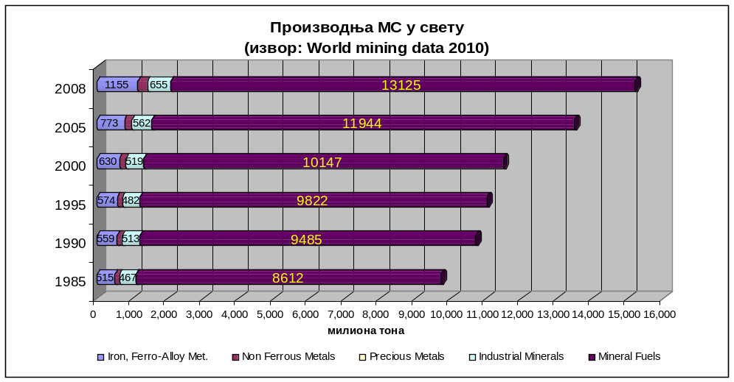
Слика 6.1. Кретање производње свих врста минералних сировина за период 1985.-2008. године

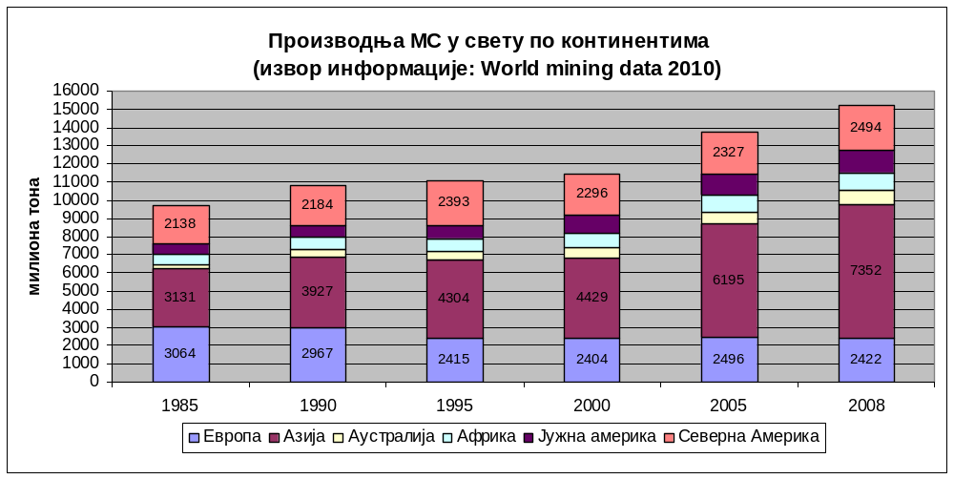
Слика 6.2. Производња МС у свету по континентима 1985.-2008. година
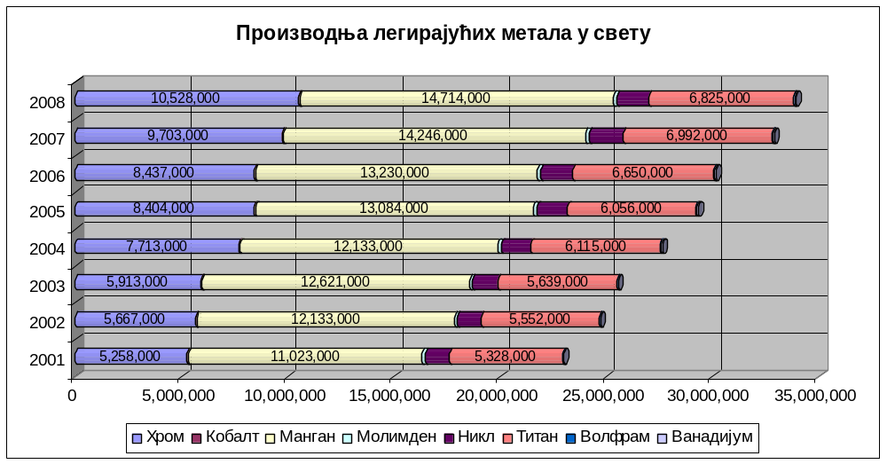
Слика 6.3. Производња легирајућих метала у свету 2001.-2008. година
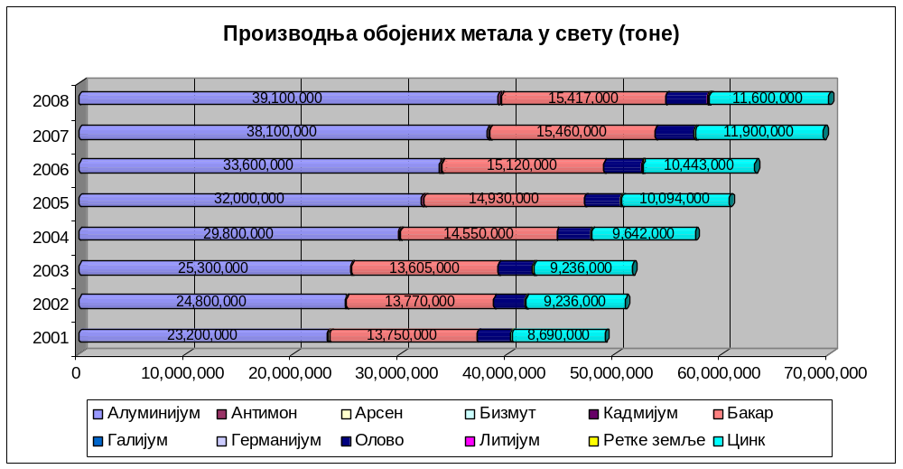
Слика 6.4. Производња обојених метала у свету 2001.-2008. година
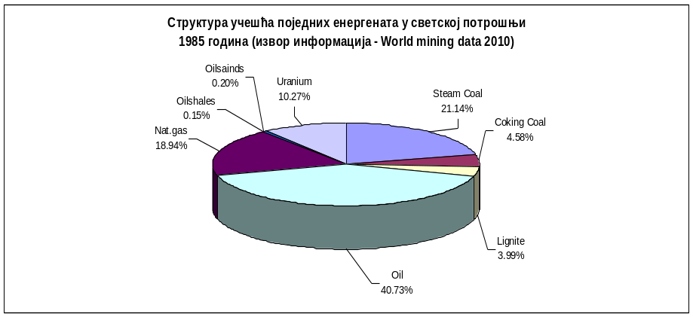

Слика 6.5. Структура појединих енергената
у светској потрошњи 1985. године

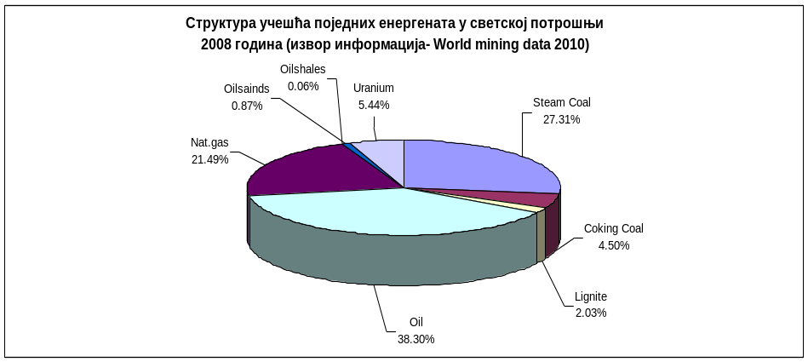

Слика 6.6. Структура појединих енергената
у светској потрошњи 2008

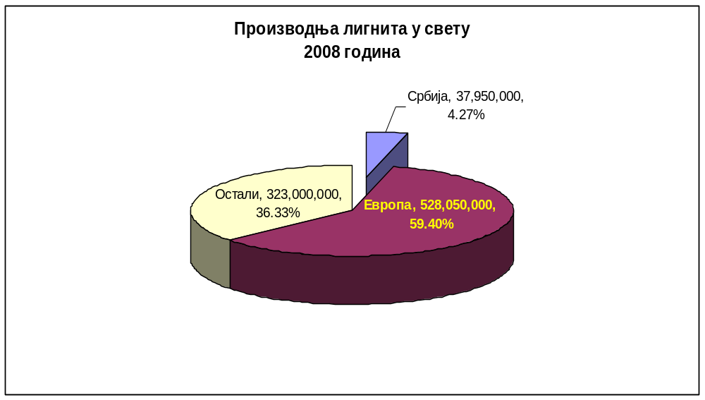
Слика 6.7. Производња лигнита у свету 2008. године
Из дијаграма на сликама 6.5, 6.6 и 6.7 јасно се види да производња енергетских минералних сировина у Републици Србији има превасходни задатак да смањи увозну зависност од ових врста МС.
На основу трендова раста потреба за минералним сировинама у предходном периоду, анализиране су поједнично минералне сировине и направљена је процена кретања светске производње за период до 2030. године. Анализом светских и европских кретања у производњи минералних сировина, као и домаћих перспектива може се констатовати да је:
Литијум за сада једина минерална сировина у Републици Србији, чија ће будућа производња, припрема, прерада, финализација производа итд., имати одређени утицај на светско тржиште. Процене су да ће до 2020. године учешће у производњи литијума из Србије чинити преко 10% светске производње и преко 90% производње у Европи.
Антимон, Фосфати, Флуорити и Борати су минералне сировине у Републици Србији, чија ће будућа производња, припрема, прерада, финализација производа итд., имати значајан утицај на европско тржиште (више од 10% европског тржишта), а не само за Републику Србију.
Бакар, никал, олово и цинк су минералне сировине чија производња првентствено има значај за развој Републике Србије, са мањим учешћем на европском тржишту (до 5%). Планираним мерама повећања производње стећиће се предуслови за потпуно снабдевање домаћег тржишта овим сировинама.
Енергетске минералне сировине у Републици Србији имају првенствено значај за снабдевање домаћег тржишта, како у производњи електричне и топлотне енергије, тако и у производњи нафте и нафтних деривата итд.

6.3.2. Развој сектора чврстих енергетских МС угља и уљних шкриљаца до 2030. године
Производња угља у Србији обавља се у оквиру Електропривреде Србије у оквиру два басена на пет површинских копова (Поље Б, Поље Д, Тамнава-Западно Поље и Велики Црљени у колубарском бесену и Дрмно у костолачком басену) и рудницима са подземном експлоатацијом уоквиру ЈП за ПЕУ. Површинском експлоатацијом откопава се око 100 милиона m³ јаловине и произведе преко 38 милиона t угља, док се подземном експлоатацијом произведе око 550,000 t угља.
У циљу повећања производње угља за одржавање рада постојећих и нових термо-капацитета планира се отварање нових површинских копова. У Колубарском басену планира се отварање ПК Поље Е, као заменски коп за ПК Поље Д, ПК Поље Г као замена за ПК Велики Црљени и ПК Поље Радљево као коп који треба да омогући повећање производње угља за потребе нових термонергетских капацитета. Међутим, у рударском басену Колубара је, као никада до сада, веома сложена ситуација са аспекта достизања економски сигурне дугорочне годишње експлоатације угља и достизања капацитета од око 37 милиона тона у наредном краткорочном периоду. У Костолачком басену ће се поступно повећавати производња угља са ПК Дрмно и активирањем производње на другим површинским коповима (ПК Ћириковац, ПК Западни део Костолачког басена). За континуалан рад сва четири блока у термоелектранама Костолац, укупне снаге око 1000 МW, укључујући и производњу око 500,000 t комадног угља за широку потрошњу, потребно је да површински копови откопавају и испоручују укупно 9 милиона t угља годишње. Планирано је повећање годишње производње угља на 12 милиона тона уз изградњу новог блока термоелектране од 350 МW.
Генерални правац развоја подземне експлоатације угља je пре свега да се резерве угља ових рудника вежу за нове термо капацитете. Новим инвестицијама приступило би се експлоатабилним резервама од 155,000,000 тона угља. Треба напоменути да улагања у подземну експлоатацију угља имају смисла само ако се изграде одговарајући термо капацитети. У том случају могуће је годишње произвести и пласирати (термокапацитети и широка потрошња) око 3 милиона тона комерцијалног угља, са производним трошковима који не смеју да пређу 2 еура/GЈ.
Уз поменути развој колубарског и костолачком басену као и подземне експлоатације угља треба истаћи веома важан енергетски потенцијал ковинског басена који се свакако треба реализовати у наредном развојном периоду.
Електропривреда Србије, као носилац производње електричне енергије у Србији, око 65% своје годишње производње заснива на производњи енергије сагоревањем лигнита, од чега преко 75% сагоревањем лигнита из колубарског угљеног басена, а преостали део из костолачког угљеног басена. Од укупне годишње производње угља у Србији, преко 90% се користи за производњу електричне енергије, па је у том смислу развој експлоатације угља, а посебно лигнита површинским начином експлоатације, нераскидиво повезан са планирањем и прогнозама везаним за производњу и потрошњу електричне енергије у Србији. Према сагледавању ЕПС, укупна потрошња електричне енергије у Србији у периоду до 2025. године, планирана је са просечном стопом пораста од око 1% на годишњем нивоу уз спровођење мера за рационализацију.
Изградња новог капацитета је дугорочно економски исплативија од улагања у опрему за заштиту животне средине на неефикасним постројењима и омогућава рационалније располагање постојећим резервама угља. Рударски угљоносни басени располажу довољним количинама угља квалитета који може уз одговарајућа инвестициона улагања да подржи овакав развојни тренд производње електричне енергије који је у складу са основним принципима одрживог развоја (енергетска и еколошка ефикасност). Такође, анализе и очекивани трендови развоја потрошње и потенцијала производних капацитета указују на оправданост оваквог приступа.
На слици 6.8 приказане су потребне количине угља за производњу електричне енергије по годинама према Стратегији развоја и плановима ЕПС, а на слици 6.9 потребна производња угља по намени и басенима (колубарском и костолачком). На свим сликама дат је приказ по годинама до 2025. године.
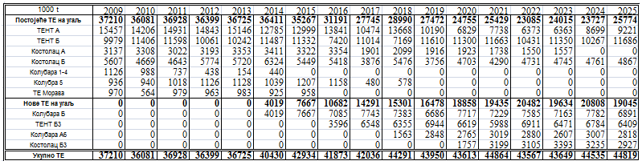
Слика 6.8. Потребне количине угља за производњу електричне енергије
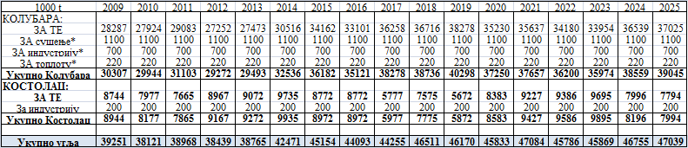
Слика 6.9. Потребна производња угља по намени и басенима
Уз ове количине од преко 47 милиона тона лигнита из колубарског и костолачког басена мора се рачунати и на око 400,000 t угља из подземне експлоатације за потребе ТЕ Морава. Уколико се не покрене нови инвестициони циклус у подземној експлоатацији, осим поменутих 400,000 t угља за ТЕ Морава, ЈП за ПЕУ у наредном периоду максимално може да произведе додатних 300,000 t до 700,000 t угља, иако би се потребе за овим квалитетнијим угљевима кретале око 2,000,000 t и то само за широку потрошњу и индустрију. На слици 6.10 и Графику 6.1 дат је приказ потребне производње свих врста угља, за све намене, динамички по годинама од 2010. до 2025. године, за колубарски и костолачки басен и ЈП за ПЕУ.
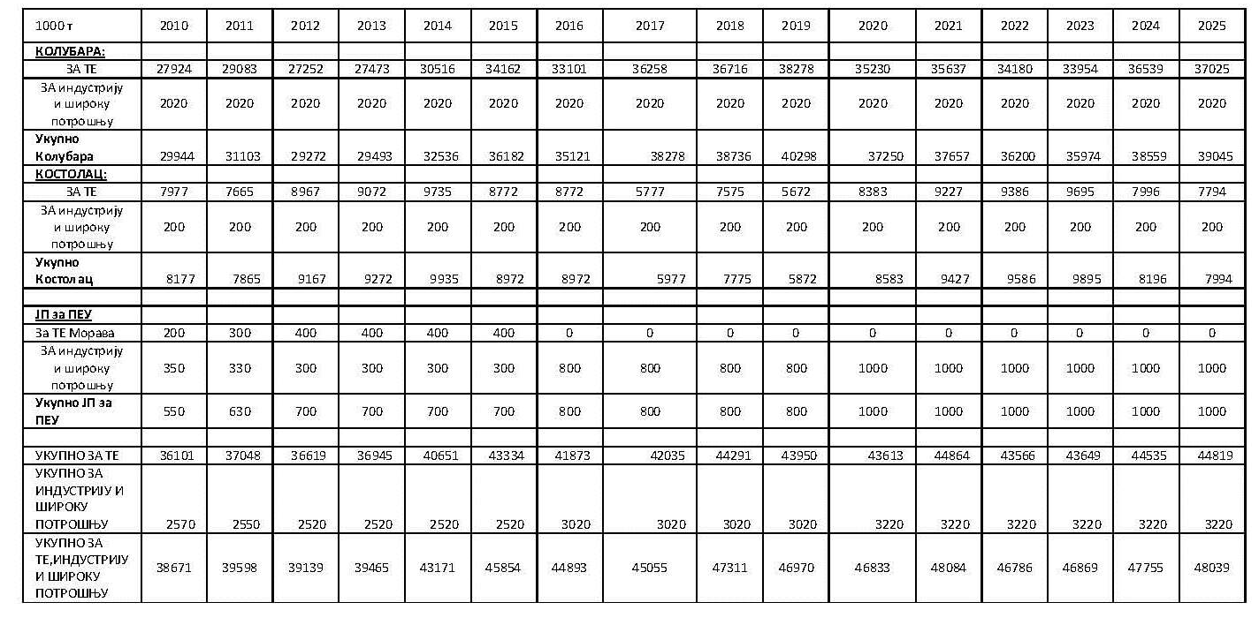
Слика 6.10. Потребна производња свих врста угљева по намени и по рудницима
График 6.1. Потребна производња свих врста угљева по намени и по рудницима
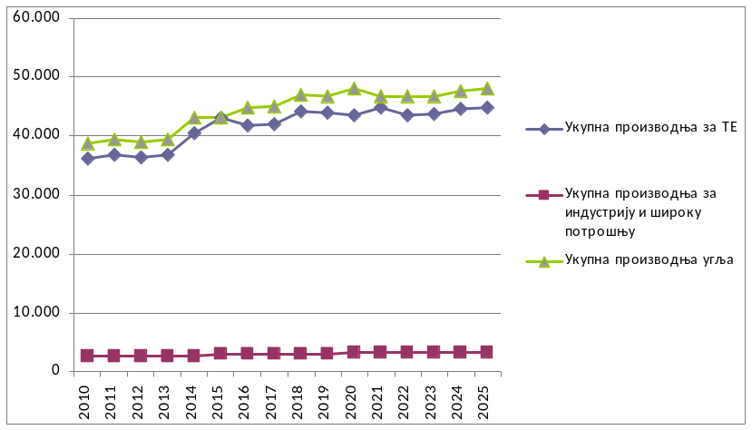
Даља одлагања инвестиционих улагања од 2012. године резултираће мањком у производњи угља од 7-8 милиона тона. Заједничко за руднике је да је опрема стара у просеку око 30 година (изузев ПК Тамнава-Западно Поље и делимично ПК Дрмно) и да је неопходно извршити њену ревитализацију и модернизацију. Када је реч о подземној експлоатацији угља, неопходно је у наредном периоду завршити процес реструктурирања како би се покренули развојни пројекти. Са аспекта производње потребно је одржати постојећи ниво производње од 630,000 до 700,000 t угља и то пре свега 400,000 t угља за ТЕ Морава.

Под претпоставком да ће се период реструктурирања завршити до 2014. године, уз инвестиције у геолошка истраживања и осавремењавање производње, треба очекивати постепени пораст производње на 1,000,000 t угља у 2020. години. Без већих инвестиционих улагања и реализације пројеката нових термоенергетских постројења за угаљ из подземне експлоатације не може се очекивати већа производња и у том контексту ово је реална развојна опција. Уз поменуте развојне перспективе угља у овој опцији је и покретање експлоатације уљних шкриљаца капацитета око 5,000,000 тона минералне сировине и производње око 500,000 тона нафте.
Анализирана опција развоја сектора угља је усклађена са развојем термоенергетског сектора, односно планиране производње и потрошње електричне енергије из термоелектрана. Уједно, ова опција представља потребан развој сектора угља у циљу поузданог снадбевања, пре свега, термоенергетских капацитета и производњу планираних количина електричне енергије. У овој варијанти после 2025. године не би се ширили производни капацитети на угљу.
Поред ове реалне и потребне опције развоја сектора угља у контексту развоја термоенергетског сектора, експертски тим је анализирао још две развојне варијанте.
Друга је песимистичка, и она подразумева снабдевање угљем уз гашење термоенергетских постројења по плану ЕПС како је то дато на слици 6.8, а изградњу само заменских капацитета у колубарском басену ТЕ Колубара Б и костолачком басену Костолац Б3. И ова варијанта подразумева останак у раду блокова Колубаре А као резерве са планом рада до 2000 сати годишње и не би се градио један капацитет од 700 MW (ТЕНТ Б3 или Колубара Б). Производња угља за индустрију и широку потрошњу из колубарског и костолачког басена остала би, као и производња из подземне експлоатације, по количини и намени иста. Приказ производње свих врста угља по годинама, намени и рудницима за песимистичку опцију развоја сектора угља дат је на слици 6.11 и Графику 6.2. Ова опција развоја не подразумева почетак експлоатације уљних шкриљаца.
Трећа анализирана развојна варијанта је оптимистичка опција. Ова варијанта подразумева осим предвиђених заменских и нових термоенергетских капацитета у колубарском и костолачком басену, активирање ковинског басена и изградњу термоелектране од 600 MW (300+300 МW), као и изградњу термоелектране Штаваљ капацитета до 300 MW, као и једне ТЕ-ТО у источној Србији (на пример Зајечар или Бор) снаге до 100 MW, као и реконструкција и модернизација ТЕ Морава. Ковинска термоелектрана снадбевала би се из новоизграђеног површинског копа годишњег капацитета око 5.5 милиона тона док би се термоелектрана Штаваљ снадбевала из комбиноване подземне и површинске експлоатације Сјеничког басена укупног годишњег капацитета око 2 милиона тона угља.

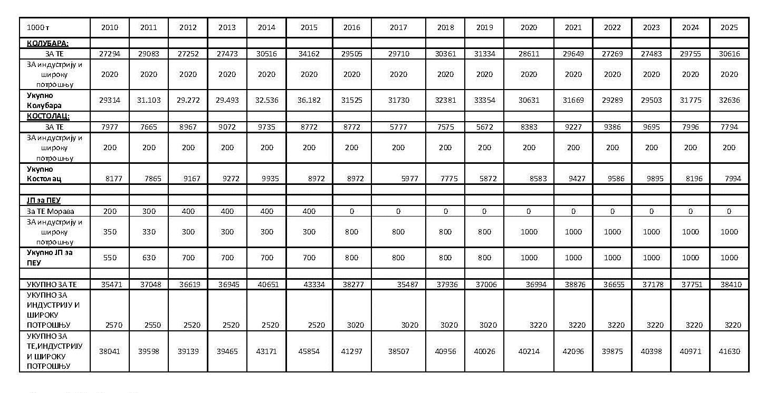
Слика 6.11. Потребна производња свих врста угљева по намени и по рудницима
у песимистичкој варијанти развоја сектора угља
График 6.2. Потребна производња свих врста угљева по намени и по рудницима
у песимистичкој варијанти развоја сектора угља
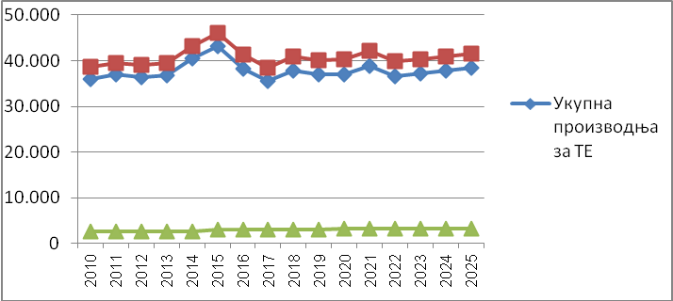

Нова ТЕ-ТО снаге око 100 MW, као и модернизована ТЕ Морава, снадбевале би се из рудника са подземном експлоатацијом који имају перспективне геолошке резерве за овакве објекте. Укупна производња у ЈП за ПЕУ могла би да буде око 3 милиона тона. Треба напоменути, да би се резерве угља за подземну експлоатацију само реализацијом оваквог плана могле у потпуности валоризовати. Ова опција отвара могућност за успешно реструктуирање као и дугорочно стабилан развој ЈП за ПЕУ. Приказ производње свих врста угља по годинама, намени и рудницима за оптимистичку опцију развоја сектора угља дат је на слици 6.12 и Графику 6.3. У овој развојној опцији заступљена је експлоатација 5,000,000 тона уљних шкриљаца за производњу 500,000 тона нафте.
На крају треба нагласити да би се у опцији потребног развоја сектора угља или реалне развојне опције и даље јављала потреба увоза око 2 милиона тона квалитетнијег угља, у песимистичкој опцији осим поменутих количина угља био би неопходан континуални увоз електричне енергије капацитета једне ТЕ од 700 MW и то у периоду већ после 2016. године, док оптимистичка опција развоја сектора угља обезбеђује стабилно снабдевање електричном енергијом уз одређене вишкове за континуирани извоз као и комплетно снадбевање домаћег тржишта угљем, укључујући и потребе цементне и цигларске индустрије. Оптимистичка опција развоја сектора угља није недостижна обзиром да су потребни ресурси угља већином истражени и расположиви. Уз стратешки развојни приступ државе са стратешким партнерима ова оптимистичка опција може да буде сасвим реална.
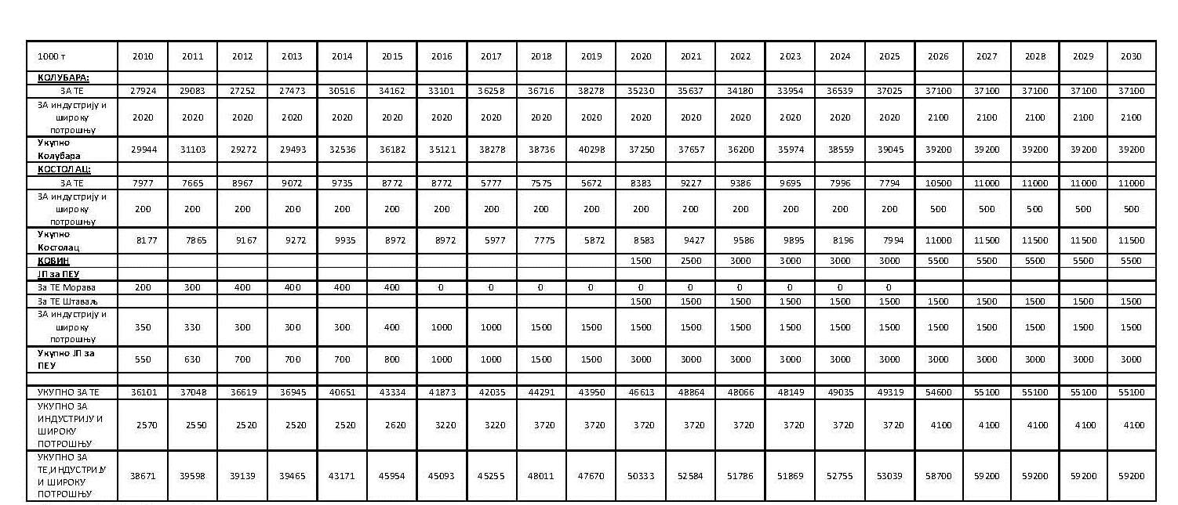
Слика 6.12. Потребна производња свих врста угљева по намени и по рудницима у оптимистичкој варијанти развоја сектора угља
График 6.3. Потребна производња свих врста угљева по намени и по рудницима
у оптимистичкој варијанти развоја сектора угља
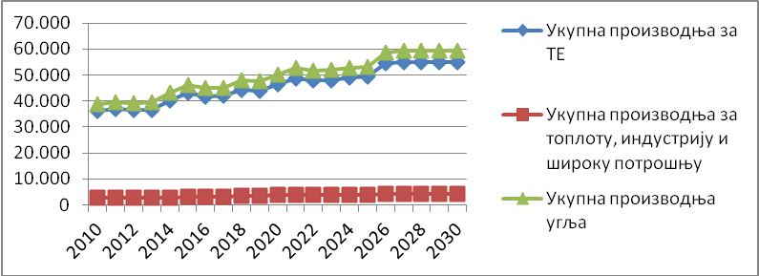
На Графику 6.4 дат је упоредни приказ укупне производње угља за све три опције развоја.
График 6.4. Упоредни приказ потребне производње свих врста угљева по намени и по
рудницима за све три анализиране варијанте
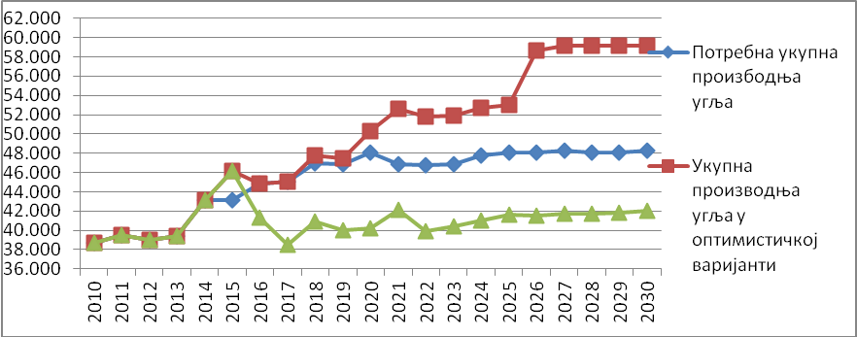

6.3.3. Развој сектора нафте и гаса до 2030. године
Садашњу ситуацију на нафтном тржишту Републике Србије карактерише завршена приватизација нафтног сектора и континуирано инвестирање у техничко-технолошку реконструкцију прерађивачких капацитета у циљу достизања ЕУ квалитета моторних горива, као и либерализација тржишта.
Природни гас се највише користи за индустријске потребе као гориво, у хемијској индустрији као сировина, затим као енергент за грејање, док је потрошња у домаћинствима релативно мала. У Србији само северни део (Војводина) има комплетну гасну инфраструктуру и пуну могућност коришћења природног гаса у сектору широке потрошње (домаћинствима). У осталом делу земље, природни гас се користи у системима за даљинско грејање, тако да је укупно учешће гаса у потражњи за потребе грејања и домаћинстава око 30%. Учешће природног гаса као горива у производњи електричне енергије је занемарљиво.
Пројекција потрошње нафте директно зависи од потрошње моторних горива на домаћем тржишту. Разматрана су три сценарија будућег развоја тржишта моторних горива у Србији до 2026. године и то песимистички (који би подразумевао раст тржишта по стопама од 2% просечно годишње), умерени (просечна стопа раста тражње бензина од 2.5-3% и дизела од 3-3.5%) и оптимистички (раст тражње бензина износио би 4.5% просечно годишње, а раст тражње дизела 5% просечно годишње).
На бази детаљније анализе умерене и оптимистичке опције, а уз респектовање пројектованих стопа раста тражње моторних горива у непосредном окружењу и развијеним западноевропским земљама, као и свих ограничења и неизвесности које стоје пред Србијом, проистекло је опредељење узимања стопе раста тражње бензина од 2.5% и дизела од 3%, као највероватније остварљиве. Очекује се даће потрошња ТНГ расти по просечној годишњој стопи од 2.4%. Потрошња лож уља имаће пад са просечном годишњом стопом пада од 2.6%, а мазута од 1.7%. Пројекција потрошње нафте (укупних потреба), моторног бензина и дизела приказана је на слици 6.13.
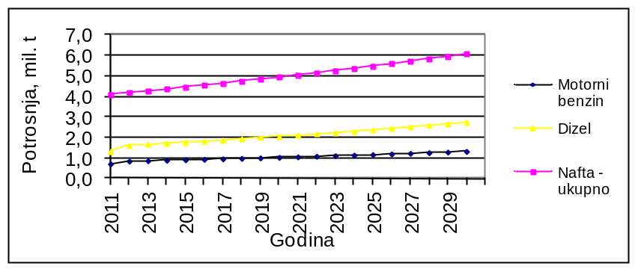
Слика 6.13. Пројекција потрошње нафтних деривата у Републици Србији до 2030. године
Повећање учешћа природног гаса у задовољавању енергетске потражње је дугорочни стратешки циљ енергетске политике Србије. За природни гас се сматра да ће имати значајнију улогу у снабдевању енергијом у будућем периоду.
У сектору гасне привреде у будућој структури потрошње енергената, само реализацијом програма гасификације (у оквиру кога се предвиђа увођење гаса у око 400,000 нових домаћинстава у Републици Србији до 2015. године), изградњом гасовода Јужни Ток, подземних складишта гаса, когенерационих постројења у већим градовима и индустријским центрима и станица компримованог гаса за моторна возила у градовима и дуж магистралних гасовода може се остварити пораст учешћа природног гаса са 20% на 24%.
На слици 6.14 дата је пројекција потрошње природног гаса у Републици Србији до 2030. године.
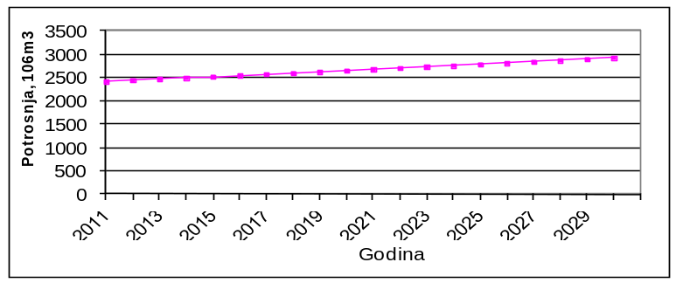
Слика 6.14. Пројекција потрошње природног гаса у Републици Србији до 2030. године
Последњих деценија производњу нафте и гаса у Србији карактерише континуирани тренд пада услед високог степена исцрпљености постојећих лежишта, као и веома ниског степена истражних активности. Учешће домаће производње нафте је 20% у задовољавању енергетских потреба, што представља веома високу увозну зависност. Оваква неповољна ситуација у нафтном сектору се постепено мења од 2009. године када је ГазпромНефт, постао власник 51% акција НИС. Инвестирањем у напредне стимулативне технологије у циљу повећања степена искоришћења постојећих лежишта и нове пословне филозофије остварен је пораст производње. Остварена производња у 2010. години износила је преко 1.2 милиона тона еквивалентне нафте, што представља повећање од 30% у односу на 2009. годину, док планирана производња за 2011. годину износи 1.5 милиона тона еквивалентне нафте. Главни фактор стратешког развоја НИС-ГазпромНефт је раст сопствене производње нафте и гаса. У том смислу кренуло се са реализацијом нових пројеката истраживања у Војводини и ужој Србији.
Може се рећи да реализацију дугорочне стратегије НИС, а посебно у области повећања производње до 2029. године на преко 5 милиона тона еквивалентне нафте са планираним учешћем домаће производње од 30-50%, карактерише висок степен неизвесности. Повећање производње на домаћем простору је могуће само ако се у предвиђеном периоду оствари повећање резерви, а то је условљено позитивним резултатима започетих истраживања, односно открићима нових нафтних лежишта.
Треба нагласити да се дугорочно повећање производње не може остварити само применом нових технологија (Improved Oil Recovery-IOR и Enhanced Oil Recovery-EOR метода) и повећањем темпа црпљења постојећих лежишта, већ открићима нових лежишта. У противном, домаће билансне резерве процењене на 14 милиона тона са годишњим нивоом црпљења од 800,000 тона, у песимистичкој варијанти развоја, исцрпле би се за око 15 година, тј. до 2027. године.
6.3.4. Развој сектора бакра до 2030. године
Компанија РТБ Бор Група је једини произвођач бакра и племенитих метала у Србији. Производња се у континуитету одвија почев од 1903. године на локалитетима у Бору и Мајданпеку. Данас се експлоатација руде бакра обавља у Борском делу басена у лежиштима Велики Кривељ, у јами Бор и у лежишту Северни Ревир у Мајданпеку, у постојећим капацитетима са застарелом технологијом. То указује на потребу дефинисања новог стратешког плана развоја производње бакра у РТБ-Бор и његову имплементацију у пракси.
Стратешки план производње бакра се заснива на овереним геолошким резервама руде бакра од преко 2.5 милијарде тона, на могућности повећања капацитета експлоатације руде набавком нове висококапацитивне рударске механизације, реконструкцији и набавци нове флотацијске опреме и изградњи нове топионице и фабрике сумпорне киселине, чиме ће се постићи већи технолошки резултати и заштита животне средине према највишим еколошким стандардима. Осим поменутих геолошких резерви, неопходно је валоризовати и 160,000,000 t техногених минералних сировина које су кроз вишедеценијску експлоатацију и прераду третиране као јаловина а садашња цена метала може компанији створити додатни профит.
Дугорочно, производња у компанији РТБ - Бор базираће се на:
- руднику бакра Церово (лежиште Церово 1 и Церово 2, Церово Примарно и Дренова), са капацитетом од 2.5*10⁶ тона руде годишње у I Фази и са капацитетом од 5.5*10⁶ t руде годишње у II Фази;
- руднику бакра Велики Кривељ са капацитетом од 10*10⁶ тона руде годишње;
- руднику бакра Мајданпек - лежиште Јужни Ревир са капацитетом од 8.5*10⁶ тона руде годишње;
- интензивнијој подземној експлоатацији у лежишту Борска Река после утврђивања адекватне методе откопавања са очувањем околине и изградње потребних инфраструктурних објеката припреме, разраде, одводњавања и проветравања јаме;
- примени нових технологија у рударству и металургији.
Развојне опције
Започета изградња нове топионице у Бору треба да буде кључна за наставак рударске експлоатације и отварање нових лежишта на потезу Бор-Мајданпек. Нова топионица је пројектована за прераду преко 400,000 тона концентрата бакра, односно за производњу 80,000 тона метала бакра. Изградња нове топионице и њено снабдевање концентратом бакра из домаћих извора представља оптимистичку развојну варијанту с тим да се из домаћих извора добије до 70,000 тона метала.
Данашња производња концентрата бакра у погонима у Бору и у Мајданпеку је реда величине од 130,000 до 150,000 тона годишње, што са устаљеним квалитетима концентрата даје годишњу производњу бакра у металу од око 30,000 тона. Реалну развојну опцију представља снадбевање нове топионице из домаћих извора у количини од око 300,000 тона концентрата за производњу око 60,000 тона метала бакра, док би се остатак од 100,000 тона концентрата за попуну капацитета топионице увозио. У песимистичкој развојној варијанти постојећи капацитет производње метала бакра би се подигао за 30% до 40% у односу на данашњу производњу и износио би око 40,000 до 45,000 тона метала бакра.
Пројекција развоја рударске производње у РТБ Бор до 2030. године у реалној развојној варијанти је 55,000 t, а у оптимистичкој до 70,000 t бакра. У песимистичкој варијанти може се рачунати на производњу до 45,000 t метала. Све поменуте опције су у директној вези са могућношћу великих инвестиционих улагања од стране државе или налажења стратешког партнера за реализацију амбициозних циљева. Други важан фактор који битно утиче на планирани развој је и цена бакра на светском тржишту.
Процена производње метала бакра у Србији за оптимистичку варијанту развоја, Европи и остатку света приказана је на слици 6.15.
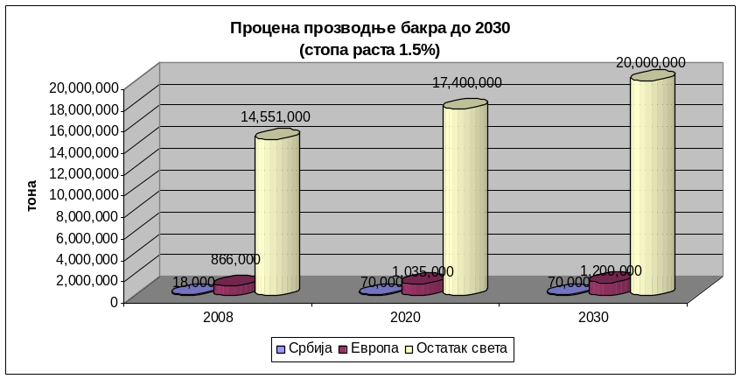
Слика 6.15. Процена производње бакра до 2030. година

Стање 2008. године: Србија 0.12%, Европа 5.30%, Остали 94.7%
Процена 2020. године: Србија 0.37%, Европа 5.60%, Остали 94.4%
Србија тренутно производи око 2.0% европске производње бакра и има потенцијал да до 2020. године достигне око 6.7% европске производње бакра.
6.3.5. Развој сектора осталих металичних МС до 2030. године
Развој сектора осталих металичних минералних сировина базиран је на постојећој експлоатацији и производњи метала олова и цинка уз производњу бакра, данас јединој производњи метала у Србији али и светски значајним сировинско-ресурсним и економским потенцијалима литијума као и потенцијалима за будућу производњу антимона, молибдена и никла. Осим бакра, олова и цинка остале поменуте металичне МС данас се не експлоатишу али имају велики развојни потенцијал и геолошки и производни. На Сликама 6.16 до 6.21, приказан је апроксимирани тренд раста производње поменутих металичних МС за оптимистичку варијанту у периоду до 2030. године за Србију, Европу и остатак света.
ЛИТИЈУМ
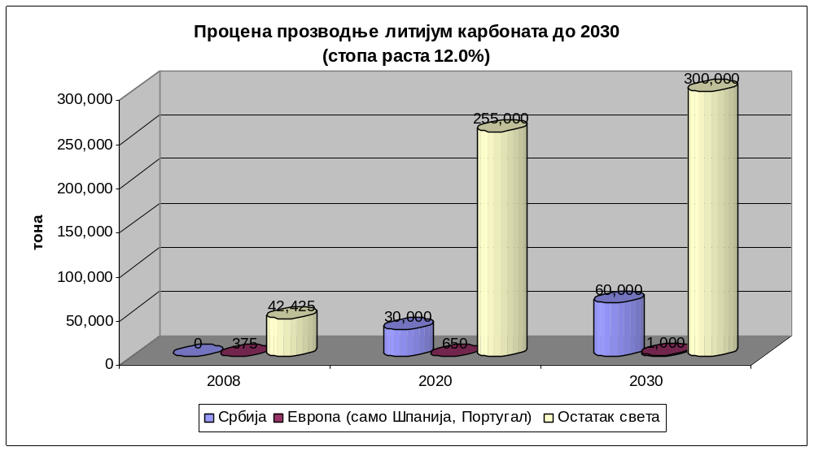
Слика 6.16. Процена производње литијум карбоната до 2030. година

Стање 2008. године: Србија 0.0%, Европа 0.88%, Остали 99.1%
Процена 2020. године: Србија 10.50%; Европа 10.73%, Остали 89.27%
Република Србија је у могућности да 2020. године има око 100% европске производње.

ОЛОВО
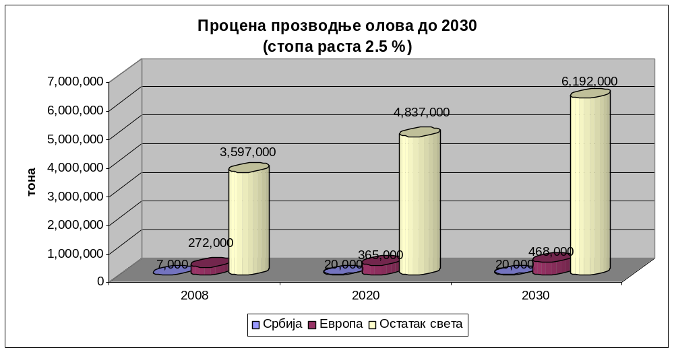
Слика 6.17. Процена производње олова до 2030. године

Стање 2008. године: Србија 0.18%, Европа 7.00%, Остали 93.0%
Процена 2020. године: Србија 0.38%, Европа 7.00 %, Остали 93.0%
Република Србија тренутно производи око 2.6% европске производње олова а до 2020. године може имати око 5.5% европске производње олова.

ЦИНК

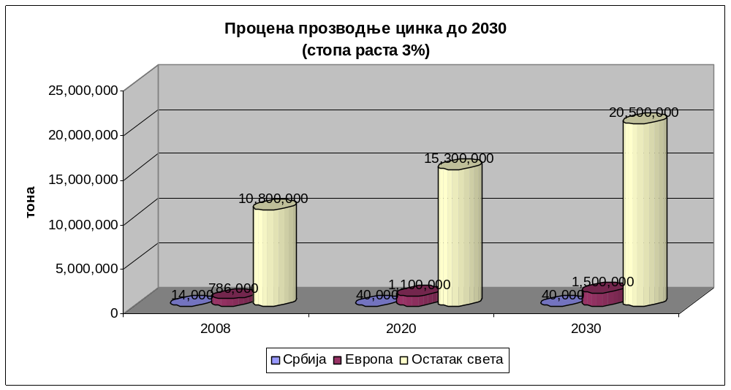
Слика 6.18. Процена производње цинка до 2030. године

Стање 2008. године: Србија 0.12%, Европа 6.80%, Остали 93.2%
Процена 2020. године: Србија 0.24%, Европа 6.90%, Остали 93.1%
Република Србија тренутно производи око 1.7% европске производње цинка.
Република Србија може имати до 2020. године око 3.5% европске производње цинка.

НИКАЛ
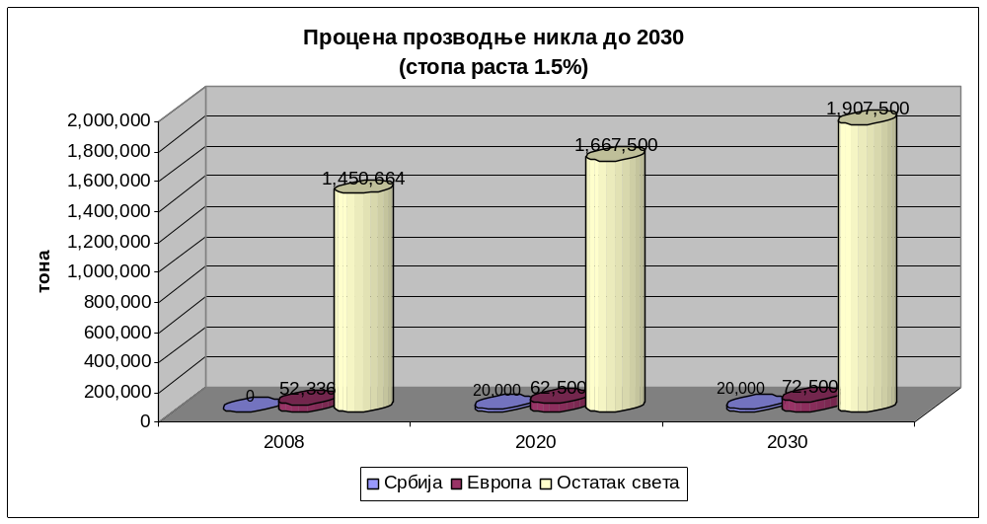
Слика 6.19. Процена производње никла до 2030. године

Стање 2008. године: Србија 0.00%, Европа 3.2%, Остали 96.8%
Процена 2020. године: Србија 1.15%, Европа 4.7%, Остали 95.3%
Република Србија има могућност да до 2020. године достигне око 24.0% европске производње.
МОЛИБДЕН
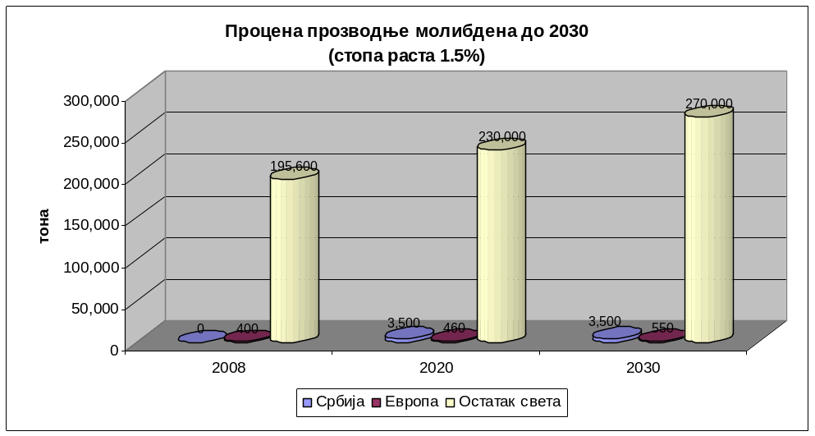
Слика 6.20. Процена производње молибдена до 2030. године

Стање 2008. године: Србија 0.00%, Европа 0.2%, Остали 99.8%
Процена 2020. године: Србија 1.50%, Европа 1.7 %, Остали 98.3%
Република Србија може имати до 2020. године око 88.3% европске производње.

АНТИМОН
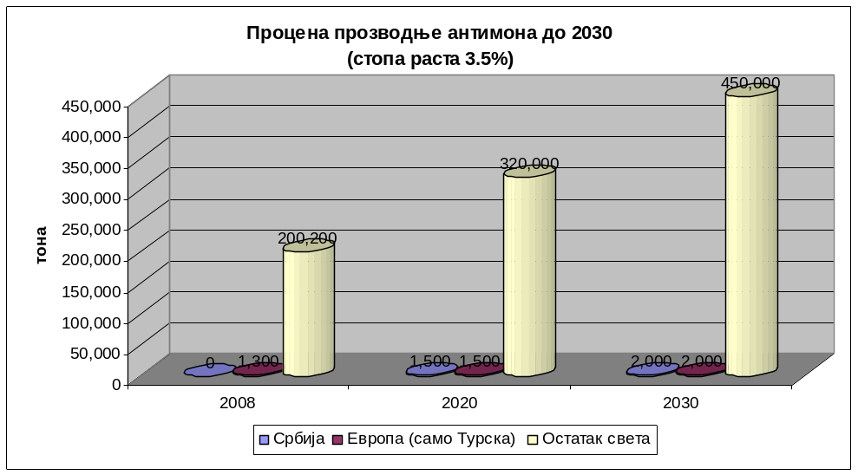
Слика 6.21. Процена производње антимона до 2030. године

Стање 2008. године: Србија 0.00%, Европа 0.65%, Остали 99.8%
Процена 2020. године: Србија 0.46, Европа 0.93%, Остали 99.8%
Република Србија је у могућности да до 2020. године има око 50% европске производње.

6.3.6. Развој сектора неметаличних индустријских МС до 2030. године
Кључан за будући развој сектора неметаличних индустријских МС али и са великим значајем за рударски сектор у целини, у наредном периоду биће почетак експлоатације литијума и бората из јадарита, односно бората као неметаличне индустријске минералне сировине. Данас, осим за грађевинску индустрију, експлоатације неметаличних МС за индустријску прераду у Србији готово да и нема.
На сликама 6.22 до 6.25 приказана је апроксимирана процена производње значајно развојних неметаличних МС у Србији за оптимистичку варијанту развоја, Европи и остатку света. Песимистичка варијанта развоја овог сектора претпоставља да ће се до 2020. године покренути експлоатација литијума и бората док се код других неметаличних индустријских МС неће битно променити ситуација са производњом.

БОРАТИ
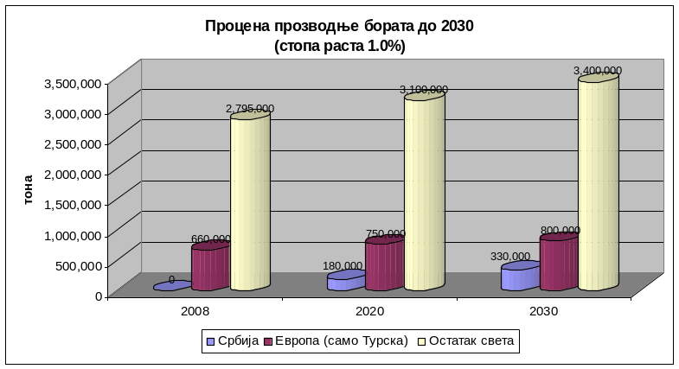
Слика 6.22. Процена производње бората до 2030. године

Стање 2008. године: Србија 0.0%, Европа 19%, Остали 81.0%
Процена 2020. године: Србија 4.47%, Европа 23.5%, Остали 76.5%
Република Србија је у могућности да 2020. године има око 20.0% европске производње.
ФОСФАТИ
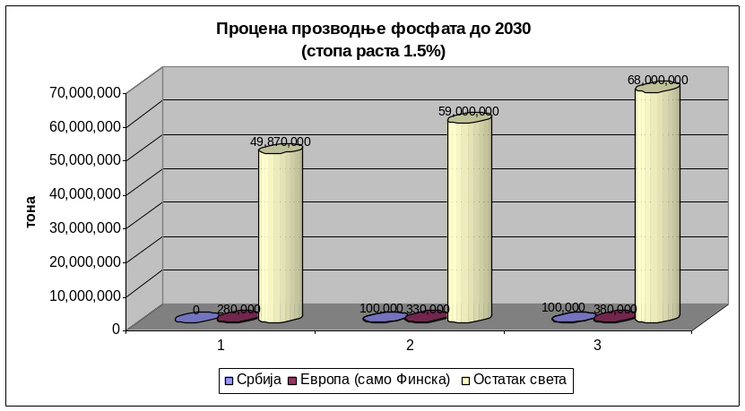
Слика 6.23. Процена производње фосфата до 2030. године

Стање 2008. године: Србија 0.0%, Европа 0.56%, Остали 99.4%
Процена 2020. године: Србија 0.17%, Европа 0.72%, Остали 99.1%
Република Србија може имати до 2020. године око 23% европске производње.

МАГНЕЗИТ
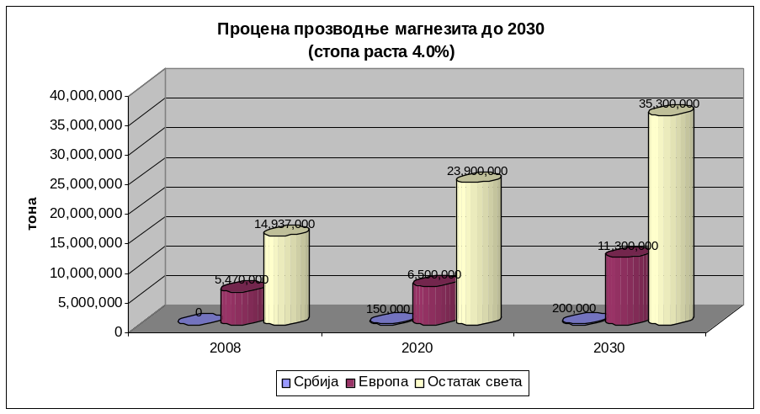
Слика 6.24. Процена производње магнезита до 2030. године

Стање 2008. године: Србија 0.00%, Европа 26.00%, Остали 74.0%
Процена 2020. године: Србија 0.50%, Европа 22.00%, Остали 76.0%
Република Србија може имати до 2020. године око 2.3% европске производње магнезита.

ФЛУОРИТ
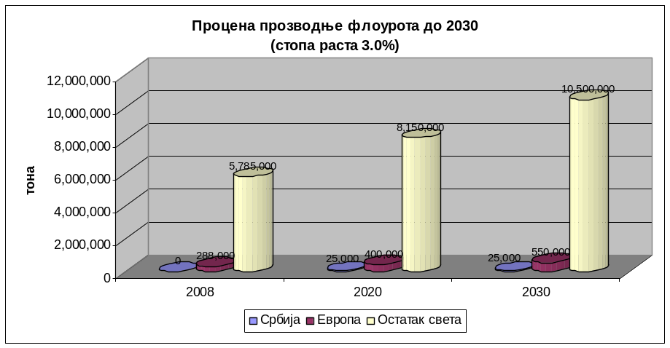
Слика 6.25. Процена производње флуорита до 2030. године

Стање 2008. године: Србија 0.00%, Европа 4.20%, Остали 95.8%
Процена 2020. године: Србија 0.29%, Европа 4.50%, Остали 95.5%
Република Србија може имати до 2020. године око 5.5% европске производње.

6.3.7. Развој сектора хидрогеотермалне и геотермалне енергије до 2030. године
Геотермална енергија подразумева петротермалне и хидрогеотермалне енергетске изворе којима обилује Република Србија у значајној мери.
Геотермални ресурси се све више експлоатишу захваљујући све бржем развоју ефективних технологија производње и њиховог искоришћавања. Захваљујући томе геотермална енергија је данас практично сваком доступна. Према садашњем степену познавања геолошког састава и хидрогеотермалних карактеристика терена до дубине од 3,000 m, на територији Србије постоји 60 конвективних хидрогеотермалних система. Од тог броја 30 се налази у Динаридима, 20 у Карпато-Балканидима, 5 у Српско-Македонском масиву и 5 у подручју Панонског басена. У седиментним басенима који су испуњени седиментним стенама палеогене и неогене старости присутни су кондуктивни хидрогеотермални системи. Највећи број од њих припада Панонском басену на територији Војводине, тј. северне Србије. Остали су мањег значаја и углавном су међусобно слабо повезани, и има их 14.
Хидрогеотермални ресурси уже територије Србије ван Панонског басена, тј. у теренима изграђеним од тврдих стена налази се 160 природних извора термалних вода са температуром већом од 15°C. Највећу температуру од њих имају термалне воде извора у Врањској Бањи 96°C, затим у Јошаничкој Бањи 78°C, Сијаринској Бањи 72°C, Куршумлијској Бањи 68°C, Новопазарској Бањи 54°C, итд. Укупна издашност свих природних извора је око 4,000 l/s.
Геотермална енергија има одличну перспективу у нашој земљи. Израђене прве оцене енергетске потенцијалности геотермалних ресурса, чији је циљ израде био да укажу на целокупну перспективу и друштвени интерес за геотермалну енергију, тј. оне представљају основу за одређивање дугорочне економске политике и стратегије привреде за коришћење енергије, показују да би се са интензивним програмом геотермалних истраживања и коришћења могло до 2030. године, да постигне замена од најмање 500,000 t увозних течних горива на годишњем нивоу, а са директним коришћењем помоћу геотермалних топлотних пумпи могла би се смањити потрошња електричне енергије за најмање 1200 МW. Ово су главни циљеви којима треба тежити. Могућности коришћења геотермалне енергије су многобројне: агрикултура, аквакултура, грејање и топлификација, топлота за индустријске потребе, сушење житарица и других биљних плодова и индустријских производа, стаклене баште, рекреација и спорт, бање, итд.

6.3.8. Развој сектора МС за грађевинску индустрију
Када је реч о МС за грађевинску индустрију и индустријску прераду, ту су сви рудници у приватном власништву. Ово је важно напоменути јер је овај сектор и најразвијенији управо због тржишног понашања. За очекивати је да ће и у будућности у складу са захтевима тржишта овај сектор предузимати развојне кораке и без уплитања државе. Ипак треба нагласити да се очекује да овај сектор у периоду, посебно до 2020. године, а и касније има интензиван развој јер се очекује управо у овом периоду да се заврше сви важни државни инфраструктурни објекти (путне и железничке мреже итд.).
Такође, треба истаћи да је у развијеним земљама потрошња производа из асортимана овог сектора и преко 7 t годишње по становнику, а да је у Србији ова потрошња негде око 2.5 до 3 t годишње по становнику. И у овој разлици уочљива је велика развојна могућност сектора.
Међутим, треба поменути да је ова развојна шанса сектора уско везана за општи привредни развој. У сваком случају, реална опција је да потрошња у овом сектору нарасте на 5 t годишње, оптимистичка на 7 t а песимистичка да производња остане у данашњим границама од око 2.5 до 3 t годишње по становнику.

6.4. АНАЛИЗА РАЗВОЈНИХ ОПЦИЈА СЕКТОРA МИНЕРАЛНИХ СИРОВИНА
За све анализиране секторе разматране су углавном по три развојне опције и то: реална, која је најчешће условљена неким другим фактором (на пример сектор угља је условљен потребним количинама за производњу електричне енергије, сектор нафте ресурсним потенцијалом, сектор бакра изградњом нове топионице али и инвестиционим могућностима државе и тржиштем, сектор геотермалне енергије развојним опцијама државе и приватног сектора, сектор неметаличних индустријских и грађевинских МС привредним развојем), песимистичка и оптимистичка.
При анализи развоја сектора МС у целини, такође су анализиране три развојне опције, песимистичка, реална и оптимистичка. За пројекцију појединих развојних опција нису директно пресликаване и просто сабиране појединачне опције сваког од анализираних сектора већ су сагледани реални услови за пројекцију развоја. Тако на пример, литијум код металичних минералних сировина и борат код неметаличних индустријских минералних сировина су узети као сигурни за реализацију у наредном периоду у све три развојне опције, јер је то минерално ресурсни потенцијал светског значаја, а концесионар је једна од водећих светских рударских компанија.
Песимистичка опција развоја сектора минералних сировина
У овој варијанти развоја узети су претпостављени су следећи параметри:
- производња угља остаје на садшњем нивоу, са увозом око 2,000,000 тона висококвалитетних угљева за индустрију и широку потрошњу и континуалним увозом електричне енергије капацитета једне термоелектране од 700 MW. Подземна експлоатација угља егзистира на помоћи државе;
- нафта и придродни гас се експлоатишу на садашњем нивоу и та експлоатација уз мање осцилације траје до 2027. године;
- производња метала остаје на производњи бакра, литијума, олова и цинка, и то бакра у количини до 45,000 тона, а олова и цинка са благим растом условљеним постојећим геолошким резервама и опремом за експлоатацију и прераду, као и нова производња литијума;
- производња неметаличних индустријских МС своди се на производњу сировина за цементну индустрију и сировина за пунила у хемијској индустрији са благим растом, а покреће се прозводња борних минерала уз већ наведени литијум;
- производња неметаличних МС за грађевинску индустрију краткорочно има већи раст (изградња инфраструктуре), а онда поново пад на садашњи ниво јер је она у директној функцији укупног привредног развоја;
- коришћење геотермалних извора енергије ће расти због потенцијално већег интереса приватних инвеститора (хотели, туристички комплекси, пољопривредна добра, индустријски објекти итд.).
Процена прихода по врстама минералних сировина у УС$:

- Процена прихода сектора енергетских минералних сировина  Минерална сировина УС$ % | 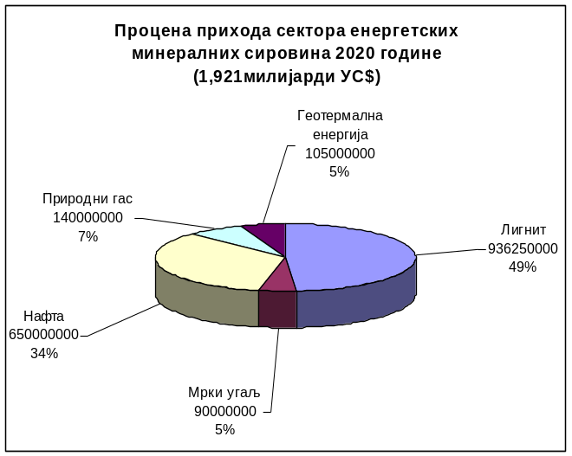  Слика 6.26. Процена прихода енергетских МС
  Лигнит | 936,250,000 | 49
  Мрки угаљ | 90,000,000 | 5
  Нафта | 650,000,000 | 34
  Природни гас | 140,000,000 | 7
  Геотермална енергија | 105,000,000 | 5
  Укупно | 1,921,250,000 | 100
- Процена прихода секторa металичних минералних сировина  Минерална сировина УС$ % | 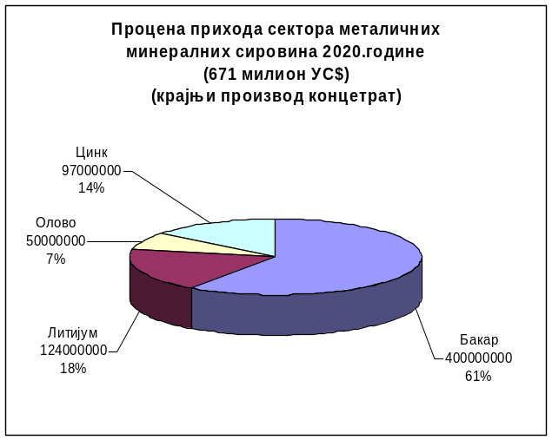  Слика 6.27. Процена прихода металичних МС
  Бакар | 400,000,000 | 61
  Литијум | 124,000,000 | 18
  Олово | 50,000,000 | 7
  Цинк | 97,000,000 | 14
  Укупно | 671,000,000 | 100
- Процена прихода сектора неметаличних индустријских минералних сировина  Минерална сировина УС$ % |  | 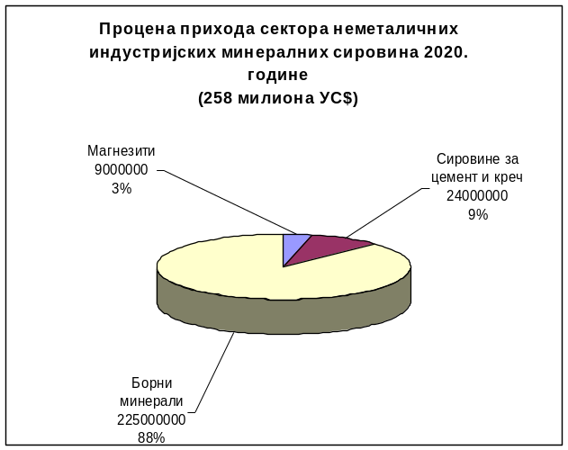  Слика 6.28. Процена прихода неметаличних  индустријских МС
  Магнезити | 9,000,000 | 3
  Сировине за цемент и креч | 24,000,000 | 9
  Борни минерали | 225,000,000 | 88
  Укупно | 258,000,000 | 100
- Процена прихода сектора неметаличних минералних сировина  Минерална сировина УС$ % |  | 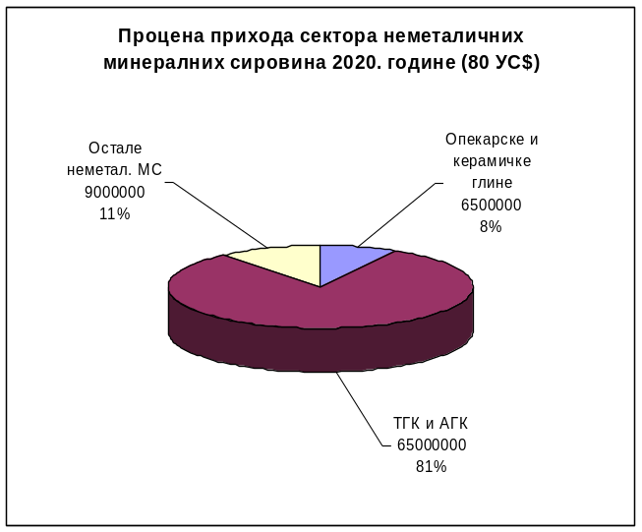  Слика 6.29. Процена прихода неметаличних МС
  Опекарске и керамичке глине | 6,500,000 | 8
  ТГК и АГК | 65,000,000 | 81
  Остале неметал. МС | 9,000,000 | 11
  Укупно | 80,500,000 | 100

У песимистичкој опцији развоја процена прихода рударске индустрије 2020. године износи 2,930,750,000 УС$, при чему је у укупном приходу учешће енергетских МС 1,921,250,000 УС$ или чак 65.55%, металичних МС 671,000,000 УС$ или 22.90%, неметаличних индустријских МС 258,000,000 УС$ или 8.80% и неметаличних МС 80,500,000 УС$ или 2.75%.  На слици 6.30 приказана је процена прихода рударске индустрије у песимистичкој опцији развоја по врстама МС. | 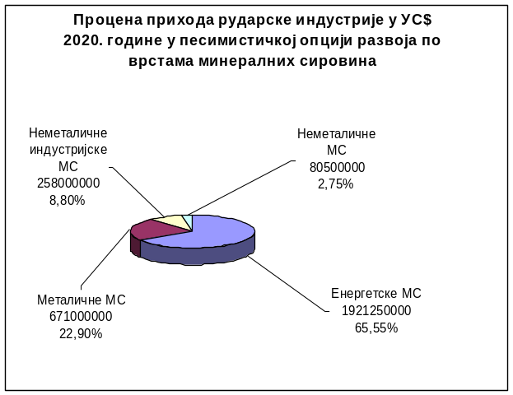  Слика 6.30. Процена прихода рударске  индустрије у песимистичкој  варијанти развоја
Према процени раста од 5.8%, БДП 2020. године ће бити 69,000,000,000 УС$ па ће учешће рударске индустрије у песимистичкој опцији развоја у БДП износити 4.25%.  На слици 6.31 графички је приказано учешће БДП рударске индустрије у БДП Републике Србије 2020. године. | 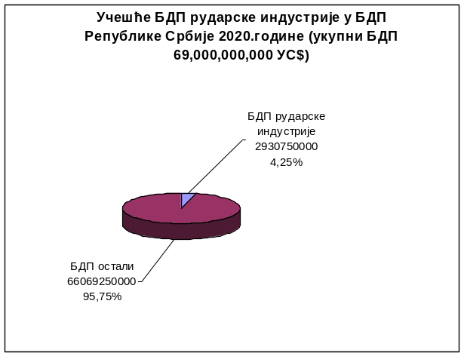  Слика 6.31. Учешће БДП рударске индустрије у  БДП Републике Србије 2020. године
Реална опција развоја сектора минералних сировина
У овој варијанти развоја узети су претпостављени следећи параметри:
Производња угља расте до 2020. године када је укупни капацитет око 48,000,000 тона, са увозом око 1,000,000 тона висококвалитетних угљева за индустрију и широку потрошњу и потпуном обезбеђеношћу електричном енергијом. Подземна експлоатација угља је реструктуирана и самостално егзистира.
Капацитет проиводње нафте и придродног гаса повећан је за 30% због прираста резерви у постојећим лежиштима али избог откривања нових лежишта.
Осим производње бакра у количини од око 55,000 тона метала, производње литијума, олова и цинка покреће се и производња никла. Производња литијума, олова и цинка има нешто већи раст након увећања постојећих геолошких резерви и технолошке модернизације експлоатације.
Производња неметаличних индустријских МС своди се на производњу сировина за цементну индустрију и сировина за пунила у хемијској индустрији, као и борних минерала са интензивнијим растом. У експлоатацију улазе магнезит и фосфати.
Производња неметаличних МС за грађевинску индустрију краткорочно има већи раст (изградња инфраструктуре) и остаје на том нивоу уз мање осцилације због укупног привредног развоја.
Коришћење геотермалних извора енергије ће расти због потенцијално већег интереса приватних инвеститора (хотели, туристички комплекси, пољопривредна добра, индустријски објекти итд.).
Процена прихода по врстама минералних сировина у УС$:

- Процена прихода сектора енергетских минералних сировина  Минерална сировина УС$ % | Слика 6.32. Процена прихода енергетских МС
  Лигнит | 1,200,000,000 | 47
  Мрки угаљ | 105,000,000 | 4
  Нафта | 800,000,000 | 31
  Природни гас | 160,000,000 | 6
  Геотермална енергија | 130,000,000 | 5
  Уљни шкриљци | 180,000,000 | 7
  Укупно | 2,575,000,000 | 100
- Процена прихода сектора металичних минералних сировина  Минерална сировина УС$ % | 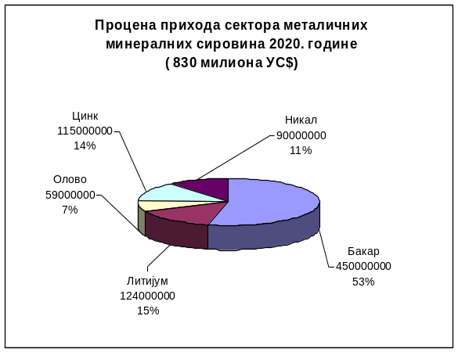  Слика 6.33. Процена прихода металичних МС
  Бакар | 450,000,000 | 53
  Литијум | 124,000,000 | 15
  Олово | 59,000,000 | 7
  Цинк | 115,000,000 | 14
  Никал | 90,000,000 | 11
  Укупно | 838,000,000 | 100
- Процена прихода сектора неметаличних индустријских минералних сировина  Минерална сировина УС$ % |  | 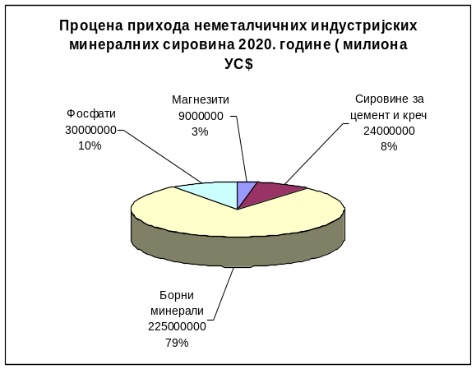  Слика 6.34. Процена прихода неметаличних  индустријских МС
  Магнезити | 9,000,000 | 3
  Сировине за цемент и креч | 24,000,000 | 8
  Фосфати | 30,000,000 | 10
  Борни минерали | 225,000,000 | 79
  Укупно | 288,000,000 | 100
- Процена прихода сектора неметаличних минералних сировина  Минерална сировина УС$ % |  | 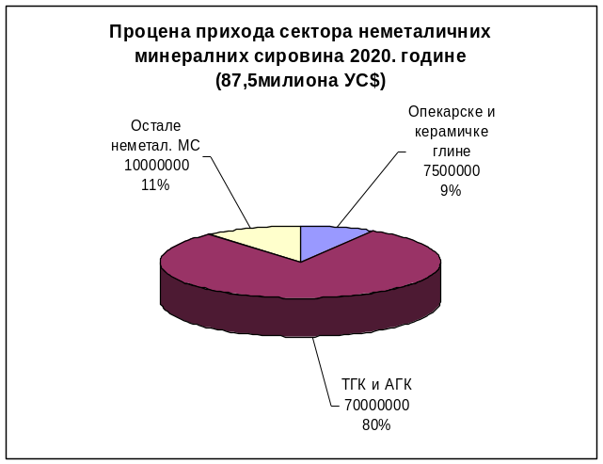  Слика 6.35. Процена прихода неметаличних МС
  Опекарске и керамичке глине | 7,500,000 | 9
  ТГК и АГК | 70,000,000 | 80
  Остале неметал. МС | 10,000,000 | 11
  Укупно | 87,500,000 | 100
У реалној опцији развоја процена прихода рударске индустрије 2020. године износи 3,788,500,000 УС$, при чему је у укупном приходу учешће енергетских МС 2,575,000,000 УС$ или чак 67.97%, металичних МС 838,000,000 УС$ или 22.12%, неметаличних индустријских МС 288,000,000 УС$ или 7.60% и неметаличних МС 87,500,000 УС$ или 2.31%.  На слици 6.36 приказана је процена прихода рударске индустрије у реалној опцији развоја по врстама МС. |  |  | 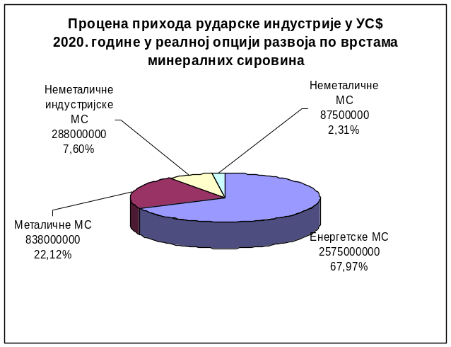  Слика 6.36. Процена прихода рударске  индустрије у реалној  варијанти развоја
Према процени раста од 5.8%, БДП 2020. године ће бити 69,000,000,000 УС$ па ће учешће рударске индустрије у реалној опцији развоја у БДП износити 5.49%.  На слици 6.37 графички је приказано учешће БДП рударске индустрије у БДП Републике Србије 2020. године. |  |  |  | 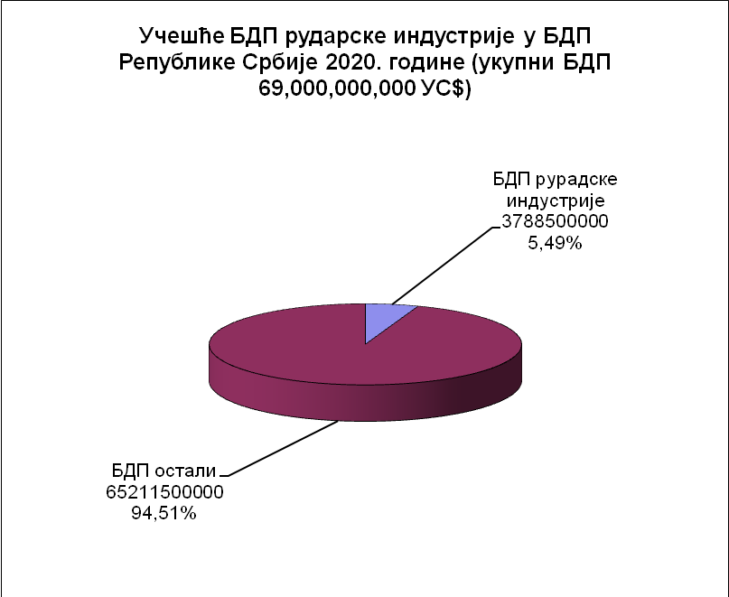  Слика 6.37. Учешће БДП рударске индустрије у  БДП Републике Србије 2020. године
Оптимистичка опција развоја сектора минералних сировина
У овој варијанти развоја узети су претпостављени су следећи параметри:
Производња угља расте до 2025. године када је укупни капацитет око 59,000,000 тона, домаће тржиште је обезбеђено домаћим угљем и потпуно обезбеђено електричном енергијом, односно, појавиће се количине од око 400 MW за континуални извоз. Подземна експлоатација угља је реструктуирана и самостално егзистира и снабдева једну ТЕ од око 300 MW као и једну топлану од око 50 до 100 MW.
Капацитет производње нафте и природног гаса повећан је за 50% због прираста резерви у постојећим лежиштима али и због откривања нових лежишта.
Осим производње бакра у количини од око 70,000 тона метала, литијума, олова и цинка, покренута је производња никла, молибдена и антимона. Производња олова и цинка има нешто већи раст због увећања постојећих геолошких резерви и технолошке модернизације експлоатације.
Производња неметаличних индустријских МС своди се на производњу сировина за цементну индустрију и сировина за пунила у хемијској индустрији, као и борних минерала са интензивним растом. У експлоатацију улазе магнезит, фосфати и флуорит.
Производња неметаличних МС за грађевинску индустрију дугорочно има већи раст (изградња инфраструктуре) и остаје на том нивоу уз мање осцилације због укупног привредног развоја.
Коришћење геотермалних извора енергије ће расти због потенцијално већег интереса приватних инвеститора (хотели, туристички комплекси, пољопривредна добра, индустријски објекти итд.).

Процена прихода по врстама минералних сировина у УС$:

- Процена прихода сектора енергетских минералних сировина  Минерална сировина УС$ % | 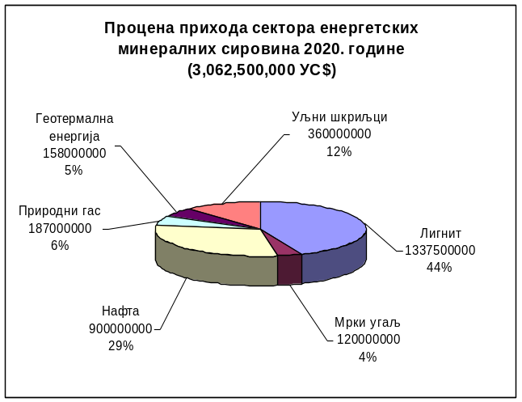  Слика 6.38. Процена прихода енергетских МС
  Лигнит | 1,337,500,000 | 47
  Мрки угаљ | 120,000,000 | 4
  Нафта | 900,000,000 | 31
  Природни гас | 187,000,000 | 6
  Геотермална енергија | 158,000,000 | 5
  Уљни шкриљци | 360,000,000
  Укупно | 3,062,500,000 | 100
- Процена прихода сектора металичних минералних сировина  Минерална сировина УС$ % | 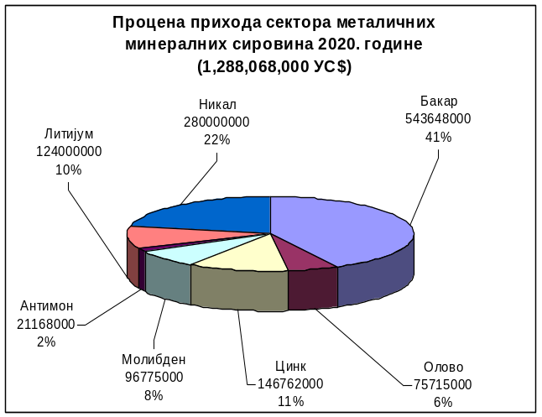  Слика 6.39. Процена прихода металичних МС
  Бакар | 543,648,000 | 41
  Литијум | 124,000,000 | 10
  Олово | 75,715,000 | 6
  Цинк | 146,762,000 | 11
  Молибден | 96,775,000 | 8
  Антимон | 21,168,000 | 2
  Никал | 280,000,000 | 22
  Укупно | 1,288,068,000 | 100
- Процена прихода сектора неметаличних индустријских минералних сировина  Минерална сировина УС$ % |  | 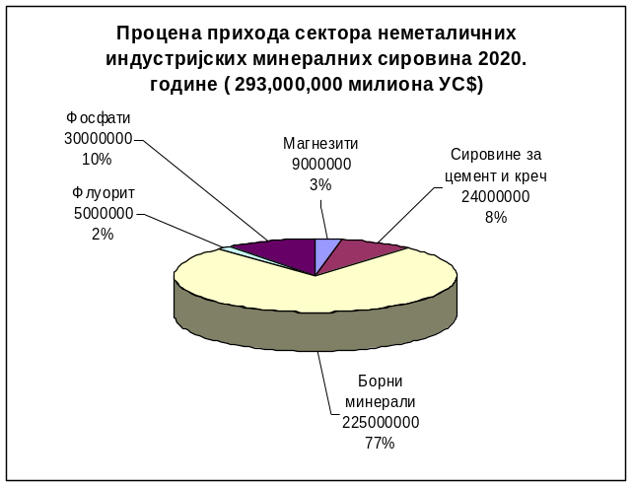  Слика 6.40. Процена прихода неметаличних  индустријских МС
  Магнезити | 9,000,000 | 3
  Сировине за цемент и креч | 24,000,000 | 8
  Фосфати | 30,000,000 | 10
  Борни минерали | 225,000,000 | 79
  Укупно | 288,000,000 | 100
- Процена прихода сектора неметаличних минералних сировина  Минерална сировина УС$ % |  | 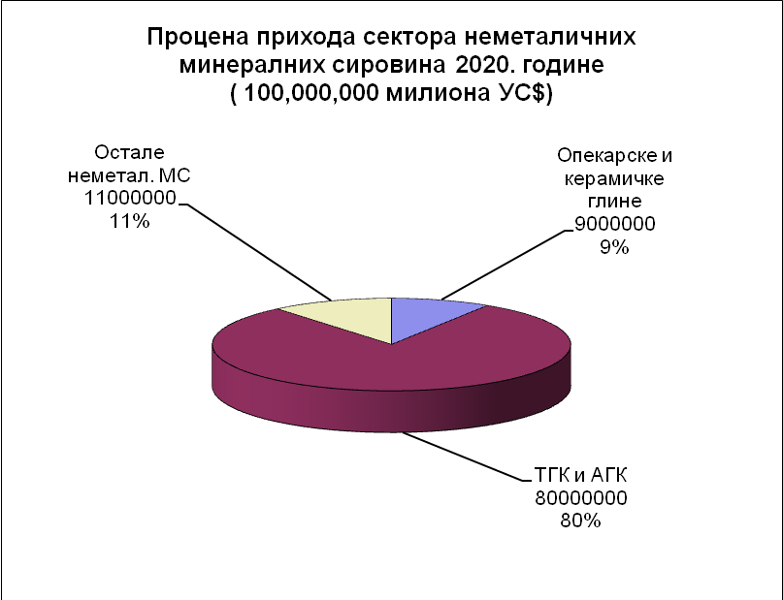  Слика 6.41. Процена прихода неметаличних МС
  Опекарске и керамичке глине | 9,000,000 | 9
  ТГК и АГК | 80,000,000 | 80
  Остале неметал. МС | 11,000,000 | 11
  Укупно | 100,000,000 | 100

У оптимистичкој опцији развоја процена прихода рударске индустрије 2020. године износи 4,743,568,000 УС$, при чему је у укупном приходу учешће енергетских МС 3,062,500,000 УС$ или чак 64.56%, металичних МС 1,288,068,000 УС$ или 27.15%, неметаличних индустријских МС 293,000,000 УС$ или 6.18% и неметаличних МС 100,000,000 УС$ или 2.11%.  На слици 6.42 приказана је процена прихода рударске индустрије у оптимистичкој опцији развоја по врстама МС. | 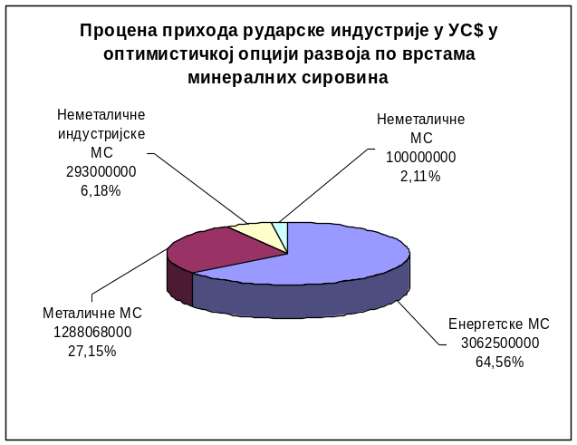  Слика 6.42. Процена прихода рударске  индустрије у оптимистичкој  варијанти развоја
Према процени раста од 5.8%, БДП 2020. године ће бити 69,000,000,000 УС$ па ће учешће рударске индустрије у реалној опцији развоја у БДП износити 6.87%.  На слици 6.43 графички је приказано учешће БДП рударске индустрије у БДП Републике Србије 2020. године. |  | 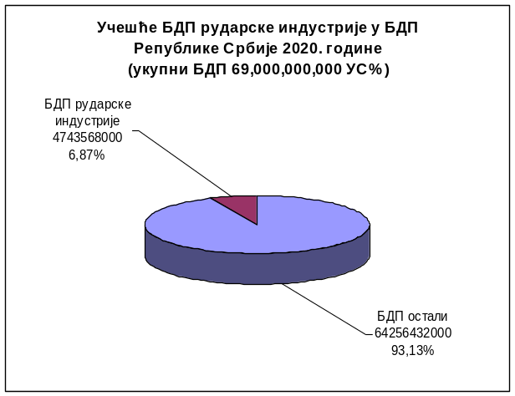  Слика 6.43. Учешће БДП рударске индустрије у  БДП Републике Србије 2020. године

6.4.1. Развој сектора минералних сировина до 2030. године
Познавајући геолошке потенцијале Републике Србије, као и потребе унапређења рада рударске индустрије Србије, Министарство животне средине, рударства и просторног планирања је одредило дугорочан циљ - повећање учешћа рударске индустрије Србије у бруто националном дохотку са садашњих 2% на преко 5% до 2020. године. Овакав развој рударске индустрије Србије, базиран на минералним сировинама, омогућава и развој осталих привредних грана.
Из анализе све три опције развоја веома је извесна реализација реалне развојне опције за период до 2020. године из следећих разлога:
- потребан развој површинске експлоатације угља у колубарском и костолачком басену у функцији снабдевања нових и заменских термо-енергетских капацитета у циљу осигурања енергетске независности и безбедности Републике Србије и с тим у вези поузданог снабдевања домаћег тржишта;
- потребан развој подземне експлоатације угља у функцији снабдевања нове термоелектране на бази угља из Штавља као и новог постројења за производњу топлотне енергије у неком већем граду источне Србије;
- потребан развој експлоатације уљних шкриљаца у функцији смањења увоза нафте и гаса и смањења платног дефицита са иностранством;
- потребан развој експлоатације нафте и гаса као развојни циљ НИС који ће такође смањити увоз нафте и гаса и платни дефицит са иностранством;
- потребан развој експлоатације литијума и бората због тога што су то минерални ресурси од светског значаја и у целу инвестицију од истраживања па надаље ушла је једна од водећих светских рударских компанија;
- потребан развој експлоатације бакра, олова и цинка са финализацијом до производње метала због тога што су они неки од кључних минерала за снабдевање пре свега европског тржишта;
- потребан развој експлоатације никла као једног од потенцијално највећих развојних пројеката за Републику Србију, затим антимона и молибдена, који су истовремено, такође, неки од кључних минерала за снабдевање пре свега европског тржишта;
- потебан развој експлоатације фосфата, флуорита и магнезита који имају значајан извозни потенцијал.
За цео развојни период, до 2030. године, неопходно је интензивирати и основна геолошка истраживања на целом простору Републике Србије како би се у овом развојном периоду стекла што детаљнија слика о стању резерви и потенцијала минералних сировина Републике Србије а посебан акценат се мора ставити на геолошка истраживања нафте и гаса, руде олово-цинка, антимона, молибдена, никла, борних минерала, литијума, као и ретких земаља.
Овакав развојни концепт потврђује, у овом тренутку велики број већ дефинисаних конкретних пројеката за значајне минералне ресурсе за развој Републике Србије, чија реализација ће омогућити планиране и сигурне инвестиције од преко 4 милијарде евра за наредних 10 година у развој постојећих и нових рудника.
Дефинисани развојни пројекти у наредном периоду од 10 година приказани су у Табелама 6.1, 6.2 и 6.3.
Табела 6.1. Развојни пројекти у сектору металичних МС
Пројекат | Инвестиције (еура)
Ревитализација и подизање капацитета рудника бакра Велики Кривељ  са 8.5 на 10.6 милиона тона годишње. | 47,000,000
Ревитализација, а затим повећање капацитета рудника Церово годишњег  капацитета са 2.5 на 7.5 милиона тона годишње, почетак 2011. године,  рок изградње 4 године. | 175,000,000
Ревитализација и повећање капацитета рудника бакра Јужни Ревир у  Мајданпеку уз ревитализацију и изградњу флотације, почетак 2012.  године, рок изградње 4 године. | 43,000,000
Укупно пројекти у РТБ Бор | 265,000,000
Ревитализација и покретање рудника олово-цинка Сува Руда - Рашка,  годишњи капацитет 500,000 тона, почетак 2012. године, време реализације  две године, 200 нових радних места. | 15,000,000
Пројекат | Инвестиције (еура)
Ревитализација и покретање рудника антимона западне Србије, годишњег  капацитета 80,000 тона, почетак реализације 2011. године, 250 нових радних места, време реализације 4 године. | 13,000,000
Ревитализација и покретање рудника антимона Рајићева Гора - Источни  Копаоник, годишњег капацитета 300,000 тона, почетак реализације 2012.  године, 150 нових радних места, време реализације 3 године. | 16,000,000
Прерада флотацијског јаловишта рудника Леце - Медвеђа, годишњег  капацитета 300,000 тона, почетак реализације 2012. године, 75 нових  радних места, време реализације 3 године. | 10,000,000
Укупно пројекти у сектору металичних МС | 319,000,000
У периоду до 2020. године реализоваће се сада планиране и неопходне инвестиције у експлоатацију металичних минералних сировина и то само у рударске објекте који су у раду, дакле инвестиције у одржавање или проширење капацитета у вредности око 320 милиона евра. Овде треба напоменути и сигурну инвестицију у експлоатацију литијума и бората.

Табела 6.2. Развојни пројекти у сектору енергетских МС
Пројекат | Инвестиције (еура)
Изградња површинског копа Радљево, рудника за снабдевање нових термо-капацитета из колубарског угљеног басена, капацитета 7 милиона тона годишње до 2020. године, а после 13 милиона тона годишње, почетак пројекта 2012. године, рок изградње 5-6 година. | 1,403,000,000
Изградња заменског површинског копа Поље Е, капацитета 12 милиона тона угља годишње, инвестиције до 2015. године. | 532,000,000
Наставак измештања насељеног места Вреоци, 2012.-2015. година. | 80,000,000
Наставак инвестиција на површинском копу Тамнава-Западно Поље, 2012.-2015. година. | 230,000,000
Прелазак Поља Б на Ц и подизање капацитета на ПК Поље Ц, 2012.-2015. година. | 180,000,000
Наставак изградње ПК Велики Црљени, 2012.-2013. година. | 64,000,000
Проширење Поља Д, инвестиција до 2014. године. | 220,000,000
Ревитализација опреме у рудницима Колубаре, 2012.-2014. година. | 26,000,000
Укупно пројекти у колубарском угљеном басену | 2,735,000,000
Повећање капацитета површинског копа Дрмно на 12 милиона тона са израдом водонепропусног екрана, 2012.-2015. година. | 180,000,000
Укупно пројекти у костолачком угљеном басену | 180,000,000
Изградња рудника уљних шкриљаца и постројења за прераду у Алексинцу,  капацитета 5-6 милиона тона годишње, 1000 нових радних места, почетак пројекта 2012., рок изградње 4-5 година. | 1,000,000,000
Укупно пројекти у алексиначком басену уљних шкриљаца | 1,000,000,000
Изградња новог рудника угља Штаваљ, капацитета од око 2 милиона тона, нових радних места 700, рок реализације 4 године и подизање капацитета рудника са подземном експлоатацијом угља са 600,000 тона на преко 1 милион тона годишње, време реализације 4 године. | 250,000,000
Укупно пројекти у сјеничком угљеном басену | 250,000,000
Укупно пројекти у сектору енергетских МС | 4,165,000,000

У периоду до 2020. године реализоваће се сада планиране и неопходне инвестиције у површинску експлоатацију угља у колубарском и костолачком басену од преко 2.8 милијарди евра, што са инвестицијама у подземну експлоатацију од 250 милиона евра и веома извесну инвестицију у експлоатацију уљних шкриљаца од око 1 милијарде евра чини инвестиције у сектор енергетских МС без нафте, гаса и геотермалне енергије, од преко 4 милијарде евра.

Табела 6.3. Развојни пројекти у сектору неметаличних МС
Пројекат | Инвестиције (еура)
Ревитализација рудника магнезита у Краљеву, годишњег капацитета 180,000 тона, 200 нових радних места, време реализације до 2014. године. | 15,000,000
Изградња рудника и прераде фосфата Лисина - Босилеград, годишњег капацитета 1.5 милиона тона, почетак реализације 2012. године, 250 нових радних места, време реализације 4 године. | 105,000,000
Изградња рудника и прераде борних минерала - Пискања Рашка, годишњег капацитета 150,000 тона, почетак реализације 2011. године, 200 нових радних места, време реализације 4 године. | 23,000,000
Укупно пројекти у сектору неметаличних МС | 143,000,000

У периоду до 2020. године реализоваће се сада планиране инвестиције у експлоатацију неметаличних индустријских минералних сировина у вредности од 143 милиона евра.
Реализација назначених пројеката, омогућиће повећање физичког обима свих врста минералних сировина, почетак коришћења одређених минералних сировина које се тренутно неексплоатишу, и што је најзначајније, постизање дугорочног циља рударског сектора за прву декаду реализације Стратегије, односно до 2020. године. Реализацијом поменутих пројеката увећаће се физички обим производње свих врста минералних сировина за наредних 10 година за око 50% (са 80 милиона тона на 120 милиона тона), док се очекује да вредност бруто прихода достигне ниво од 3 милијарде евра годишње. Ови развојни пројекти ће омогућити и да се спроведу процеси реструктурирања рударских предузећа али и да се повећа број запослених у рударској индустрији Србије са око 30,000 на око 41,500 запослених и уравнотеженији регионалан развој.

7. СТРАТЕШКИ ПРАВЦИ И ПРОГРАМИ УПРАВЉАЊА
МИНЕРАЛНИМ РЕСУРСИМА И РАЗВОЈА РУДАРСКОГ
СЕКТОРА - НАЦРТ АКЦИОНОГ ПЛАНА
Стратешки правци управљања минералним сировинама и развоја рударског сектора базирани су на три стуба одрживог рударства у контексту целовитог друштвено-економског развоја државе са економског, еколошког и социолошког аспекта. Истовремено стратешки правци су усмерени на три, хијерархијски једнако важна стратешка правца који су ослоњени на сва три стуба одрживог рударства (слика 7.1). Први стратешки правац је израда стратешких докумената, други доношење нове, савремене законске регулативе (закона и позаконских аката) и трећи развој и јачање институционалног оквира.
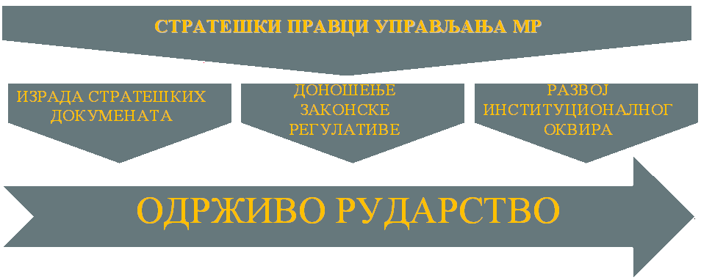
Слика 7.1. Стратешки правци развоја рударског сектора
За сва три стратешка правца, на првом стратешком нивоу, детерминисани су стратешки програми, мере и активности који ће омогућити реализацију основних стратешких циљева и циљева минералне политике у домену основних и других геолошких истраживања, сигурног и поузданог снабдевања термоелектрана домаћим угљем, супституције увоза минералних сировина подизањем домаћих рударских капацитета, повећања производње металичних и неметаличних минералних сировина, повећања производње течних и гасовитих минералних сировина, промоције и одрживог развоја рударства и геологије, подстицајних мера за изградњу виших фаза припреме и прераде минералних сировина, подстицајних мера за извоз финалних производа насталих коришћењем домаћих сировина, санације и рекултивације напуштених рударских објеката, примене старих рударских објеката за посебне намене, као и других аспеката од важности за спровођење Стратегије.

7.1. АКЦИОНИ ПЛАН И ПРОГРАМИ ОСТВАРИВАЊА СТРАТЕГИЈЕ
Законом о рударству и геолошким истраживањима („Службени гласник РС”, број 88/11), дефинисано да се минерална политика ближе разрађује и спроводи реализацијом стратегије управљања минералним ресурсима у Републици Србији. Акциони план и програме за остваривање ове стратегије доноси Влада на предлог надлежног министарства за рударство. Акциони план се доноси за период остваривања Стратегије. Програми за остваривање Стратегије се доносе за период од најмање две до десет година трајања.

7.1.1. Програми геолошких истраживања
Обзиром на досадашњи низак обим основних и примењених геолошких истраживања, мала улагања од стране државе али и домаћих привредних субјеката, у будућем развојном периоду неопходно је интензивирати геолошке активности како би се створила реална претпоставка за реализацију развојних циљева. Када је реч о основним и примењеним геолошким истраживањима минералних ресурса у периоду до 2030. године неопходно је кроз појединачно дефинисане програме, реализовати следеће:
Основна геолошка истраживања
Пројекција основних геолошких истраживања обухвата низ активности које у основи подразумевају:
- наставак основних геолошких истраживања металичних и неметаличних минералних ресурса у рудним пољима у којима је утврђено присуство рудних лежишта и у којима постоје реалне предпоставке за проналажење нових рудних концентрација са геолошко-економском оценом добијених резултата;
- наставак основних геолошких истраживања фосилних енергетских минералних ресурса у рудним пољима у којима је утврђено присуство рудних лежишта и у којима постоје реалне предпоставке за проналажење нових рудних концентрација са геолошко-економском оценом добијених резултата;
- оцена потенцијалности, пројектовање и извођење нових геолошких истражних радова у неодовољно истраженим и неистраживаним геолошким срединама у којима постоје реалне предпоставке о постојању рудне минерализације (на пример, расејане минерализације злата у седиментима, епитермална минерализација злата и др.), глина, магнезита, борних минерала, литијумових минерала, камених агрегата, силицијских сировина.
Претходно пројектовани задаци, подразумевају реализацију следећих програма првог приоритета.
Објективно и научно засновано дефинисање минералног потенцијала Републике Србије у погледу минералних реусурса, а посебно у погледу:
- ресурса обојених метала (Cu, Pb, Zn) из којих се и данас остварује производња;
- ресурса племенитих метала (Au, Ag), посебно епитермалних лежишта и лежишта злата у седиментима за којима постоји највећи интерес домаћих и иностраних истраживачких компанија и финансијских кругова;
- ресурса легирајућих метала;
- ресурса црних метала, нуклеарних минералних ресурса и ресурса других елемената;
- фосилних енергетских ресурса (уљни шкриљци, нафта и природни гас, угаљ);
- неметаличних минералних ресурса за грађевинарство;
- неметаличних минералних ресурса за хемијску индустрију (борни и литијумови минерали, фосфати, глауконити и др.);
- неметаличних минералних ресурса за керамичку индустрију (каолини, керамичке глине, кварцне сировине, фелдспати, воластонит);
- неметаличних минералних ресурса за ватросталну индустрију (магнезит, ватросталне глине, графит, циркон);
- остали неметалични минерални ресурси (борати, флуорити, азбест, дијатомит, гранати).

Примењена геолошка истраживања
Пројекција примењених геолошких истраживања, обухвата низ активности које у основи подразумевају:

- извођење претходних (генералних) геолошких истраживања са циљем дефинисања индицираних минералних ресурса и њиховог могућег превођења у вероватне рудне резерве у претходно селектованим рудним пољима;
- извођење детаљних геолошких истраживања у контурама познатих лежишта металичних и неметаличних минералних сировина и фосилних горива и ширег простора њихове локализације у домену познатих и новодефинисаних рудних поља а са циљем дефинисања измерених минералних ресурса и њиховог последичног превођења у доказане рудне резерве;
- спровођење савремене геолошко-економске оцене предпостављених и утврђених ресурса и резерви минералних сировина Србије по методици која је устаљена у већини земаља са развијеном тржишном привредом (земље чланице Европске уније, САД, Канада, Аустралија), првенствено на нивоу познатих лежишта минералних сировина и минералних ресурса у металогенетским јединицама нижег реда (рудна поља, рејони и зоне) на различитом степену истражености.
Такође, приоритетни програм је и програм организације и развоја Геолошког завода Србије за период од три године.
Програми геолошких истраживања, припремиће се за период наредних 10 година, где ће се сваке друге године вршити њихова актуелизација.
7.1.2. Програми сигурног и поузданог снабдевања термоелектрана угљем
Програми сигурног и поузданог снабдевања термоелектрана угљем у Републици Србији, представљају доминантан услов за спровођење енергетске, а посебно електро-енергетске стратегије и политике, с обзиром да се око 70% електричне енергије добија сагоревањем угља из постојећих термоелектрана у Републици Србији. Сагласно постојећој стратегији развоја енергетике у Републици Србији као и при изради нове енергетске стратегије, угаљ ће и даље остати основни енергент у електро-енергетској политици. Са аспекта развоја рударства сагласно актуелним плановима и програмима које води и реализује ЕПС, потребе за угљем ће порасти са садашњих 38 милиона тона на преко 50 милиона тона угља годишње, што значи да је неопходно у наредних десет година инвестирати у површинске копова угља око 2.7 милијарди евра.
Тренутно у РБ Колубара активна су четири површинска копа, ПК Поље Б, ПК Поље Д, ПК Тамнава-Западно Поље и ПК Велики Црљени. У ПД ТЕКО Костолац активан је ПК Дрмно. У циљу повећања производње угља за одржавање рада постојећих и нових термокапацитета планира се отварање нових површинских копова. У Колубарском басену планира се отварање ПК Поље Е, као заменски коп ПК Поље Д, ПК Поље Г као замена за ПК Велики Црљени и ПК Поље Радљево као коп који треба да омогући достизање повећања производње угља. Међутим, у рударском басену Колубара је врло сложена економска и експлоатациона ситуација, као никада до сада. Поједини копови су завршили експлоатацију (ПК Тамнава-Источно Поље), неки се ближе крају (ПК Поље Д), а заменски капацитети, без обзира на план, нису отворени (уз бројна нерешена питања), односно неки од копова не могу да остваре пројектовану годишњу производњу угља.
У РБ Колубара је заједничко за све руднике да је опрема стара у просеку око 30 година (изузимајући површински коп Тамнава-Западно Поље) и да је неопходно извршити њену ревитализацију и модернизацију или замену са новом високоаутоматизованом и продуктивнијом, што мора да буде резултат техно-економских анализа.
Програми сигурног и поузданог снабдевања угљем домаћих термоелектрана из колубарског и костолачког басена су програми првог приоритета, и припремиће се за период наредних пет и 10 година, где ће се сваке друге године вршити њихова актуелизација као и усклађивање са Стратегијом развоја енергетике и програмима остваривања ове стратегије.
Уз поменуте програме првог приоритета потребно је дефинисати и остале програме нижег приоритета како би се успешно реализовао планирани стратешки развој до 2030. године.

7.1.3. Програми супституције увоза минералних сировина подизањем домаћих
рударских капацитета
Сагледавањем увоза свих врста минералних сировина са једне стране, као и сагледавање геолошких потенцијала свих врста минералних сировина са друге стране, неопходно је сачинити програме супституције увоза кроз подизање домаћих рударских капацитета на основу начела одрживог развоја.
Република Србија од минералних сировина највише увози: нафту око 2.0-2.7 милиона тона годишње, природни гас 1-1.5 милиона тона, руде гвожђа (за потребе железаре у Смедереву), 1.5-2 милиона тона, алуминијум око 75,000-100,000 тона, 25,000-35,000 тона катодног бакра, угља око 0.8-1 милиона тона, од тога око 500,000 до милион тона за потребе индустрије (цементаре, металургија у Бору и Смедереву) као и око 400,000 тона угља за широку потрошњу. Вредност увоза свих врста минералних сировина креће се око 2.5-3.5 милијарди долара. Доминантна финансијска средства се одвајају за енергетске минералне сировине преко 65% од укупног увоза.
Познавајући наше геолошке потенцијале, у првом приоритету су свакако програми и пројекти који се тичу подизања рударских капацитета угља и уљних шкриљаца (као сировине за добијање сирове нафте).
Програми супституције увоза угља у Републици Србији првенствено ће се ослањати на домаће капацитете подземне експлоатације угља. Данашња домаћа производња угља из подземних рудника износи око 600,000 тона од тога се произведе и пласира на домаће тржиште око 300,000 комерцијалних класа угља. Ова количина угља не може да задовољи тржиште, па се по статистичким подацима у Републику Србију увози око 400,000 тона угља за широку потрошњу. Са друге стране постоје дефинисана лежишта угља, где се одређеним инвестиционим улагањима може смањити увозна зависност. Предузеће ЈП ПЕУ Ресавица у наредном периоду очекује процес реструктурирања као и нов инвестициони циклус чијом реализацијом ће се на економским, еколошким и другим принципима повећати физички обим производње комерцијалних класа угља са садашњих 300,000 тона на преко милион тона угља годишње. Ови програми свакако треба да буду усмерени на осавремењивање рударске опреме и рудничке инфраструктуре како за поступке експлоатације тако и за рударску припрему са посебним освртом на мере осавремењивања колективне и личне заштите запослених, а посебно у условима са метанским режимом рада.
Програми супституције увоза свих врста минералних сировина са посебним акцентом на производњи угља и уљних шкриљаца, припремиће се за период наредних 10 година, где ће сваке друге године вршити њихова актуелизација као и усклађивање са тржишним кретањима.

7.1.4. Програми повећања производње металичних и неметаличних
минералних сировина
У последњих пет година извршена је приватизација свих рудника олова и цинка као и рудника антимона у Републици Србији. Поред више покушаја реструктурирања и приватизације РТБ Бор као највећег рударско-металуршког предузећа у Србији, иста није спроведена. Влада је својим мерама отворила нов инвестициони циклус везан за ово предузеће а који се односи и на металургију и на рударство.
Кретање цене метала у последњих 10 година (цена бакра са 1,940 $, 2000. године је порасла на 7,540 $ у 2010. години, затим олово са 485 $ на 2,150 $, цинк са 780 $ на 2,170$), као и све прогнозе о кретању цена метала на светском тржишту за наредни период, говоре о томе да постоје озбиљни економски и тржишни предуслови за значајније повећање физичког обима у производњи руда: бакра, олово-цинка, антимона, као и предуслова за отпочињање производње других металичних сировина које се тренутно неексплоатишу у Републици Србији као што су литијум, молибден, никал и други.
Што се тиче неметаличних минералних сировина у последњих десет година у овом делу рударске индустрије дошло је до значајнијег увећања како броја рудника тако и до пораста годишње производње где се у првом реду издвајају рудници техничко-грађевинског камена. Узимајући у обзир велике инфраструктурне пројекте у Републици Србији за очекивати је да ће се потражња неметаличних минералних сировина и даље увећавати.
Код неметаличних минералних сировина у наредном периоду посебну пажњу је неопходно посветити индустријским минералима. Из ове групе се свакако издвајају борни минерали, магнезити, фосфати и флуорити, чијим лежиштима и геолошким потенцијалима Република Србија располаже.
Програми повећања производње металичних и неметаличних минералних сировина са посебним акцентом на програме првог приоритета који су усмерени на производњу бакра и антимона, као и борних минерала, магнезита и фосфата, припремаће се за период наредних 10 година, где ће се сваке друге године вршити њихова актуелизација као и усклађивање са тржишним кретањима.

7.1.5. Програми повећања производње течних и гасовитих минералних сировина
Увоз нафте и природног гаса у финансијском смислу чини преко 65% финансијских средстава која се троше на увоз минералних сировина и задњих пет година износио је од 1.4 милијарде $ (2005. година) до 2.8 милијарди $ (2008. година). Увоз минералних сировина представља око 25% укупног увоза свих роба и добара, што говори да је Република Србија увозно зависна земља.
Производњом нафте и природног гаса у Републици Србији се за сада једино бави НИС. Ова компанија тренутно врши геолошка истраживања у Републици Србији, где ће се по пројекцијама у наредних 5 година уложити око 65 милиона $ у геолошка истраживања. Основна намера је да се значајно увећају билансе резерве домаће нафте и природног гаса, као и физички обим производње.
Као други изузетно значајан и интересантан ресурс којим се може озбиљније утицати на повећање производње домаће нафте јесу уљни шкриљци. Геолошки потенцијали уљних шкриљаца у Републици Србији је велики (утврђени око 4.7 милијарди тона, са садржајима керогена од 5 до 15% и потенцијални још око 4 милијарде тона), где се по перспективности посебно издваја Алексиначки басен (око 2 милијарде тона, са око 10% керогена).
Покретање инвестиционих активности, почев од рекапитулације досадашњих сазнања о лежишту, затим детаљних геолошких истраживања, израде инвестиционе-техничке, просторно планске и друге неопходне документације, као и многих других активности отвара могућност огромних инвестиција и нових количина домаће нафте. Коначно у одређеној фази, кроз израду Студије оправданости ће се ближе дефинисати обим инвестиција као и ниво годишње производње нафте из овог перспективног лежишта. Прелиминарне процене су да би на бази годишње производње од 5 милиона тона могло да се произведе пола милиона тона нафте. Пола милиона тона нафте би значајно умањило увозну зависност Републике Србије.
Програми повећања производње течних и гасовотих минерланих сировина са посебним акцентом на производњи уљних шкриљаца, ће се припремати за период наредних 6 година, где ће се сваке друге године вршити њихова актуелизација као и усклађивање са тржишним кретањима.
7.1.6. Програми промоције и одрживог развоја рударства и геологије
На бази досадашњих сазнања о потенцијалности, квалитету и квантитету одређених лежишта, појава и обележја минералних сировина на територији Републике Србије, као приоритетне потребно је дефинисати најатрактивније програме. Сваки одабрани програм, потребно је да садржи Претходну студију оправданости (Pre-feasibility Study) као и EIA i SIA студију за сваки конкретан локалитет. Затим се у консултацијама са осталим ресорима у влади Републике Србије, припрема концепт промоције и реализације пројекта. Овде свакако треба истаћи, као један од приоритетних програма, експлоатацију феро-никла на Мокрој Гори и Липовцу код Аранђеловца.
Законом о рударству и геолошким истраживањима дефинисан је годишњи програм подстицања развоја рударства и спречавања и отклањања штетних последица насталих експлоатацијом минералних сировина. Једна од значајних активности за рад сектора јесте промоција и одрживи развој рударства и геологије.
Програми промоције и одрживог развоја рударства и геологије, са посебним акцентом на праћење реализације активних инвестиција како у домену геолошких истраживања, тако и у домену рударства и индустрија вишег степана прераде, припремаће се за период наредних шест година, где ће се сваке друге године вршити њихова актуелизација као и усклађивање са тржишним кретањима.
7.1.7. Програми подстицајних мера за изградњу виших фаза припреме и прераде
минералних сировина
Степен развијености једног друштва се одсликава и кроз структуру извозних артикала. Уколико земља претежно извози минералне сировине или полупроизводе, значи да је технолошки развој у тој земљи на ниском нивоу.
Када је реч о производима који настају коришћењем домаћих минералних сировина, у Републици Србији, постојећи ниво индустријских капацитета, није у потпуности заокружен, а и постојеће технологије које се користе су поприлично застареле, односно одговарају технолошком нивоу од пре 30 до 40 година. Тако, на пример, наши индустријски капацитети: постојеће термоелектране, металуршка постројења у Бору и Смедереву, рафинерије у Новом Саду и Панчеву, имају застареле технолошке процесе од пре неколико десетина година, који значајно заостају у односу на свет.
Да би се минералне сировине у потпуности валоризовале, неопходно је сачинити програме подстицајних мера за изградњу нових савремених индустријских капацитета, на бази којих ће се стећи ефикасна, економски исплатива и еколошки прихватљива, производња финалних производа највишег могућег нивоа.
Влада је донела значајну одлуку, да својим мерама подржи изградњу нове модерне, еколошки прихватљиве, економски исплативе и високо-технолошки искористиве нове топионице у Бору. Међутим у Републици Србији не постоји металуршко постројење за оловне и цинкане концентрате које је у раду.
У овом тренутку у Републици Србији се из рудника олово-цинканих руда као финални производ добијају концентрати олова и цинка. Даља прерада, односно металуршки процес добијања олова и цинка као и рафинација племенитих метала из ових концентрата, се врши ван граница Републике Србије. Металуршка постројења за добијање олова се налази на Косову, док тзв. цинкара у Шапцу не ради.
Програми подстицајних мера за изградњу виших фаза припреме и прераде минералних сировина, припремаће се за период од наредних шест година, где ће се сваке друге године вршити њихова актуелизација.
7.1.8. Програми подстицајних мера за извоз финалних производа насталих
коришћењем домаћих сировина
Програми подстицајних мера за извоз финалних производа насталих коришћењем домаћих сировина треба да буду усмерени на инвестирање у производне капацитете металопрерађивачке и хемијске индустрије, али и других индустрија које користе минералне производе за свој финални производ (као на пример Јужнокорејска Јура за производњу каблова за аутомобилску индустрију).
Програми подстицајних мера за извоз финалних производа насталих коришћењем домаћих сировина припремаће се за период од наредних шест година, где ће се сваке друге године вршити њихова актуелизација.
7.1.9. Програми коришћења и експлоатације техногених минералних сировина
Осим геогених минералних сировина Републике Србије, значајно место у минерално-сировинској бази имају техногене минералне сировине, настале као пратећи продукти уз активност експлоатације и припреме МС при њиховој екстракцији. У ову групу првенствено спадају одлагалишта јаловине при експлоатацији или флотацији, као и одлагалишта шљаке и пепела термоелектрана.
Другу групу техногених минералних сировина чини отпад метала, неметала и грађевинског материјала, који се може рециклирати. Рециклажа подразумева поновно коришћење једном коришћених материјала чиме се практично, отпаду метала, неметала и грађевинског материјала, даје нова употребна вредност. Рециклажом се у значајној мери може смањити експлоатација МС и укупни утицај рударског сектора на окружење.
Рециклажа, или данас у свету признато урбано рударство, метала и неметала и грађевинског отпада али и других материјала из комуналног и посебно индустријског отпада је данас постала врло важна индустријска грана са сталном тенденцијом раста и са вишеструким позитивним развојним, еколошким и економским ефектима.
Програми коришћења и експлоатације техногених минералних сировина припремиће се за период од наредних 10 година, где ће се сваке друге године вршити њихова актуелизација.
7.1.10. Програми заштите животне средине, санације и рекултивације
рударских објеката
Ради унапређења животне средине, санације и рекултивације рударских објеката и отклањања и ублажавања штетних последица насталог рударским активностима у претходном периоду, неопходно је у наредних неколико година у првом реду сачинити катастар рударског отпада и катастар напуштених рудника и рударских објеката у Републици Србији. Катастар рударског отпада је основ за даљи рад на карактеризацији и категоризацији рударског отпада у Републици Србији. Такође катастар ће представљати основу за синхронизоване активности на спровођењу техничких мера, а сагласно по приоритетима санације. Ова два катастра представљају програме првог приоритета.
Санација и рекултивација напуштених рударских објеката је предмет будућих активности који се тичу отклањања штетних последица насталих рударством.
Програми заштите животне средине, санације и рекултивације рударских објеката, са посебним акцентом на поступцима управљања рударским отпадом, као и потенцијалним коришћењем јаловишта као техногене минералне сировине, припремиће се за период од наредних 10 година, где ће се сваке друге године вршити њихова актуелизација.
7.1.11. Програм примене старих рударских објеката за посебне намене
Рударство као привредна делатност у Републици Србији има више вековну историју. Постоји велики број изграђених подземних просторија дужине неколико стотина километара. Та подземна инфраструктура омогућава коришћење за посебне примене. Да би се ово наслеђе искористило за посебне намене са једне стране или рекултивисало са друге, неопходно је сачинити адекватне програме за потенцијално коришћење.
Програми примене старих рударских објеката за посебне намене, са посебним акцентом на подземне просторије, припремиће се за период од наредних 10 година, где ће се сваке друге године вршити њихова актуелизација.
7.1.12. Програми доношења подзаконских аката у складу са новим Законом о
рударству и геолошким истраживањима
Новим Законом о рударству и геолошким истраживањима предвиђено је да се у року од две године донесу сви подзаконски акти и прописи за спровођење Закона.
Побројани програми чине Акциони план реализације стратешких циљева и циљева минералне политике. Динамички, детаљан Акциони план треба да буде завршен у првом тромесечју 2012. године и он ће, осим програма, мера и активности у детаљима садржати и динамику, буџет, задужења и индикаторе за праћење реализације Стратегије.

8. ЗАКЉУЧАК
Стратешко планирање управљања минералним ресурсима и развојем рударског сектора Републике Србије представља систематски начин да се управља будућношћу овог сектора на основама широког консензуса и заједничке визије свих заинтересованих страна о бољој, просперитетнијој и пре свега одрживој заједничкој будућности. То је процес утврђивања кључних параметара и усаглашавања око најважнијих циљева у области рударског сектора. Принципијелно, развојним процесима боље је управљати него их препустити стихији. Заправо, израда Стратегије је суштински позитивна супротност стихији и санацији последица пословних активности рударског сектора услед њеног одсуства. Тиме се ова стратегија може окарактерисати као друштвено, еколошки и социолошки оправдана и генерално нужна активност усмерена ка реално остваривим циљевима уређења, организовања, управљања и заштите простора и минералних ресурса Републике Србије. Овако конципирани циљеви афирмишу Стратегију у један од најкомплекснијих и најзначајнијих механизама савременог управљања простором и његовим дугорочним и сврсисходним развојним перспективама. Насупрот, алтернатива је настављање већ дубоко поодмакле привредне, ресурсне, еколошке и друге девастације овог сектора, а тиме и сажимање укупних развојних перспектива.
Овакав приступ минералним ресурсима и рударству треба да за последицу има значајно бољу, односно максимално могућу, валоризацију укупних потенцијала сектора и његово адекватно учешће у привредном и друштвеном развоју државе. Стратешки документ треба да буде заједничка жеља државе, пословних субјеката и стручне јавности да се за сектор минералних ресурса и рударства дефинише коегзистентна, валидна и реално примењива платформа која треба да обезбеди одрживо управљање ресурсним потенцијалом на бази решења прихватљивих за све заинтересоване стране.
Предложени концепт и методологија израде омогућили су да се на свеобухватан начин, а на бази урађених подлога, детерминишу у потпуности стратешки циљеви као и одговарајући стратешки програми, мере и активности којима ће се они реализовати.
Предложени оквир стратешких циљева као и предложени програми за њихову реализацију нису и не треба да буду коначни. Међутим, они у овом тренутку, обзиром на обухватност, чине добру базу на којој се може изградити квалитетан, реалан и свеобухватан aкциони план за реализацију краткорочних и дугорочних стратешких циљева у функцији управљања минералним ресурсима и развоја рударског сектора Републике Србије. Оно што је веома важно за успех целог пројекта је динамика реализације појединих стратешких праваца и програма. Због тренутне позиције сектора рударства и минералних ресурса посебно је важно да се одмах, паралелно, приступи реализацији сва три стратешка правца. Обзиром на различит обим сваког од њих, поштујући предложену динамику, може се постићи синхронизован завршетак свих предвиђених активности и у року од максимално две године потпуно законодавно, институционално и стратешки уредити сектор минералних ресурса и рударства генерално. Коначно, будући да се околности релевантне за одређивање оптималних политика управљања мењају у времену, Стратегија ће у потпуности постићи свој циљ ако послужи да се на њеним основама, кроз време, успостави систем одрживог управљања минералним ресурсима и развојем рударског сектора. Тек успостављање делотворног система, који препознаје, уважава и укључује све релевантне актере и заинтересоване стране, омогућиће да минералне сировине као веома вредан ресурс од онога што тренутно често јесте - извор проблема, конфликата и фрустрација, постане оно што објективно може да буде - значајан елемент целокупног, складног одрживог развоја државе.
Уз познавање геолошких потенцијала Републике Србије, као и потребе унапређења рада рударске индустрије, а узимајући у обзир турбулентна дешавања на светском тржишту минералних сировина али и капитала, веома је извесна реализација реалне развојне опције. У овој опцији пројектован је неопходан развој сектора енергетских минералних сировина у циљу одржавања енергетске стабилности и независности државе као и неопходан развој сектора металичних и неметаличних индустријских и других сировина у домену већ покренутих пројеката иностраних компанија али и будућег планираног инфраструктурног развоја државе. Посебно треба истаћи, да се за све поменуте минералне сировине већ данас могу планирати, пројектовати и градити производни капацитети на експлоатацији, што само повећава поузданост ове развојне опције.
Реализација назначених пројеката, омогућиће повећање физичког обима свих врста минералних сировина али и почетак коришћења одређених минералних сировина које се тренутно неексплoатишу, и што је најзначајније, постизање дугорочног стратешког циља рударског сектора за прву декаду реализације Стратегије, односно до 2020. године, а то је учешће у БДП државе преко 5%. Реализацијом поменутих пројеката очекује се да вредност прихода рударске индустрије 2020. године износи 3,000,000,000 еура, при чему је у укупном приходу учешће енергетских МС 2,060,000,000 еура или 67.97%, металичних МС 670,400,000 еура или 22.12%, неметаличних индустријских МС 230,400,000 еура или 7.60% и неметаличних МС 70,000,000 еура или 2.31%. Према процени раста од 5.8%, БДП 2020. године ће бити 55,000,000,000 еура, а учешће рударске индустрије у БДП ће износити 5.49%. Овакав развојни концепт потврђује, у овом тренутку велики број већ дефинисаних конкретних пројеката за значајне минералне ресурсе за развој Републике Србије, чија реализација ће омогућити планиране и сигурне инвестиције од преко 3.5 милијарди евра, (потенцијално са 1 милијардом евра у веома извесну инвестицију у експлоатацију уљних шкриљаца, оне могу бити и преко 4.5 милијарди евра), за наредних 10 година у развој постојећих и нових рудника и пратеће рудничке и приступне инфраструктуре. Овакав концепт ће значајно утицати и равномеран регионалан развој, омогућити да се спроведу процеси реструктурирања рударских предузећа али и да се повећа број запослених у рударској индустрији Републике Србије са око 30000 на око 41500 запослених.

9. Завршна одредба
Ову стратегију објавити у „Службеном гласнику Републике Србије”.

О Б Р А З Л О Ж Е Њ Е

I ПРАВНИ ОСНОВ ЗА ДОНОШЕЊЕ СТРАТЕГИЈЕ

Правни основ за доношење ове стратегије садржан је у одредбама члана 12. Закона о рударству и геолошким истраживањима („Службени гласник РС”, број 88/11), којима је, између осталог, предвиђено да се Стратегијом управљања минералним ресурсима Републике Србије, одређују дугорочни циљеви развоја рударства и геолошких истраживања енергетских, металичних, неметаличних и техногених минералних сировина, подземних вода и геотермалних ресурса и предвиђено да стратегију доноси Народна скупштина, на предлог Владе, за период од најмање десет година, као и у одредбама члана 8. Закона о Народној скупштини („Службени гласник РС”, број 9/10), којима је предвиђено да Народна скупштина, између осталог, доноси стратегију.

II РАЗЛОЗИ ЗА ДОНОШЕЊЕ СТРАТЕГИЈE

Разлози за доношење стратегије управљања минералним ресурсима Републике Србије до 2030. године (у даљем тексту: Предлог стратегије) огледају се у члану 12. Закона о рударству и геолошким истраживањима („Службени гласник РС”, број 88/11), којим је одређено да се Стратегијом управљања минералним ресурсима Републике Србије, одређују дугорочни циљеви развоја рударства и геолошких истраживања енергетских, металичних, неметаличних и техногених минералних сировина, подземних вода и геотермалних ресурса као и пројекција потреба за свим врстама минералних сировина, развој сектора рударства и геолошких истраживања, као и пројекција увоза и извоза свих врста минералних сировина у Републици Србији, уз уважавање економских, еколошких и социјалних аспеката.
Предлог стратегије има основ и у Акционом плану за спровођење Националне стратегије одрживог развоја Републике Србије од 2009. до 2017. године.
У Националном програму за интеграцију (NPI), у поглављу 3.27. Животна средина говори се и о усвојеној Стратегији одрживог развоја Србије и акционом плану, који је усвојен са циљем њене имплементације у обезбеђивању оквира за одрживи привредни развој Србије, уз предлагање конкретних мера за очување ресурса и уз брз напредак у одговарајућим сегментима придруживања Србије.
Националним програмом за интеграцију Републике Србије у Европску унију било је предвиђено је доношење новог Закона о рударству и геолошким истраживањима у оквиру поглавља 3. Способност преузимања обавеза из чланства у ЕУ, поглавље 3.27. Животна средина (потпоглавље 3.27.4, управљање отпадом) и 3.15. Енергетика (потпоглавље 3.15.1, енергетско тржиште) и доношење Стратегије управљања минералним ресурсима Републике Србије и измена Законa о геолошким истраживањима у оквиру поглавља 3.15 Енергетика, потпоглавље 3.15.1. Енергетско тржиште на основу истог закона.

1. Проблеми које Стратегија треба да реши
Предлог стратегије треба да реши проблеме везане за питања дефинисања дугорочних циљева развоја рударства и геолошких истраживања минералних и геотермалних ресурса, пројекцију потреба за свим врстама минералних сировина, развоја сектора рударства и геолошких истраживања, као и питања везана за пројекцију увоза и извоза свих врста минералних сировина у Републици Србији, уз уважавање економских, еколошких и социјалних аспеката.
Предлог стратегије би омогућио и ефикасну примену Закона о рударству и геолошким истраживањима с обзиром да се Предлогом стратегије одређују минерални и геолошки ресурси који су од значаја за Републику Србију и чије истраживање и експлоатација представаља делатност од јавног, односно општег интереса, као и решавају питања везана за отклањање и начин финансирања отклањања последица насталих експлоатацијом, као питања везана за подстицај развоја рударства које се регулишу посебним програмом Владе.

2. Циљеви који се доношењем стратегије постижу
Познавајући геолошке потенцијале Републике Србије, као и потребе унапређења рада рударске индустрије, а узимајући у обзир турбулентна дешавања на светском тржишту минералних сировина али и капитала, Предлогом стратегије је пројектован неопходан развој сектора енергетских минералних сировина у циљу одржавања енергетске стабилности и независности државе као и неопходан развој сектора металичних и неметаличних индустријских и других сировина у домену већ покренутих пројеката иностраних компанија, али и будућег планираног инфраструктурног развоја државе.
Посебно треба истаћи, да се за све Предлогом стратегије поменуте минералне сировине већ данас могу планирати, пројектовати и градити производни капацитети на експлоатацији, што само повећава поузданост ове развојне опције. Реализација назначених пројеката, омогућиће повећање физичког обима свих врста минералних сировина, али и почетак коришћења одређених минералних сировина које се тренутно неексплоатишу, и што је најзначајније, постизање дугорочног стратешког циља рударског сектора за прву декаду реализације Стратегије, односно до 2020. године а то је учешће у БДП државе преко 5%. Реализацијом поменутих пројеката очекује се да вредност прихода рударске индустрије 2020.године износи 3,000,000,000 еура, при чему је у укупном приходу учешће енергетских МС 2,060,000,000 еура или 67.97%, металичних МС 670,400,000 еура или 22.12%,неметаличних индустријских МС 230,400,000 еура или 7.60% и неметаличних МС70,000,000 рура или 2.31%. Према процени раста од 5.8%, БДП 2020. године ће бити 55,000,000,000 еура, а учешће рударске индустрије у БДП износити 5.49%.

3. Разматрање могућности да се проблем реши и без доношења стратегије
Полазећи од нашег правног система, узимајући у обзир потребу ефикаснијег управљања минералним ресурсима и развојем рударског сектора, уз поштовање одрживог коришћења минералних ресурса, није било могуће да се реше проблеми без доношења стратегије.

4. Зашто је доношење стратегије најбољи начин решавања проблема
Доношењем стратегије омогућава се превазилажење свих наведених проблема, а примена Закон о рударству и геолошким истраживањима закона чини се практичном и ефикасном. Стратегија ће у потпуности постићи свој циљ ако послужи да се на њеним основама, кроз време, успостави систем одрживог управљања минералним ресурсима и развојем рударског сектора. Тек успостављање делотворног система, који препознаје, уважава и укључује све релевантне актере и заинтересоване стране, омогућиће да минералне сировине као веома вредан ресурс од онога што тренутно често јесте извор проблема, конфликата и фрустрација, постане оно што објективно може да буде значајан елемент целокупног, складног одрживог развоја Републике Србије.

III ОБЈАШЊЕЊА ОСНОВНИХ ПРАВНИХ ИНСТИТУТА

И ПОЈЕДИНАЧНИХ РЕШЕЊА

1) У уводном делу Предлога стратегије дати су очекивани резултати и методологија израде овог пројекта. Стратешко планирање управљања минералним ресурсима и развој рударског сектора Републике Србије представља систематски начин да се управља будућношћу овог сектора на основама широког консензуса и заједничке визије свих заинтересованих страна о бољој, просперитетнијој и пре свега одрживој заједничкој будућности. То је процес утврђивања кључних параметара и усаглашавања око најважнијих циљева у области рударског сектора. Предлог стратегије се може окарактерисати као друштвено, еколошки и социолошки оправдана и генерално нужна активност усмерена ка реално остваривим циљевима уређења, организовања, управљања и заштите простора и минералних ресурса Републике Србије. Овако конципирани циљеви афирмишу ову стратегију у један од најкомплекснијих и најзначајнијих механизама савременог управљања простором и његовим дугорочним и сврсисходним развојним перспективама. Насупрот, алтернатива је настављање већ дубоко поодмакле привредне, ресурсне, еколошке и друге девастације овог сектора, а тиме и сажимање укупних развојних перспектива.
Израда Предлога стратегије јесте жеља државе, пословних субјеката и стручне јавности да се за сектор МС дефинише коегзистентна, валидна и реално примењива платформа која треба да обезбеди одрживо управљање МР на бази решења прихватљивих за све заинтересоване стране.
Предлогом стратегије рударска и геолошка делатност треба да се ставе у контекст целовитог друштвено-економског одрживог развоја државе. Предложени концепт и методологија израде омогућили су да се на свеобухватан начин, а на бази урађених подлога, детерминишу у потпуности стратешки циљеви као и одговарајући стратешки програми, мере и активности којима ће се они реализовати.

2) У поглављу Анализа стања у сектору минералних ресурса приказани су светски трендови у производњи МС до 2030. године, као и трендови у сектору МР у Републици Србији, у области геологије и рударства.
Значајни подаци о коришћењу минералних ресурса и предвиђању потреба светске и европске привреде за минералним сировинама, налазе се у документу Критични минерали за економију ЕУ - предвиђања до 2030. године. Према подацима овог документа, 2050. године број становника на Земљи износиће око 9 милијарди. Претходно ће условити пораст интереса за свим врстама минералних сировина, нарочито у земљама у развоју, које аналогно богатим нацијама теже да развијају сопствену инфраструктуру, и да учествују у размени услуга и роба. У светлу ових трендова треба посматрати и место и улогу сектора МР у Републици Србији.
У овом поглављу приказани су геолошки потенцијали и експлоатација МС у Републици Србији до 2030. године. Дати су подаци о свим врстама минералних сировина који су систематизовани у следеће целине: фосилне енергетске минералне сировине (чврсте енергетске минералне сировине - угљеви и уљни шкриљци, течне и гасовите енергетске минералне сировине - нафта и природни гас), геотермална енергија, металичне и неметаличне минералне сировине. Свака подгрупа даје податке о регистрованим лежиштима минералних сировина, податке о ресурсима, резервама и квалитету минералних сировина.
У делу овог поглавља Рударство и геологија као привредна делатност дат је преглед регистрованих правних лица, са бројем запослених, зарадама, образовном и старосном структуром запослених. Такође, дати су економски и производни показатељи у овом сектору. Учешће сектора рударства у БДП Републике Србије у 2010. години може се апроксимативно исказати само преко остварене производње МС и тржишних цена. Укупна вредност произведених МС у 2010. години била је око 1.2 милијарди евра, а у исто време БДП Републике Србије је био око 30 милијарди евра. По овој оквирној рачуници учешће сектора МР у БДП 2010. године било је око 4%.
3) За анализу Постојећег стања сектора МС у Републици Србији коришћен је веома обиман документациони материјал, као и полазне основе за израду Предлога стратегије управљања минералним ресурсима Републике Србије. Сажет анализирани материјал и подаци приказани су и у Предлогу стратегије. За анализу су коришћене PEST и SWOT анализе које се иначе најчешће користе за ситуациону анализу при изради стратешких докумената.

4) У поглављу Минерална политика говори се о усвојеном концепту одрживог развоја – Одржива Европа за бољи свет као и упуства УН које се тиче одрживог развоја рударства. Поглављем се разрађују следеће теме: начело одрживог развоја, политика управљања минералним сировинама и општи, правни и политички оквири.
Генерално у земљама ЕУ правни оквир за развој рударске индустрије чине: Закон о рударству (у оквиру кога се дефинишу све активности везане за истраживање, експлоатацију и припрему и прераду минералних сировина, као и активности на затварању рудника), Закон о планирању и сет закона о везаних за заштиту животне средине и екологију уопште. Већина земаља ЕУ изражава генерални став о минералним сировинама (осим Шпаније и Португалије) да минералне сировине треба поделити по значају на сировине од националног значаја (углавном су то енергетске и металичне и поједине неметаличне минералне сировине) и сировине од локалног значаја.
У овом поглављу дате су полазне основе за креирање минералне политике, где се најпре говори о економском и привредном значају минералних сировина, као и о законском и институционалном оквиру. Препорука аутора овог документа је да се минерална политика а затим и сама стратегија управљања минерално-сировинским комплексом ослони на три стуба начела одрживог развоја: економија, животна средина и социјални аспект.

5) У поглављу Стратешка усмерења су дата стратешка усмерења и стратешки циљеви у сектору МР Републике Србије. Све анализе указују да ће угаљ и у овом веку бити доминантна енергетска сировина за добијање електричне енергије у свету. Утврђене и потенцијалне резерве лигнита у колубарском, ковинском и костолачком басену су таквог реда величина, да могу у потпуности и дугорочно да задовоље растуће потребе за сигурним снабдевањем постојећих ревитализованих и нових термоелектрана, у складу са Стратегијом развоја енергетике Србије, односно будућим привредним развојем Србије. Осим сигурног снабдевања термоенергетских постројења за производњу електричне енергије, стратешки гледано, све заинтересоване стране су чврсто опредељене за одрживо рударство на простору колубарског и костолачког басена угља уз интензивнији утицај ова два басена на укупан привредни развој државе.
Неопходно је да држава и друштво вреднују значајан допринос укупном друштвено економском развоју, али пре свега велики привредни и економски потенцијал који имају минерални ресурси и рударски сектор укупно.
Предлог стратегије треба да буде кључни чинилац за остварење основног циља, одрживог рударства са економског, еколошког и социолошког аспекта, како би се учешће овог сектора у БДП повећало са 2% на преко 5%.

6) У Поглављу потребан развој сектора рударства до 2030. године приказан је потребан број кадрова, потребан развој сектора геологије, пројекција развоја сектора рударства до 2030. године и анализа развојних опција сектора минералних сировина.
Циљани степен образовања је ВСС 15%, ССС 35%, ВК и КВ 40% ПК и НК 10% а квалификациона структура је прилагођена техничко-технолошком напретку.
Потребан развој основних и примењених геолошких истраживања металичних и неметаличних ресурса и ресурса фосилних горива у Републици Србији до 2030. године обухвата следеће: основна и примењена геолошка истраживања, потребан развој институционалног оквира сектора геологије у Републици Србији и развој Геолошког завода Србије.
Приказана пројекција развоја сектора рударства до 2030. године обухвата: развој сектора чврстих енергетских МС угља и уљних шкриљаца, развој сектора нафте и гаса, развој сектора бакра, развој сектора осталих металичних МС (литијума, олова, цинка, никла, молибдена, антимона), развој сектора неметаличних индустријских МС (бората, фосфата, магнезита, флуорита), развој сектора хидрогеотермалне и геотермалне енергије и развој сектора за грађевинску индустрију.
Анализиране су три развојне опције сектора минералних сировина: песимистичка, реална и оптимистичка. Познавајући геолошке потенцијале републике Србије, као и потребе унапређења рада рударске индустрије Србије, Министарство животне средине, рударства и просторног планирања је одредило дугорочни циљ: повећање учешћа рударске индустрије Србије у бруто националном дохотку са садашњих 2% на преко 5% до 2020. године. Овакав развој рударске индустрије Србије, базиран на сировинској основи, омогућиће и развој осталих привредних грана.

7) У поглављу Стратешки правци и програми управљања минералним ресурсима и развоја рударског сектора –акциони план дате су полазне основе за креирање минералне политике, где се најпре говори о економском и привредном значају минералних сировина, као и о законском и институционалном оквиру. Препорука аутора овог документа је да се минерална политика а затим и сама стратегија управљања минерално-сировинским комплексом ослони на три начела одрживог развоја: економија, животна средина и социјални аспект.

IV ПРОЦЕНА ИЗНОСА ФИНАНСИЈСКИХ СРЕДСТАВА ПОТРЕБНИХ ЗА СПРОВОЂЕЊЕ АКТА

Реализација ове стратегије вршиће се финансијским средствима из буџета, која се остварују од накнаде за примењена геолошка истраживања која су приход буџета Републике Србије, и средствима која се остварују од накнаде за коришћење минералних сировина и геотермалних ресурса, која су приход буџета Републике Србије, буџета јединице локалне самоуправе на чијој територији се врши експлоатација, и сопствени приход министарства надлежног за послове рударства и геологије (у даљем тексту: Министарство).
Средстава ће се користити од стране Министарства, покрајинског органа и органа јединице локалне самоуправе, ради финансирања активности подстицања развоја рударства, спречавања и отклањања штетних последица насталих експлоатацијом минералних сировина, финансирања активности предвиђених програмом затварања рудника, у складу са циљевима утврђеним Предлогом стратегије.
Средства која су сопствени приход Министарства користе се на основу годишњег програма који се доноси у складу са Законом о рударству и геолошким истраживањима и стратегијом.
По основу средстава остварених од накнаде за коришћење минералних сировина, у периоду од 2007. године до данас Србије извршен је значај прилив у буџет Републике Србије.
У 2007. години на име накнаде за коришћење минералних сировина уплаћено је 676.963.929 динара, док је у 2008. години уплаћено 1.040.741.208 динара што је повећање од 53%. Стање накнаде за коришћење минералних сировина у 2010. години у износу од 1.914.386.000 динара је бележило пораст од 71%. у односу на стање од 1.119.387.000 динара за 2009. годину. Ово је резултат: раста уплата накнаде од нафте као и интезивирања наплате дуговања из 2008. и 2009. године. У односу на 2009. годину у 2010. години раст у структури наплате накнаде бележи: накнаде од нафте раст 135%, угаљ бележи пад 2,8% због кашњења у наплати, метали 1% и остало 23%.
Промет на рачун накнаде у 2011. години, стање 30. децембра 2011. износи 2.857.407.981 динара. Са реализацијом предложених решења у Закону о рударству и геолошким истраживањима очекује се већа наплата накнаде и могућност планирања средстава потребних за реализацију предложених програма.
У буџету Републике Србије за 2012. годину обезбеђена су средства за израду Акционог плана и годишњег програма Стратегије, у износу од 20.000.000,00 динара.

V. РАЗЛОЗИ ЗА ДОНОШЕЊЕ СТАРАТЕГИЈЕ ПО ХИТНОМ ПОСТУПКУ
Разматрање и доношење ове стратегије по хитном поступку предлаже се у складу са чланом 167. Пословника Народне скупштине („Службени гласник РС”, бр. 52/10 и 13/11) како би се спречило наступање штетних последица по буџетска средства и привреду због недовољно уређеног начина располагања природним богатствима и добрима у општој употреби, јер без донете стратегије не може да се примене одредбе Закона о рударству и геолошким истраживањима којима се регулише питање вршења геолошких истраживања и експлоатација минералних и других геолошких ресурса, као природног добра у државној својини за чије коришћење се плаћа накнада која је значајан приход буџета Републике Србије.

АНАЛИЗА ЕФЕКАТА

1. НА КОГА И КАКО ЋЕ УТИЦАТИ ПРЕДЛОЖЕНА РЕШЕЊА

Предложена решења ће утицати на привредне субјекте који обављају рударске и геолошке делатности, на јединце локалне самоуправе, органе државне управе, и будуће инвеститоре, с обзиром на то да Предлог стратегије поставља полазне основе за даље одређивање динамике основних и других геолошких истраживања, сигурно и поуздано снабдевање термоелектрана домаћим угљем, супституције увоза минералних сировина подизањем домаћих рударских капацитета, повећање производње металичних и неметаличних минералних сировина, повећање производње течних и гасовитих минералних сировина, промоцију одрживог развоја рударства и геологије, подстицајне мера за изградњу виших фаза припреме и прераде минералних сировина, мера за извоз финалних производа насталих коришћењем домаћих сировина, санације и рекултивације напуштених рударских објеката, као и примене старих рударских објеката за посебне намене.

2. КОЈИ СУ ТРОШКОВИ КОЈЕ ЋЕ ПРИМЕНА АКТА ИЗАЗВАТИ ГРАЂАНИМА И ПРИВРЕДИ, ПОСЕБНО МАЛИМ И СРЕДЊИМ ПРЕДУЗЕЋИМА

Применом ове стратегије осигурава се потпуна реализација одредби Закона о рударству и геолошким истраживањима на основу којих се поред обавеза које су установљене претходним Законом о рударству (накнаде коришћење минералних сировина), уводи и посебна накнада за вршење геолошких истраживања којом ће се обезбедити средства која су приход од буџета Републике.
Новим законом предвиђено је да се средства остварена од накнаде за истраживање и експлоатацију минералних сировина распоређују као приход буџета Републике Србије, приход буџета аутономне покрајине и приход буџета јединице локалне самоуправе.
Средства остварена од накнаде користе се наменски, и за финансирање спречавања и отклањања штетних последица по животну средину насталих експлоатацијом минералних сировина, као и за подстицање развоја рударства у Републици, која се користе основу годишњег програма Владе који се доноси у складу са стратегијом.

3. ДА ЛИ СУ ПОЗИТИВНE ПОСЛЕДИЦЕ ДОНОШЕЊА АКТА ТАКВЕ ДА ОПРАВДАВАЈУ ТРОШКОВЕ КОЈЕ ЋЕ ОН СТВОРИТИ

Доношењем ове стратегије обезбедиће се услови за подстицај спровођења планираних истраживања, а све у циљу остварења циљева који треба да се достигну кроз промоцију ефикасног остваривања резултата геолошких истраживања ресурса минералних сировина, како би се обезбедило отварање нових рудника односно развој рударске делатности као привредне гране од посебног значаја за руралне регионе Републике Србије.
Трошкови који ће настати услед плаћања накнаде за коришћење минералних сировина, издавања лиценци, као и трошкови везани за затварање рудника, као и за рекултивацију и санацију после престанка рударских активности, допринеће побољшању сигурности и безбедности обављања рударских делатности, спровођењу заштите животне средине, као и подстицању развоја рударства у Републици у складу са годишњим програмом.

4. ДА ЛИ АКТ СТИМУЛИШЕ ПОЈАВУ НОВИХ ПРИВРЕДНИХ СУБЈЕКАТА НА ТРЖИШТУ И ТРЖИШНУ КОНКУРЕНЦИЈУ

Доношење ове стратегије доприноси појави нових привредних субјеката из разлога јер се Предлогом стратегије одређују минерални и геолошки ресурси који су од значаја за Републику Србију и чије истраживање и експлоатација представља делатност од јавног, односно општег интереса и на тај начин заинтересованим привредним субјектима путем примене прописа којима се уређује експропријација омогућава решавање питања права власништва на земљишту на којем се налазе минералне сировине од значаја, као једног од услова за издавање одобрења за експлоатацију.
У складу са стратегијом доноси се и програм Владе којим ће се решавати питања везана за подстицање развоја рударства и спречавања и отклањања штетних последица насталих експлоатацијом минералних сировина, те ће се и на тај начин стимулисати појава нових субјеката у области рударства.

5. ДА ЛИ СУ СВЕ ЗАИНТЕРЕСОВАНЕ СТРАНЕ ИМАЛЕ ПРИЛИКУ ДА ИЗНЕСУ СВОЈЕ СТАВОВЕ

У припреми Закона о рударству и геолошким истраживањима на основу којег се доноси ова стратегија, учествовали су Привредна комора Србије, Рударско-геолошки факултет, Покрајински секретаријат за енергетику Нови Сад, јавна предузећа из делокруга рада овог министарства, значајни привредни субјекти из области рударства и геологије (Електропривреда Србије, ДП Колубара, ДП Костолац, РТБ Бор, НИС, ЈП ПЕУ Ресавица) те су неке њихове сугестије узете у обзир приликом израде текста закона.
Надлежно Министарство, у сарадњи са Савезом инжењера рударства и геологије Србије и Универзитетом у Београду, Рударско-геолошким факултетом, последњих пет година путем саветовања и округлих столова, на којима су активно учешће узимале све заинтересоване институције и посебно широка стручна јавност, уочило је низ проблема који се јављају у области истраживања и експлоатације минералних сировина. Посебно, ове активности су интезивиране последње три године, када је марта месеца 2009. године у Врујцима одржан округли сто везан за Стратешко управљање чврстим енергетским МС, јуна месеца 2010. године у Тополи Саветовање на тему Актуелизација програма експлоатације угља Стратегије развоја енергетике, затим округли сто у оквиру Конференције OMC 2010, одржаној у Врњачкој Бањи октобра месеца 2010. године, са темом Одржива стратегија управљања МСК Републике Србије. У 2011. години, на Златибору су одржана два Округла стола, први у јуну месецу са темом Програми реализације Стратегије управљања минералним ресурсима Републике Србије, а други октобра месеца у оквиру Међународне конференције УГАЉ 2011, са темом која обухвата Стратешке програме у области истраживања и експлоатације угља, односно сигурног снабдевања енергетског сектора угљем.
Министарство животне средине, рударства и просторног планирања је организовало и одржало Јавну расправу Закона о рударству и геолошким истраживањима у терминима 7. септембра 2011. године у Лазаревцу, 9. септембра 2011. године у Бору и 12. септембра 2011. године у Привредној комори у Београду.
Том приликом су упућени позиви на 41. велике рударске компаније и синдикалне организације, уско повезане са рударством и геологијом, и на преко 100 адреса мањих компанија које се баве рударством и геологијом. Јавној расправи у ова три термина учествовало је око 250 људи, од којих је 34 дискутовало у јавној расправи.
На овај начин спроведена је широка јавна дискусија у којој су учествовали представници државних институција, привредни субјекти и најшира стручна јавност, из које су проистекла и усаглашена стратешка опредељења свих заинтересованих страна.

6. КОЈЕ ЋЕ СЕ МЕРЕ ТОКОМ ПРИМЕНЕ АКТА ПРЕДУЗЕТИ ДА БИ СЕ ОСТВАРИЛА СВРХА ДОНОШЕЊА АКТА

На основу ове стрaтегије донеће се план и програми остваривања Стратегије, којим се утврђују услови, начин и динамика остварења стратегије.
План се доноси за период остваривања стратегије, а програмима се одређује и обавеза израде одређених просторних планова подручја посебне намене за поједине рударске басене и лежишта минералних сировина који су од изузетног значаја за свеобухватни развој Републике Србије. Програми се доносе за период од најмање две до десет година.

ОБРАЗАЦ ИЗЈАВЕ О УСКЛАЂЕНОСТИ ПРОПИСА СА ПРОПИСИМА ЕВРОПСКЕ УНИЈЕ

1. Овлашћени предлагач прописа: Влада
Обрађивач: Министарство животне средине, рударства и просторног
планирања

2. Назив прописа

ПРЕДЛОГ СТРАТЕГИЈЕ УПРАВЉАЊА МИНЕРАЛНИМ РЕСУРСИМА РЕПУБЛИКЕ СРБИЈЕ ДО 2030. ГОДИНЕ

DRAFT STRATEGY OF MINERAL RESOURSES MENAGEMENT OF REPUBLIC SERBIA UNTIL 2030. YEAR

3. Усклађеност прописа са одредбама Споразума о стабилизацији и придруживању између Европских заједница и њихових држава чланица, са једне стране, и Републике Србије са друге стране („Службени гласник РС”, број 83/08) (у даљем тексту: Споразум), односно са одредбама Прелазног споразума о трговини и трговинским питањима између Европске заједнице, са једне стране, и Републике Србије, са друге стране („Службени гласник РС”, број 83/08) (у даљем тексту: Прелазни споразум)

а) Одредба Споразума и Прелазног споразума која се односе на нормативну садржину прописа

Споразум о стабилизацији и придруживању (ССП) Наслов VIII, Политике сарадње члан 88. став 2., члан 89. Економска и трговинска политика, члан 94. Индустријска сарадња, члан 109. Енергетика и члан 111 – Животна средина и Наслов VI – Усклађивање прописа, примена права и правила конкуренције, члан 72. став 2 и 3.
Прелазни споразум не садржи одредбе које се односе на наведени Предлог стратегије.

б) Прелазни рок за усклађивање законодавства према одредбама Споразума и Прелазног споразума

Будући да ССП не одређује посебан рок за чланове 88, 89, 109, и 111, важи општи рок за усклађивање сагласно члану 72. ССП.

в) Оцена испуњености обавезе које произлазе из наведене одредбе Споразума и Прелазног споразума

Наслов VIII, Политике сарадње члан 88. став 2., члан 89. Економска и трговинска политика, члан 94. Индустријска сарадња, члан 109. Енергетика и члан 111 – Животна средина, испуњавају се у потпуности из разлога јер Предлог стартегије управљања минералним ресурсима Републике Србије дефинише политике и остале мере у области управљања минералним ресурсима које ће омогучити одржив економски и друштвени развој Србије у области рударства, с посебним освртом на решавање питања заштите животне средине, с обзиром да је Предлогом стратегије пројектован неопходан развој сектора енергетских минералних сировина у циљу одржавања енергетске стабилности и независности државе као и неопходан развој сектора металичних и неметаличних индустријских и других сировина у домену већ покренутих пројеката иностраних компанија али и будућег планираног инфраструктурног развоја државе.
Према томе, Предлогом стратегије је истакнут значај минералних сировина за привредни развој како Србије тако и других земаља света, и предлажу се мере које подстићу сарадњу између Србије и суседних земаља, укључујући државе чланице, чиме ће се допринети регионалној стабилности. Предлогом стратегије се дефинише као циљ и успостављање тржишне економије у области рударства, промовисање модернизације и реструктурирање рударске индустрије, као и јачање приватног сектора који је заинтересован за вршење ескплоатације минералних сировина под условима који гарантују заштиту животне средине.
Посебно је наглашена потреба развијања и јачања сарадње у области животне средине, и указано је на потребу заустављања даље деградације и постизање побољшања постојећег стања у области животне средине и остваривања одрживог развоја.

г) Разлози за делимично испуњавање, односно неиспуњавање обавеза које произлазе из наведене одредбе Споразума и Прелазног споразума

Испуњава у потпуности

д) Веза са Националним програмом за интеграцију Републике Србије у Европску унију

Националним програмом за интеграцију Републике Србије у Европску унију било је предвиђено је доношење новог Закона о рударству и геолошким истрaживањима у оквиру поглавља 3. Способност преузимања обавеза из чланства у ЕУ, поглавље 3.27. Животна средина (потпоглавље 3.27.4, управљање отпадом) и 3.15. Енергетика (потпоглавље 3.15.1, енергетско тржиште) и доношење Стратегије управљања минералним ресурсима Републике Србије и измена Законa о геолошким истраживањима у оквиру поглавља 3.15 Енергетика, потпоглавље 3.15.1. Енергетско тржиште на основу истог закона.
У складу са Националним програмом за интеграцију Републике Србије у Европску унију 22. новембра 2011. године донет је Закон о рударству и геолошким истраживањима („Службени гласник РС”, број 44/95, 34/06, 104/09 и 88/11), којим је одређено да доношењем истог закона престаје да важи Закон о рударству и Закон о геолошким истраживањима. Предлог стратегије управљања минералним ресурсима Републике Србије доноси се на основу члана 12. Закона о рударству и геолошким истраживањима.

- испуњава у потпуности

4. Усклађеност прописа са прописима Европске уније

а) Навођење примарних извора права ЕУ и усклађеност са њима

Уговор о функционисању Европске уније, Део трећи, Политике заједнице и унутрашње мерe,
Наслов XX– Животна средина, члан 191 – делимично усклађено,
Наслов XXI – Енергетика, члан 194. став 1. тачка ц) –делимично усклађено

б) Навођење секундарних извора права ЕУ и усклађеност са њима

не постоје секундарни извори права ЕУ који се односе на предложени пропис

в) Навођење осталих извора права ЕУ и усклађеност са њима

г) Разлози за делимичну усклађеност, односно неусклађеност

д) Рок у којем је предвиђено постизање потпуне усклађености прописа са прописима Европске уније

не постоје секундарни извори права ЕУ који се односе на предложени пропис

5. Уколико не постоје одговарајући прописи Европске уније са којима је потребно обезбедити усклађеност треба констатовати ту чињеницу. У овом случају није потребно попуњавати Табелу усклађености прописа.

6. Да ли су претходно наведени извори права ЕУ преведени на српски језик?

7. Да ли је пропис преведен на неки службени језик ЕУ?

Предлог стратегије није преведен.

8. Учешће консултаната у изради прописа и њихово мишљење о усклађености

